

**MANUAL DE USUARIO.**

**PLATAFORMA CEIBA**

Contenido

1. Introducción 6

1.1 Acceso 6

Cómo Registrarse Funciones del usuario Navegante y Encargado de equipo 6

Cómo acceder 8

Recuperar contraseña 8

Buscador Simple de Servicios Y Equipos - Usuario Navegante, Encargado de equipo, Administrador de Universidad, Súper administrador 11

Buscador de Equipos Avanzado – Usuario Navegante 12

Reserva de Equipo - Todos los roles 13

Confirmación de Reserva 18

Solicitud de Servicios – Todos los roles 19

Configurar roles y permisos – Súper Administrador 25

Administrar Usuarios – Súper Administrador Y Administrador de Universidad 27

Actualizar datos – Todos los roles 30

Sugerencia de instalación - Encargado de Equipo 31

Crear Equipo – Encargado de Equipo, Administrador de Universidad, Súper Administrador 36

Crear una medida – Encargado de equipo, Administrador de Universidad y Súper Administrador 41

Crear Servicios – Encargado de equipo, Administrador de Universidad, Súper Administrador 52

Solicitar transferencia de equipos - Encargado de equipo, Administrador de Universidad, Súper Administrador. 55

Transferir equipos – Encargado de equipo, Administrador de Universidad, Súper Administrador. 59

Crear instalación – Encargado de Equipo, Administrador de universidad, Súper Administrador. 62

Crear institución – Administrador de Universidad. 64

Administrador de contenido, crear y editar nuevas páginas – Todos los roles 68

Envío masivo de mensajes – Encargado de Equipo, Administrador de Universidad, Súper Administrador 71

Disponibilidad y Carga de documentación técnica de Equipos - Encargado de Equipo, Administrador de Universidad, Súper Administrador. 72

Estadísticas para equipos específicos – Encargado de Equipo, Administrador de Universidad, Súper Administrador. 75

Graficas Estadísticas 76

Carga masiva de equipos y servicios - Encargado de Equipo, Administrador de Universidad, Súper Administrador. 82

Imágenes

Figura 1 Registro 6

Figura 2 Usuario Verificado 7

Figura 3 Link de registro 7

Figura 4 Inicio 8

Figura 5 Recuperar Contraseña 9

Figura 6 Correo enviado correctamente 9

Figura 7Link Para restablecer contraseña 10

Figura 8 Ingresa corro electrónico 10

Figura 9 Buscador 11

Figura 10 Buscador simple 12

Figura 11 Buscador Avanzado 13

Figura 12 Reserva de equipos 14

Figura 13 Advertencia de reserva 15

Figura 14 Seleccionar hora de reserva 15

Figura 15 Confirmación de reserva 16

Figura 16 Firma Digital 16

Figura 17 Reserva de equipo 17

Figura 18 Detalle de reserva 17

Figura 19 Confirmación de reserva 18

Figura 20 Aceptar la reserva 18

Figura 21 Solicitud de servicios 19

Figura 22 Solicitar servicio 20

Figura 23 Variaciones 20

Figura 24 Agregar Variación 21

Figura 25 Variación Agregada 22

Figura 26 Cotización 22

Figura 27 Completar información y solicitar 23

Figura 28Mensaje de confirmación 23

Figura 29 Solicitud exitosa 23

Figura 30 Pdf confirmación 24

Figura 31 Configurar roles y permisos 25

Figura 32 Aprobar o rechazar solicitud 26

Figura 33 Solicitud Actualizada 26

Figura 34 Administrar Usuarios 27

Figura 35 Desactivar o Inactivar 28

Figura 36 Actualizar o eliminar 28

Figura 37 Usuarios 29

Figura 38 Datos de Usuario 30

Figura 39 Actualizar datos 31

Figura 40 Sugerir Instalación 32

Figura 41 Completar datos 32

Figura 42 Disponibilidad de días 33

Figura 43 Ingresar palabra clave o Condición 34

Figura 44 Aviso de campo vacío 35

Figura 46 Eliminar palabra clave o condición 35

Figura 47 Crear Equipo 36

Figure 48 Ingreso de Datos 37

Figura 49 Agregar palabra clave para equipo 38

Figura 50 Palabra agregada correctamente 38

Figura 51 Eliminar palabra clave 39

Figura 52 Agregar Medición 39

Figura 53 Dar clic en agregar medida 40

Figura 54 Medición agregada 40

Figura 55 Crear medida 41

Figura 56 datos de medida 42

Figura 57 Botón crear medida 43

Figura 58 Aviso de confirmación 44

Figura 59 Media Creada correctamente 44

Figura 60 Modificar o agregar términos y condiciones 45

Figura 61 Agregar condiciones 46

Figura 62 Guardar condiciones 47

Figura 63 Agregar Términos 48

Figura 64 Guardar datos 49

Figura 65 Adjuntar Archivos 49

Figura 66 Archivos agregados correctamente 49

Figura 67 Limpiar lista de archivos 50

Figura 68 Confirmar eliminación de lista de archivos 50

Figura 69 Eliminar Únicamente un archivo de la lista 50

Figura 70 Archivo eliminado 51

Figura 71 Confirmar los cambios 51

Figura 72 Crear servicios 52

Figura 73 Datos del servicio 53

Figura 74 Agregar Términos y condiciones de servicios 54

Figura 75 Guardar Términos y condiciones 55

Figura 76 Solicitar transferencia de equipos 56

Figura 77 Completar datos 56

Figura 78 Confirmar la transferencia 57

Figura 79 Aviso de éxito 57

Figura 80 Notificaciones 58

Figura 81 Aceptar o cancelar 58

Figura 82 Aviso de éxito al aceptar la transferencia 59

Figura 83 Transferir equipos 60

Figura 84 Datos 61

Figura 85 Completar la casilla para la transferencia 61

Figura 86 Aviso de éxito 61

Figura 87 Crear Instalación 62

Figura 88 Completar Datos 63

Figura 89 Guardar Cambios 64

Figura 90 Aviso de éxito 64

Figura 91 Crear Institución 65

Figura 92 Completar las modificaciones 65

Figura 93 Añadir Institución 66

Figura 94 Completar datos 67

Figura 95 Crear Paginas 68

Figura 96 Completar datos 69

Figura 97 Guardar Cambios 69

Figura 98 Editar Pagina 70

Figura 99 Elegir la opción de preferencia 71

Figura 100 Envió de mensajes 71

Figura 101 Completar mensaje 72

Figura 102 Confirmar Envió de mensaje 72

Figura 103 Aviso de envió exitoso 72

Figura 104 Panel de equipos 73

Figura 105 Ver documentación o cargar documentación 73

Figura 106 Aviso Documentación cargada correctamente 74

Figura 107 Opciones de agregar o eliminar documentos 74

Figura 108 Panel equipos para ver detalle 75

Figura 109 seleccionar fecha para generar estadísticas 76

Figura 110 Horas de uso 77

Figura 111 Números de reserva 78

Figura 112 Recaudación 79

Figura 113 Frecuencia de Uso y número de reservas 80

Figura 114 Motivos Cancelación de reservas 81

Figura 115 Rachas de cancelación 82

Figura 116 Carga masiva de servicios y equipos 83

Figura 117 Seleccionar archivo 84

Figura 118 Restaurar o Verificar 84

Figura 119 Detalles del archivo 85

Figura 120 Cargar servicios 86

Figura 121 Confirmación de carga 86

Figura 122 Aviso de éxito 86

Figura 123 Aviso informativo 87

Figura 124 Descargar archivo 87

# Introducción

En este documento se consignan de manera específica las pautas para acceder de forma adecuada a la plataforma web CEIBA

## 1.1 Acceso

¿Cómo acceder a CEIBA?

Acceda al (<https://ceiba-develop.firebaseapp.com>) Seleccionar el botón “Inicio”.

Al dar clic en “Inicio”, lo llevará al panel de Login de Ceiba en el cual podremos registrarnos.

# Cómo Registrarse Funciones del usuario Navegante y Encargado de equipo

* Dar clic en solicitar registro de cuenta

Ingresar los siguientes datos:

* Correo electrónico con dominio correspondiente a cada institución
* crear una contraseña y confirmación de la misma
* Seleccionar que tipo de perfil quiere solicitar
* aceptar términos y condiciones, y finalmente dar clic en el botón llamado Crear.

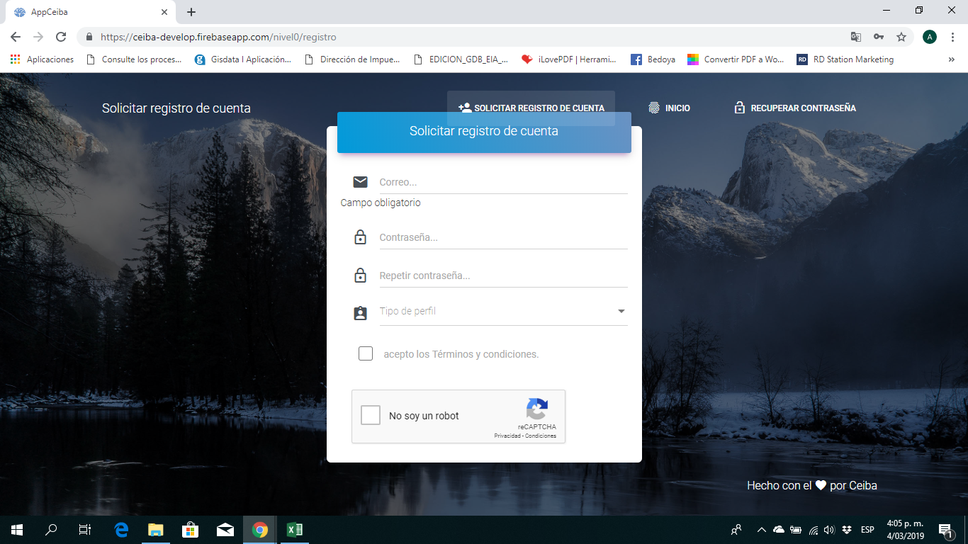

Figura Registro

Posteriormente aparece este aviso, indicando que se ha enviado correctamente un link de verificación a su correo; como se puede visualizar en la segunda imagen.

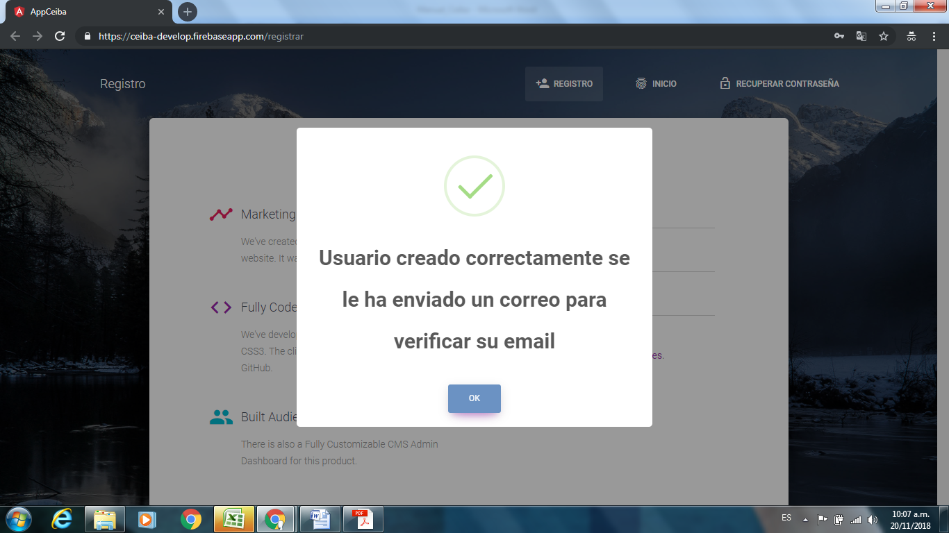

Figura Usuario Verificado

Dar clic en el link para verificar el correo electrónico y acceder a su cuenta.

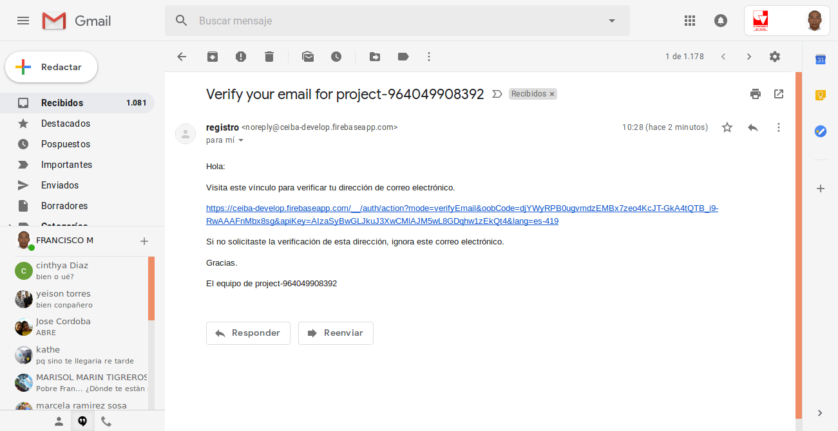

Figura Link de registro

# Cómo acceder

Este panel será visible para los siguientes roles: Navegante, Encargado de Equipo, Administrador de Universidad, y Súper Administrador

1. Ingresar al panel de **Login.**
2. Ingresar un correo electrónico en el campo “Email”.
3. Ingresar una contraseña en el campo “Password” .
4. Presionar el botón “INGRESAR”.

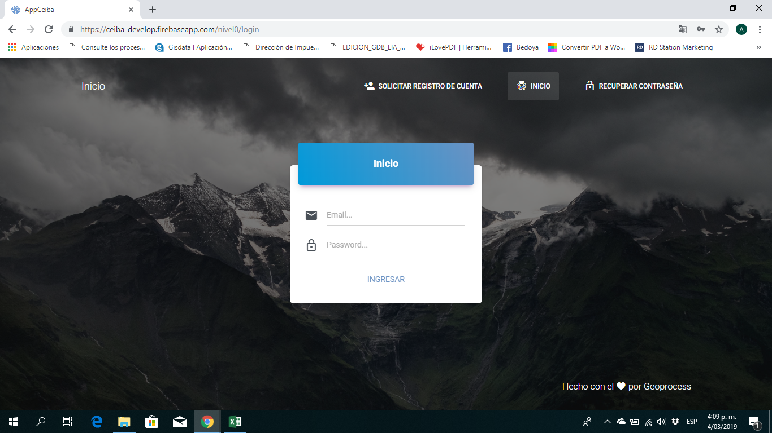

Figura Inicio

# Recuperar contraseña

1. Ingresar al panel deRecuperar contraseña.
2. Ingresar un correo electrónico en el campo “Email”.
3. Presionar el botón “ENVIAR”.

En caso de que el usuariopierda u olvide su contraseña, puede crear una nueva ingresando su correo electrónico y dando clic en el botón llamado Enviar.

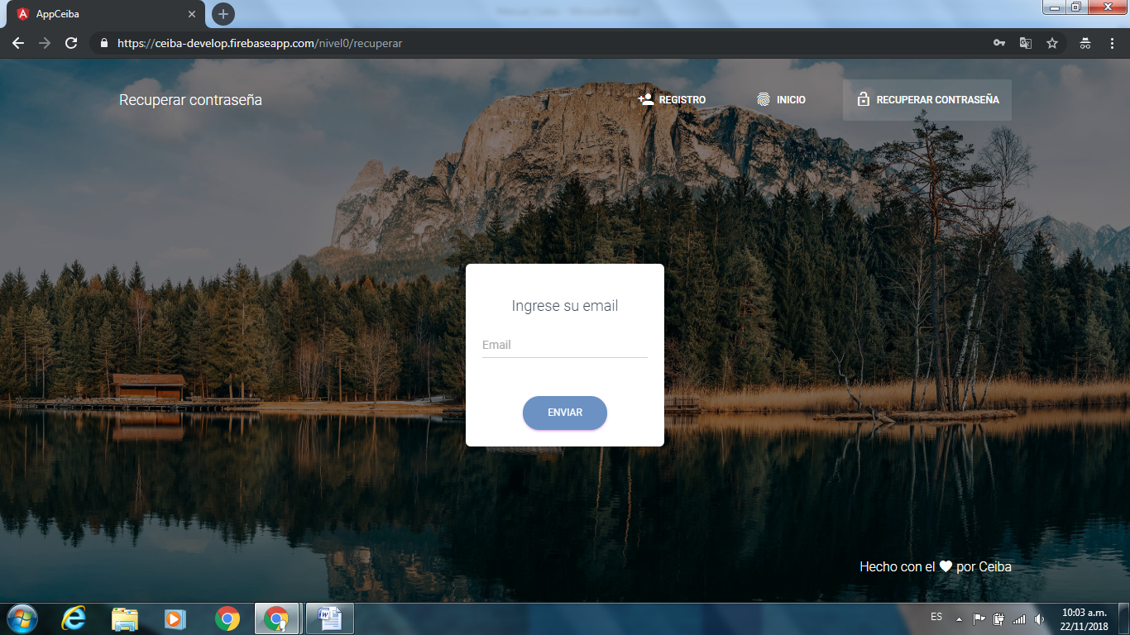

Figura Recuperar Contraseña

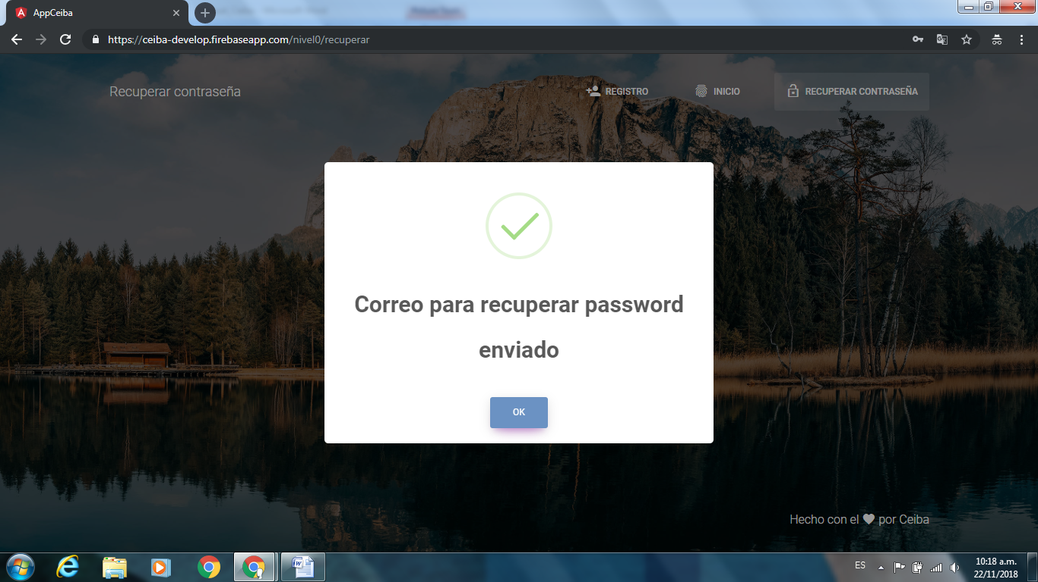

Figura Correo enviado correctamente

Posteriormente el usuario debe dirigirse a su bandeja de entrada del correo electrónico y acceder al link como se indica en la siguiente imagen.

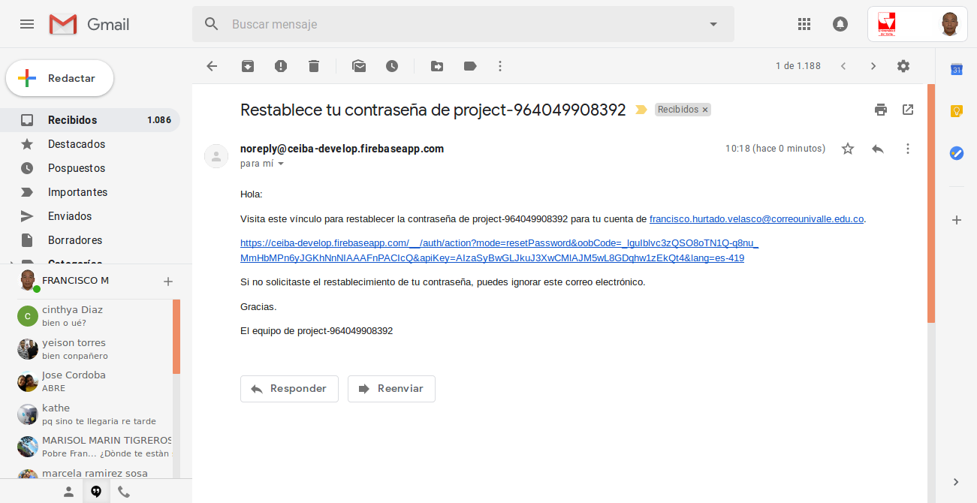

Figura Link Para restablecer contraseña

Ingresaras tu nueva contraseña y finalmente clic en Guardar.

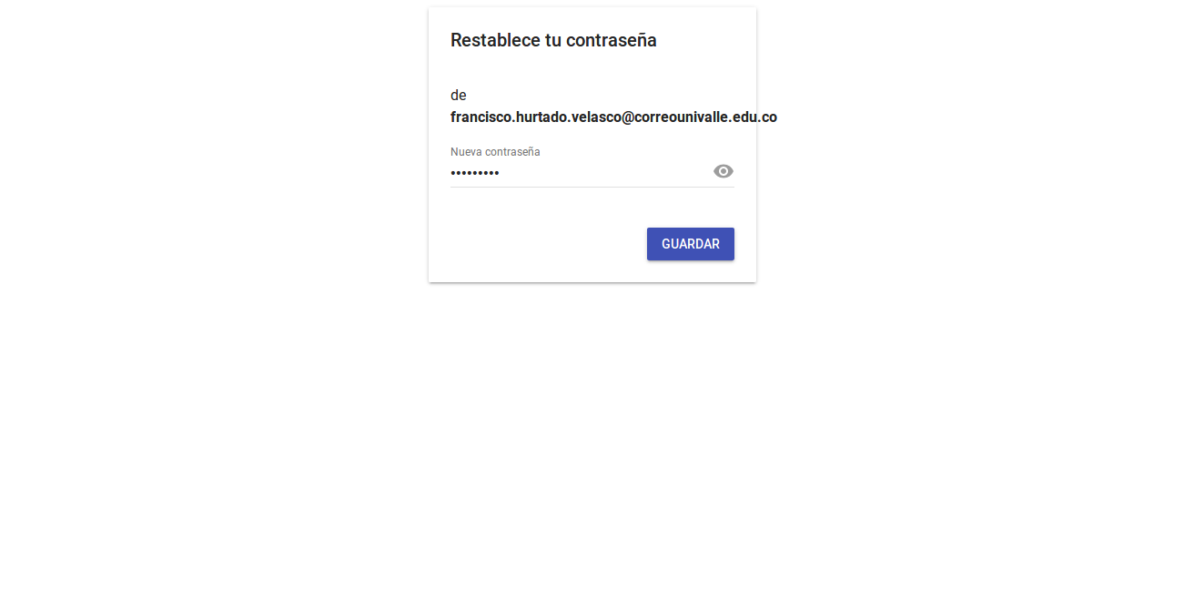

Figura Ingresa corro electrónico

En este caso registramos e ingresamos con un Usuario Navegante y esta es la primera vista correspondiente al tipo de usuario; en el cual puede observar el Buscadorde Equipos y de Servicios relacionados.

# Buscador Simple de Servicios Y Equipos - Usuario Navegante, Encargado de equipo, Administrador de Universidad, Súper administrador

1. Ingresar al panel de Modulo de Búsqueda
2. Por defecto se encuentra en la opción de búsqueda sencilla.
3. El Usuario Navegante podrá ingresar una palabra clave para visualizar todos los servicios y Equipos que contengan esa palabra.

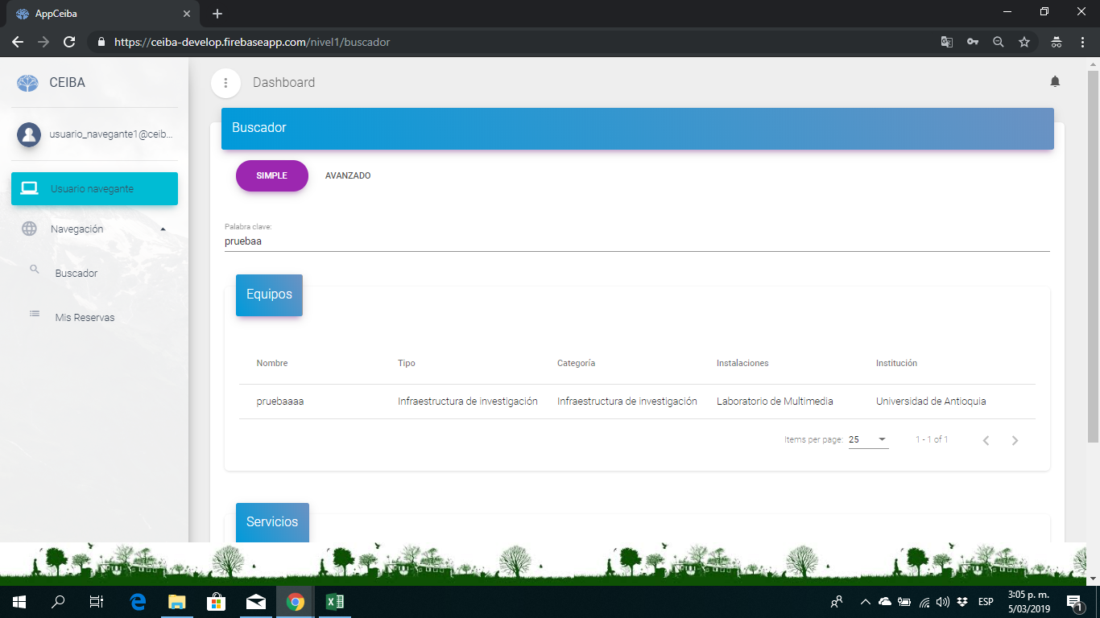

Figura Buscador

3. Los equipos y servicios se encuentran separados en dos tablas distintas, una para equipos y otra para servicios, el campo de palabra clave filtra al mismo tiempo Servicios y Equipos.

* 1. si se encuentran datos que coinciden con lo escrito en el campo de texto, estos se muestran en la tabla.
  2. si no se encuentran datos que coincidan con lo escrito en el campo de texto, la tabla se mostrará vacía.

4. Una vez se muestran los datos en la tabla, puede proceder a dar clic sobre el equipo o servicio que desee ver a más detalle, esto le arroja una alerta que le pide confirmación ocurriendo lo siguiente:

1. De aceptar pasará a la vista de detalle de equipo o servicio.
2. De cancelar se quedará en la vista actual.



Figura Buscador simple

# 

# 

# Buscador de Equipos Avanzado – Usuario Navegante

El Buscador avanzado permite seleccionar la Institución, Entidad, Tipo, Instalación, y Categoría.

En la parte inferior derecha encontrará 2 botones llamados Limpiar Búsqueda Y Aplicar filtro de esta manera se desplegará la información exacta de la búsqueda aplicada.

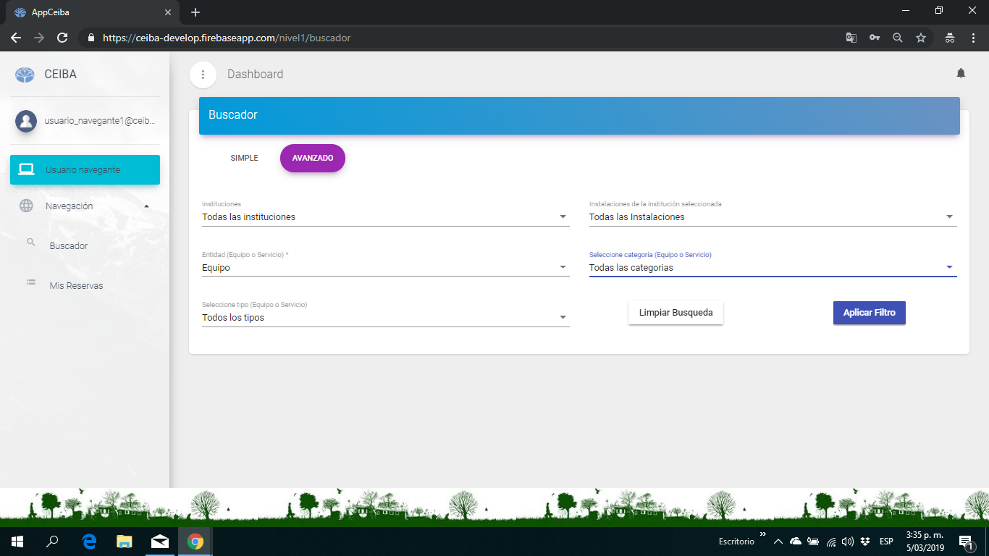

Figura Buscador Avanzado

# 

# 

# 

# Reserva de Equipo - Todos los roles

El Usuario debe haber seleccionado un Equipo desde el buscador sencillo o avanzado.

accedido a reserva del Equipo:

1. Ingresar al panel de Calendario de Reservas
2. Podrá visualizar la disponibilidad del equipo o

servicio según el menú seleccionado, la disponibilidad del equipo se evidencia cuando las casillas se encuentran en blanco.

1. De clic en el día de preferencia.

En este ejemplo el usuario podrá visualizar las horas disponibles en el día seleccionado para solicitar la reserva del equipo; las casillas pintadas con un tono claro Ya han sido reservadas, y las casillas en blanco son las horas disponibles para que el usuario solicite correctamente la reserva del equipo de su interés.

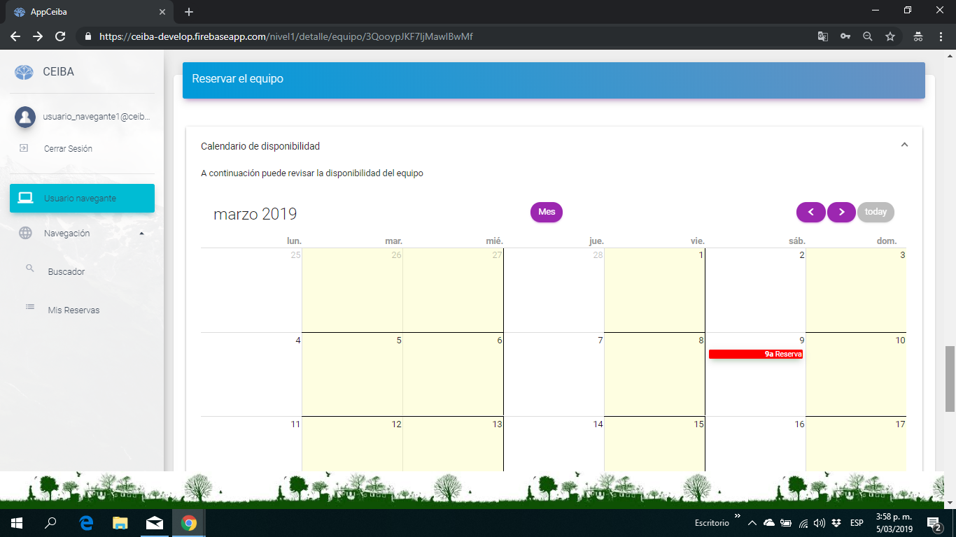

Figura Reserva de equipos

Al seleccionar solo una casilla disponible; aparecerá la siguiente Advertencia. Por tal razón es indispensable que el usuario elija dos casillas equivalentes a una hora o más horas.

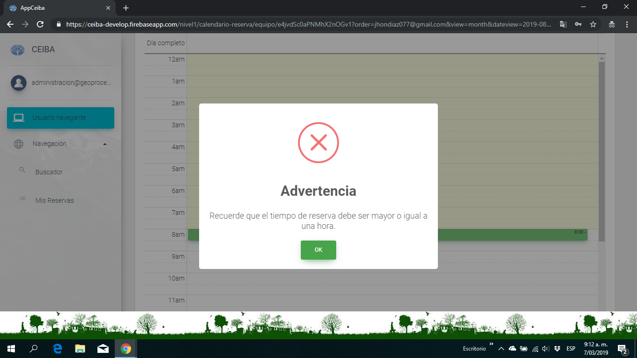

Figura Advertencia de reserva

1. Podrá seleccionar la hora exacta de la reserva, esta solo se podrá realizar correctamente desde esta opción.

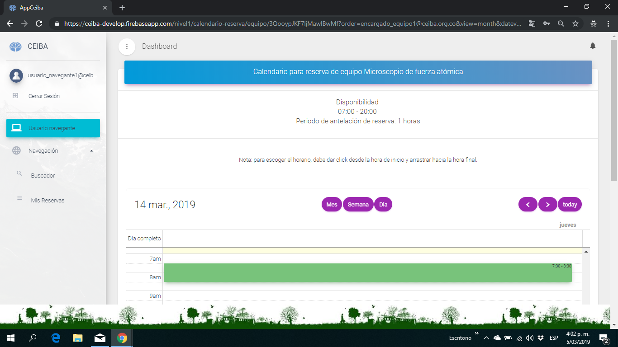

Figura Seleccionar hora de reserva

5. Confirmación de Reserva, Aceptar todos los Términos y Condiciones.

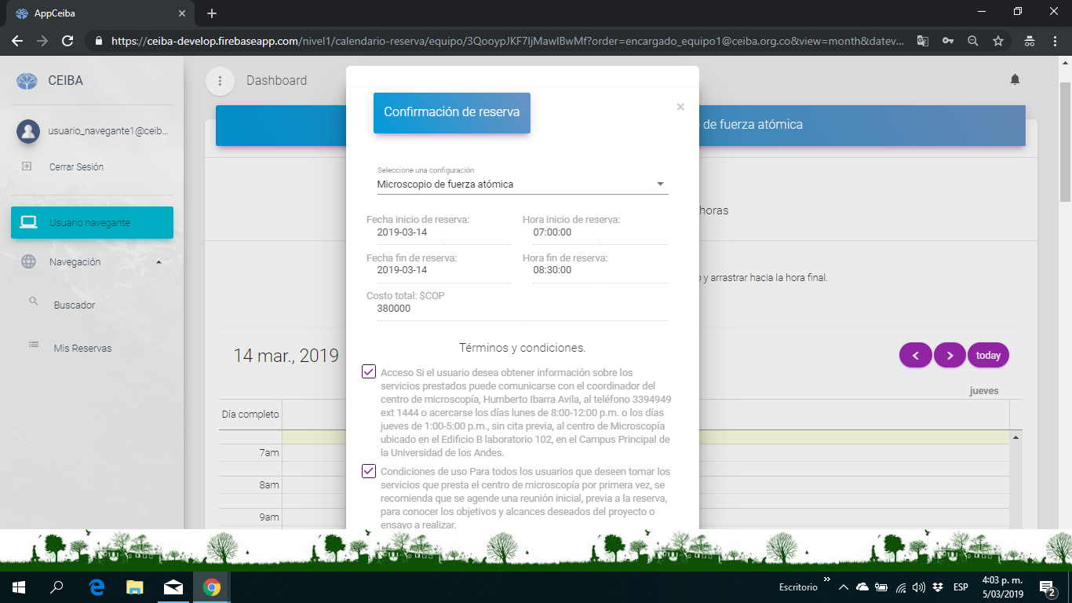

Figura Confirmación de reserva

6. Es indispensable ingresar el correo electrónico correspondiente, en la casilla llamada: Firma Digital; según recomendación de la DSIT. (**La Dirección de Servicios de Información y Tecnología.**)

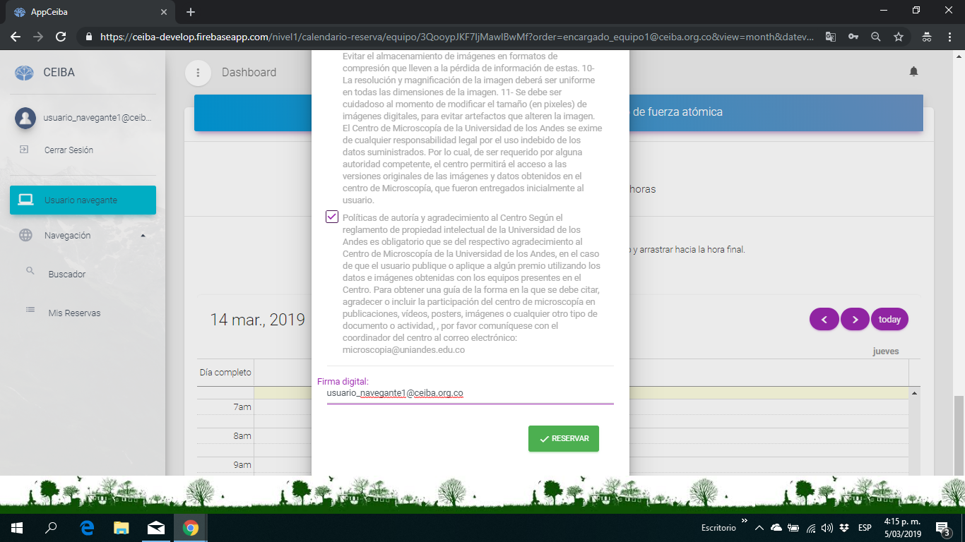

Figura Firma Digital

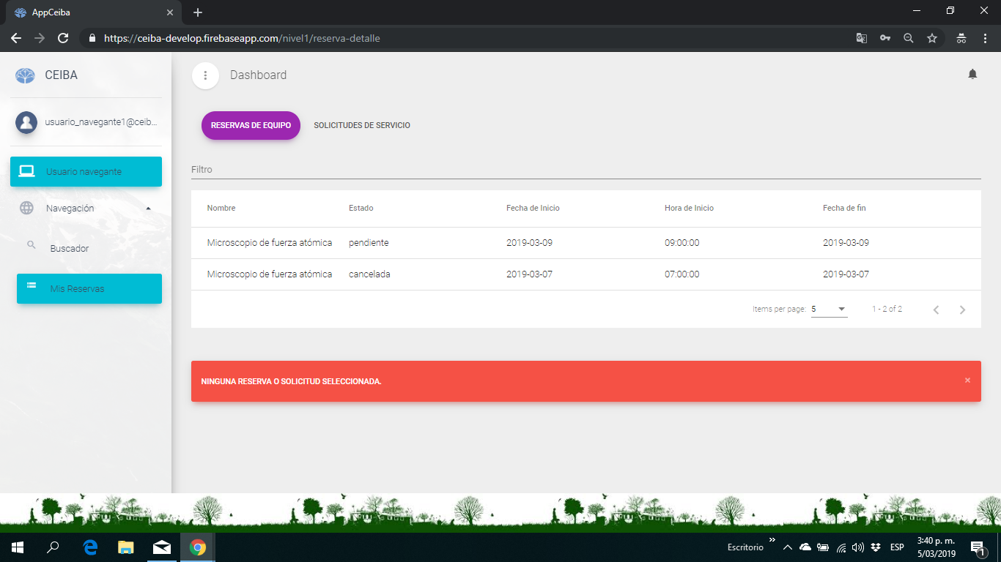

Figura Reserva de equipo

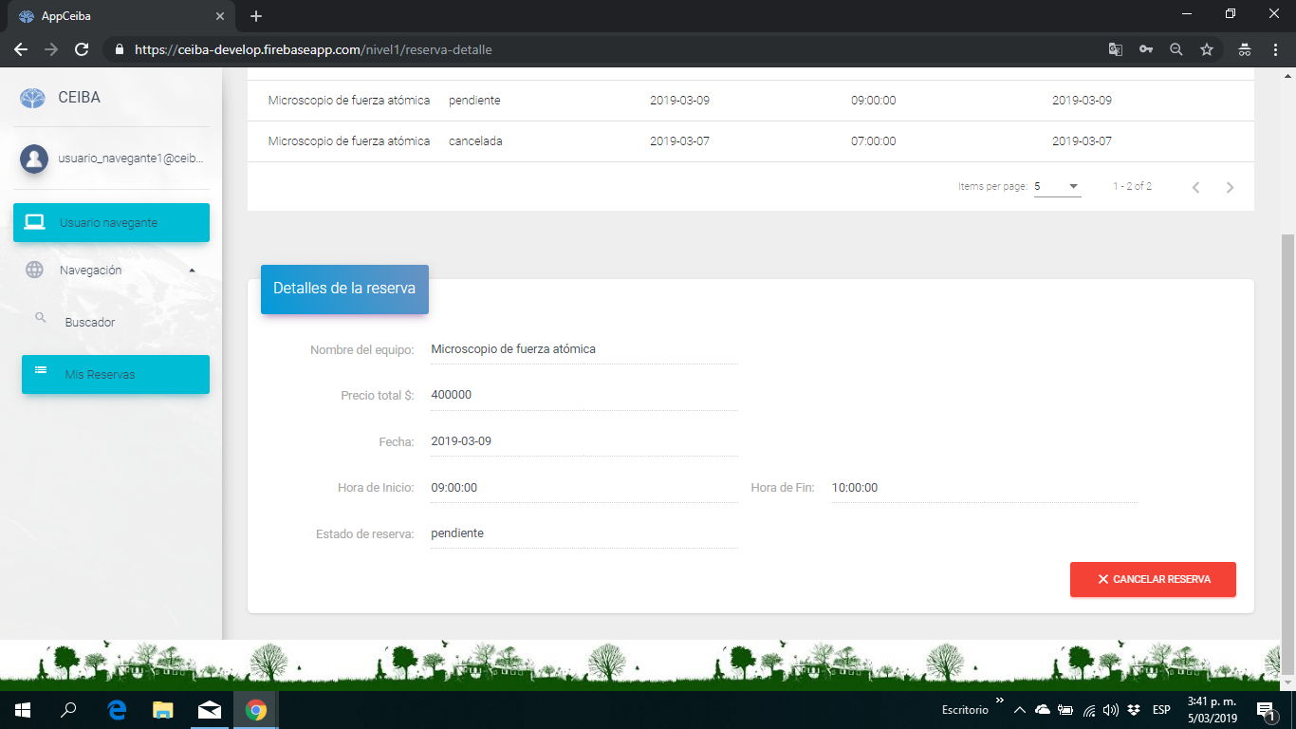

Figura Detalle de reserva

# Confirmación de Reserva

El usuario debe completar en las casillas:

Solicitante, Correo electrónico, Verificar si los datos de la reserva corresponden a lo que ha seleccionado anteriormente, Términos y condiciones y finalmente clic en el botón llamado Reservar.

Es indispensable ingresar el correo electrónico correspondiente, en la casilla llamada: Firma Digital; según recomendación de la DSIT. (**La Dirección de Servicios de Información y Tecnología.**)

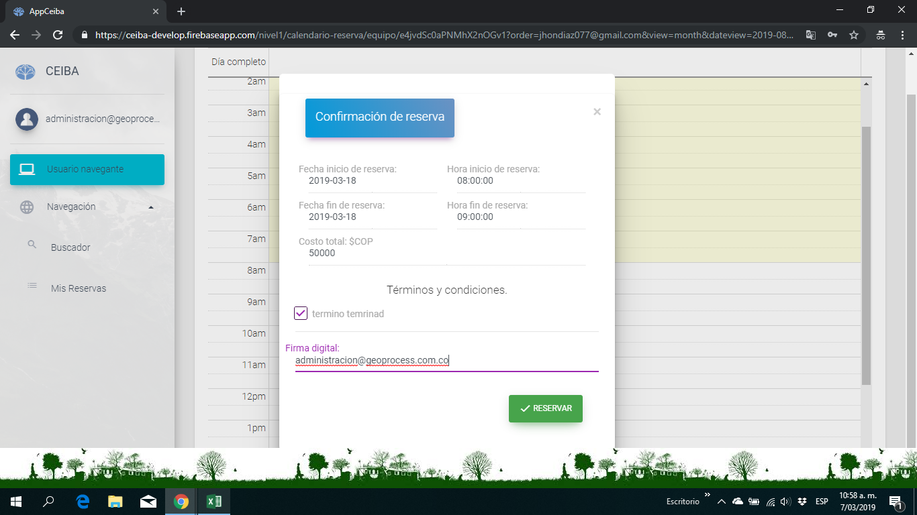

Figura Confirmación de reserva

Aviso previo al confirmar reserva; Dar Clic en Aceptar.

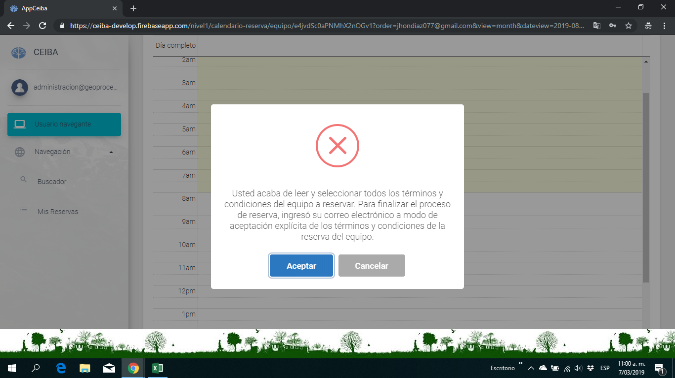

Figura Aceptar la reserva

# Solicitud de Servicios – Todos los roles

1. seleccionar un servicio desde el buscador sencillo o avanzado.

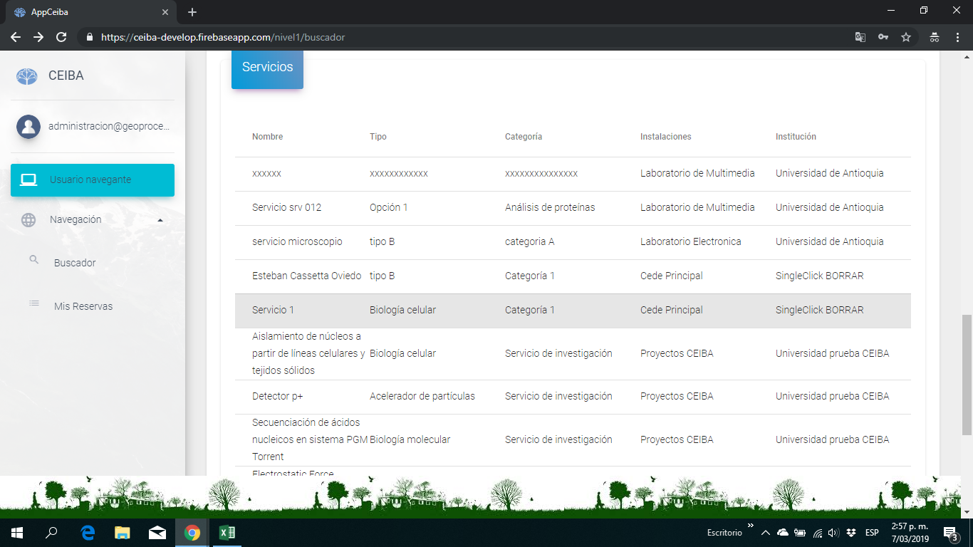

Figura Solicitud de servicios

2. Bajar en la ventana hasta encontrar el botón llamado: Solicitar

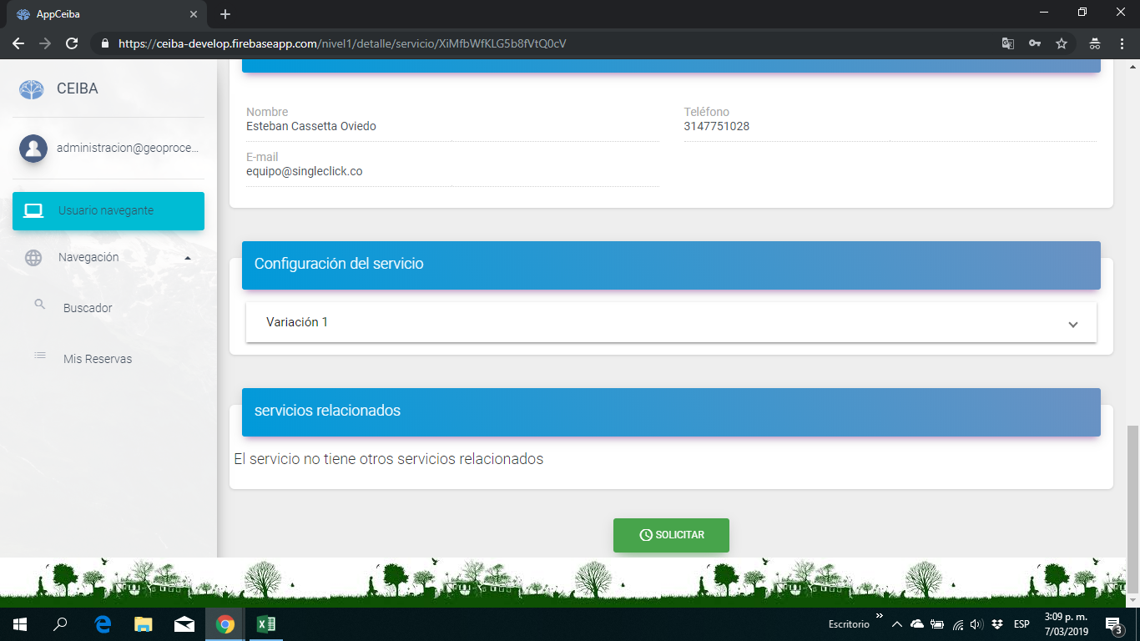

Figura Solicitar servicio

3. Elegir la variación correspondiente.

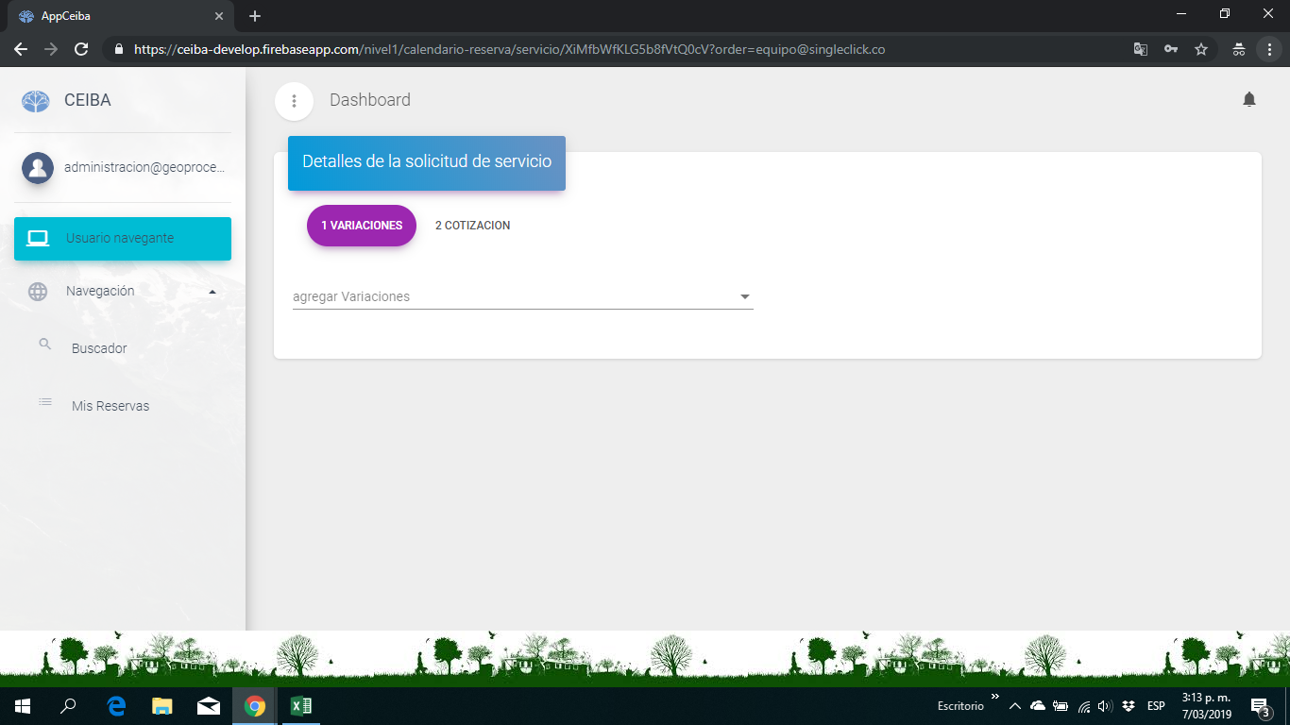

Figura Variaciones

4. Dar clic en agregar Variaciones

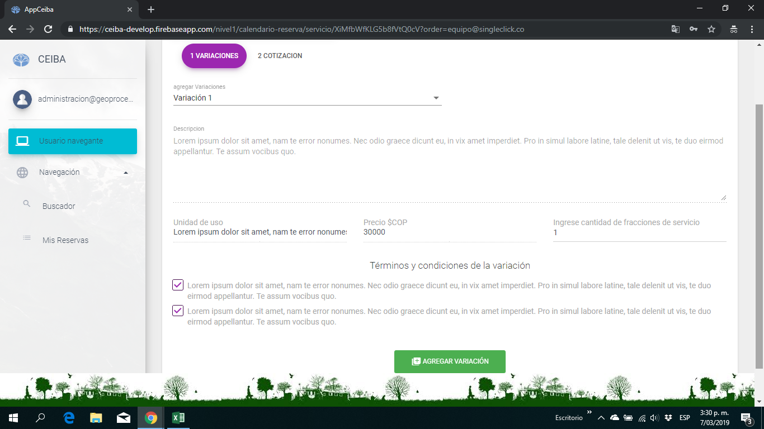

Figura Agregar Variación

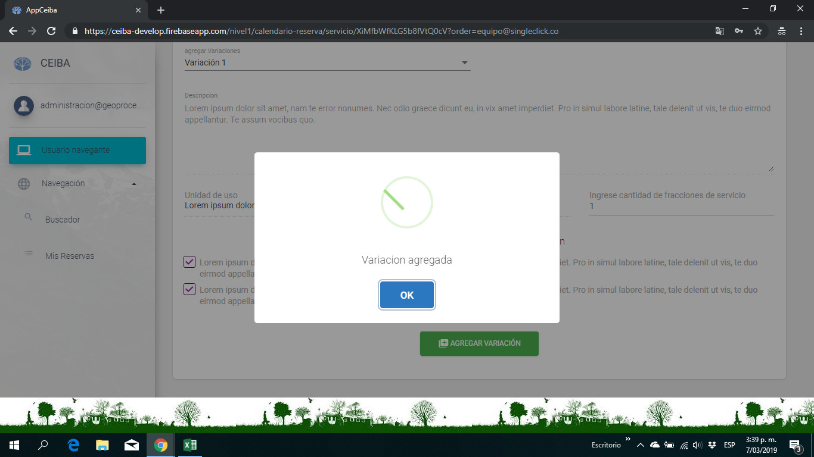

Figura Variación Agregada

5. En la opción cotización, se podrá visualizar la variación agregada previamente y su valor total.

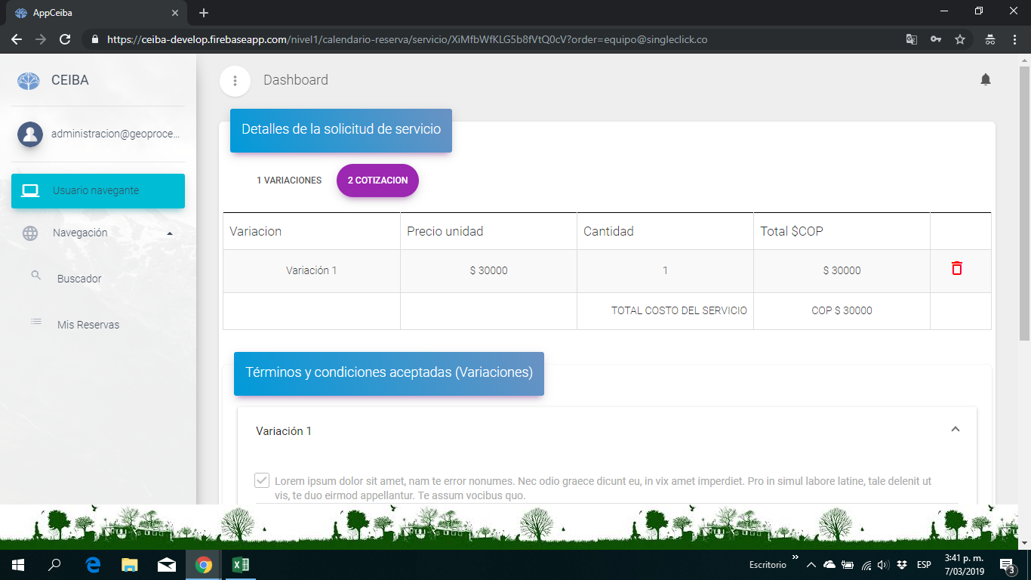

Figura Cotización

6. Seleccionar los checkbox de Términos y Condiciones correspondientes e ingresar la firma digital, (correo electrónico correspondiente). y por ultimo dar clic en el Solicitar.

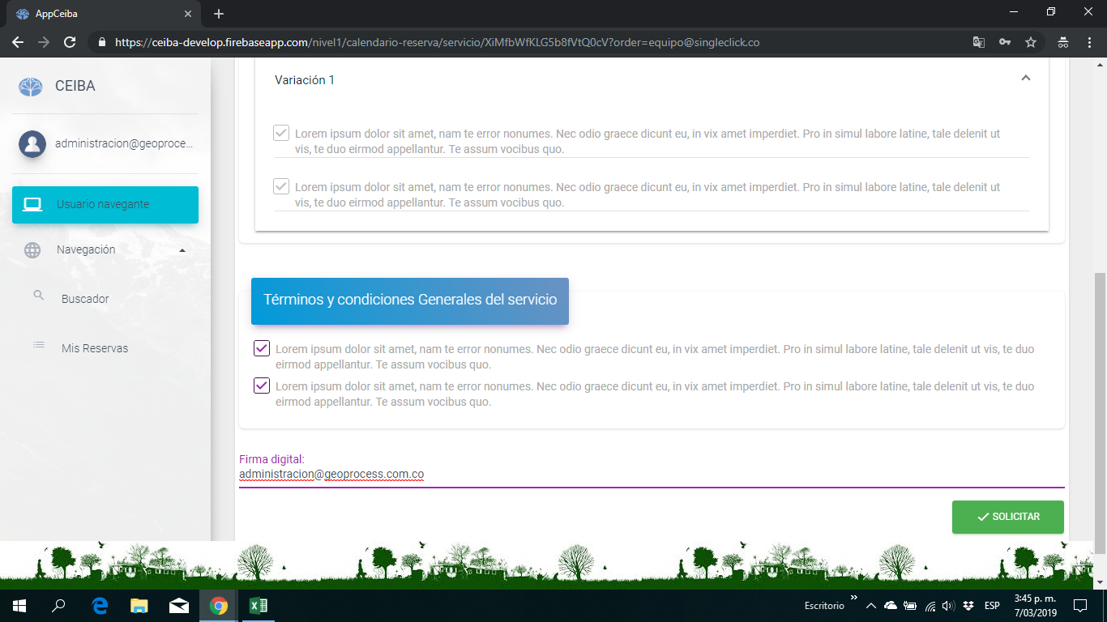

Figura Completar información y solicitar

Mensaje de confirmación

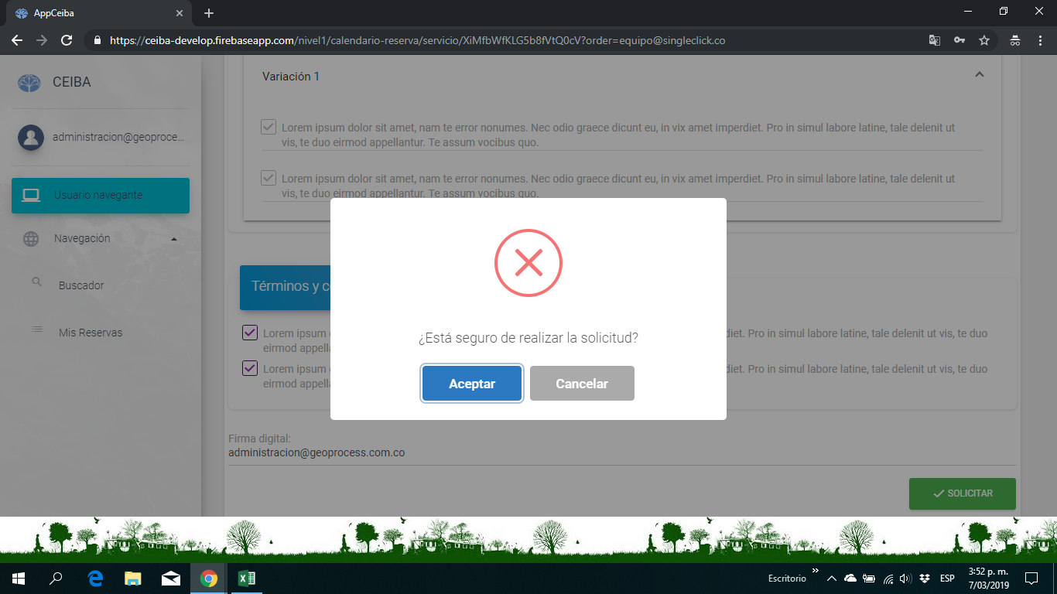

Figura Mensaje de confirmación

Mensaje de Solicitud exitosa

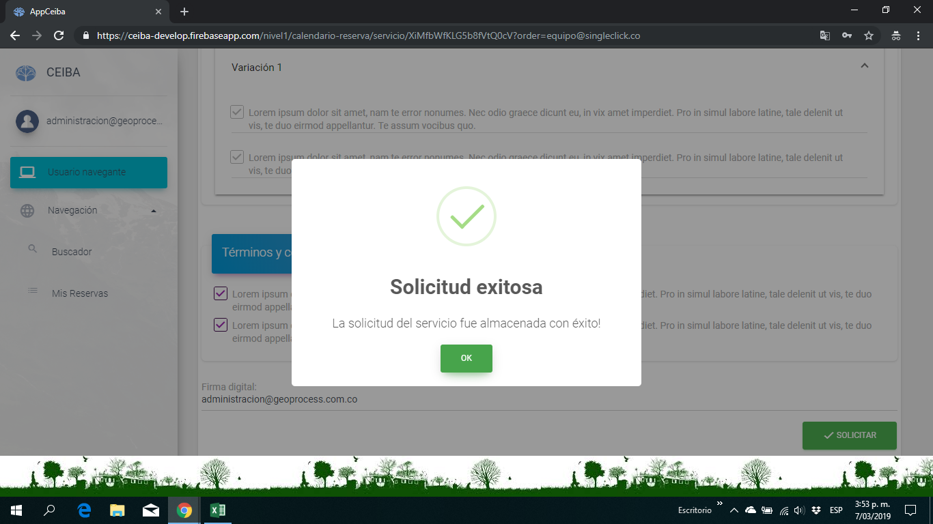

Figura Solicitud exitosa

**Nota:** Al correo electrónico del solicitante llegara un archivo Pdf con la confirmación del mismo.

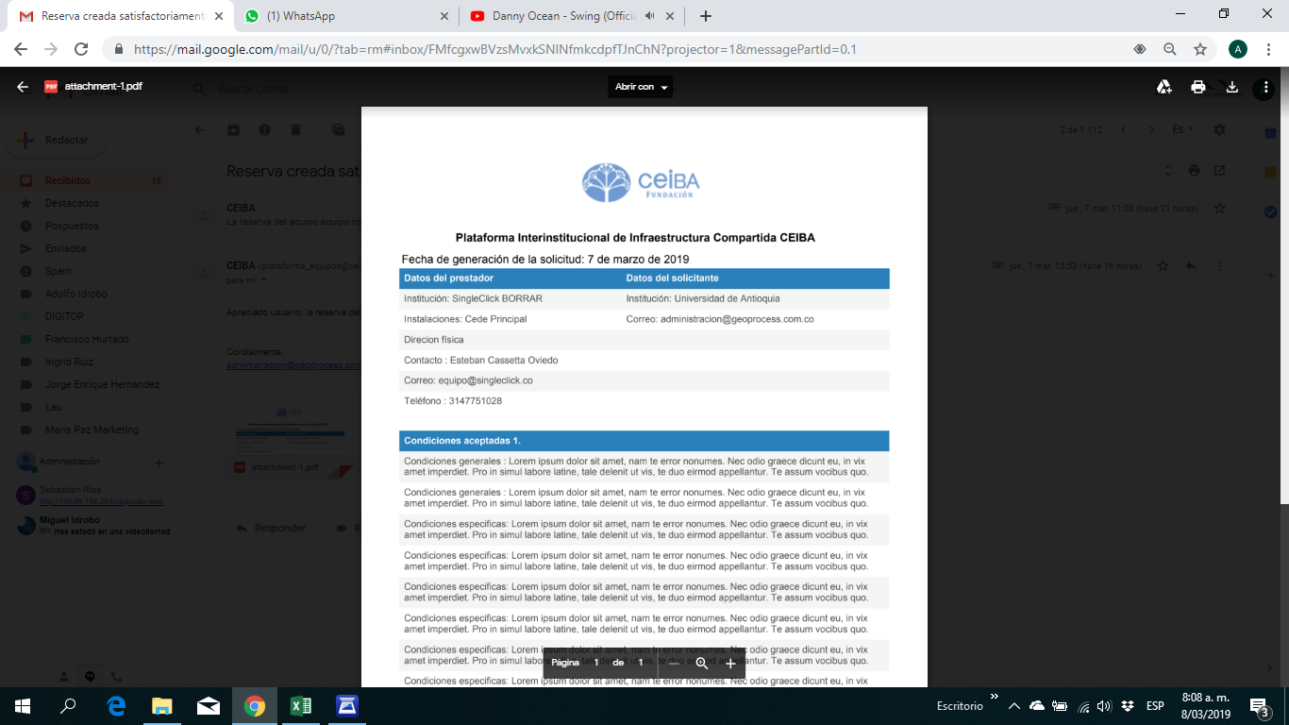

Figura Pdf confirmación

# Configurar roles y permisos – Súper Administrador

1. Ingresar en el menú al lado izquierdo en: Administración.
2. En el desplegable en el Ítem: Usuarios/Entidades Y la opción Solicitudes
3. Para aceptar una solicitud de registro:

a. En el panel de: Administrar Cuentas del Usuario, se muestran en la tabla los datos de los usuarios que solicitan el registro.

b. Al dar clic sobre uno del usuario, se despliega la información en la parte de abajo en el panel de: Consultar usuario, donde, dan la opción de aceptar o rechazar la solicitud de registro.

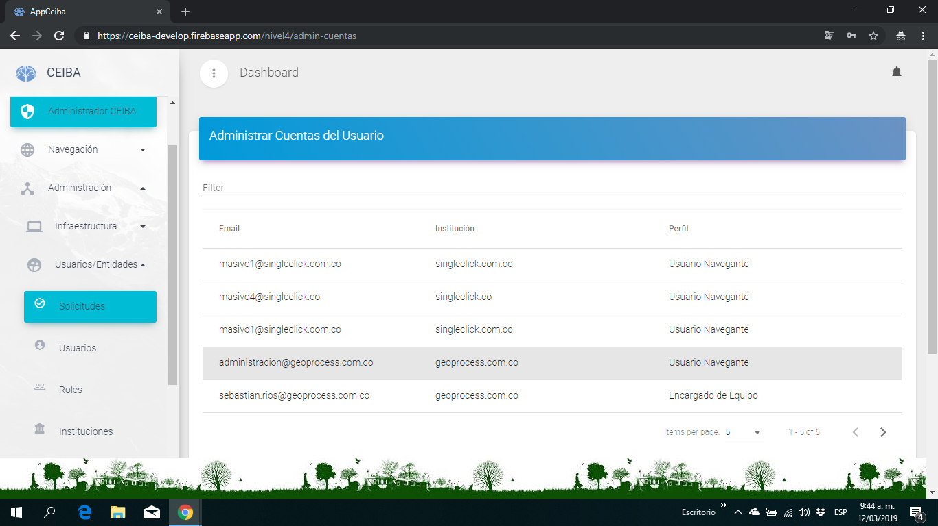

Figura Configurar roles y permisos

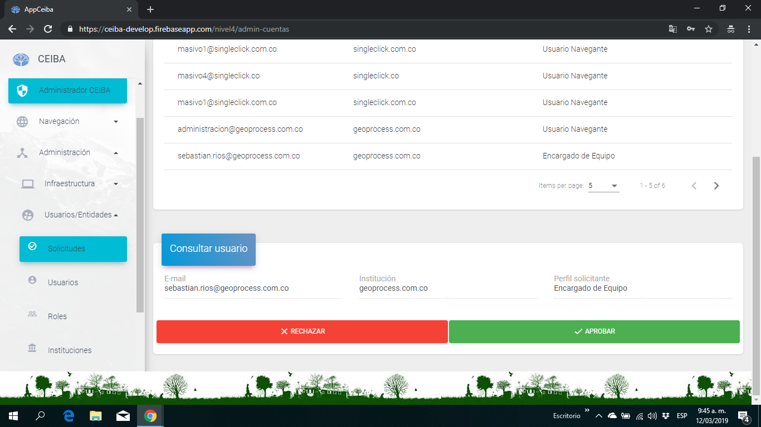

Figura Aprobar o rechazar solicitud

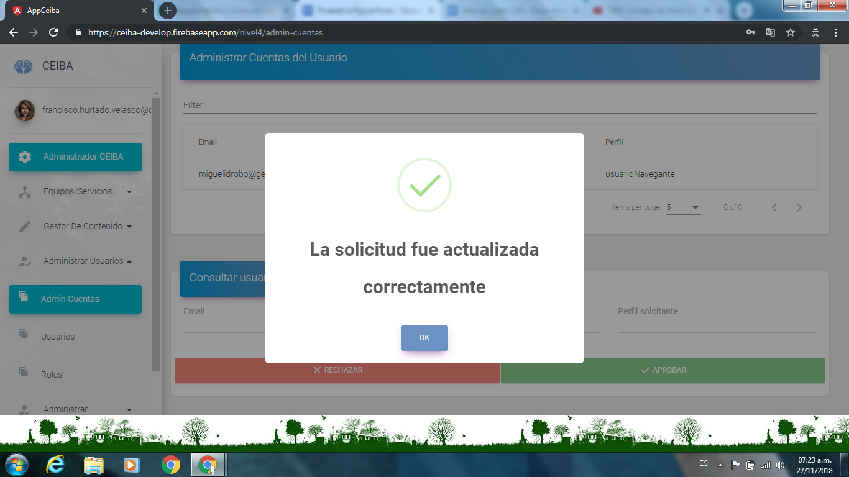

Figura Solicitud Actualizada

# Administrar Usuarios – Súper Administrador Y Administrador de Universidad

1. Ingresar al panel de: Administración y la opción usuarios.

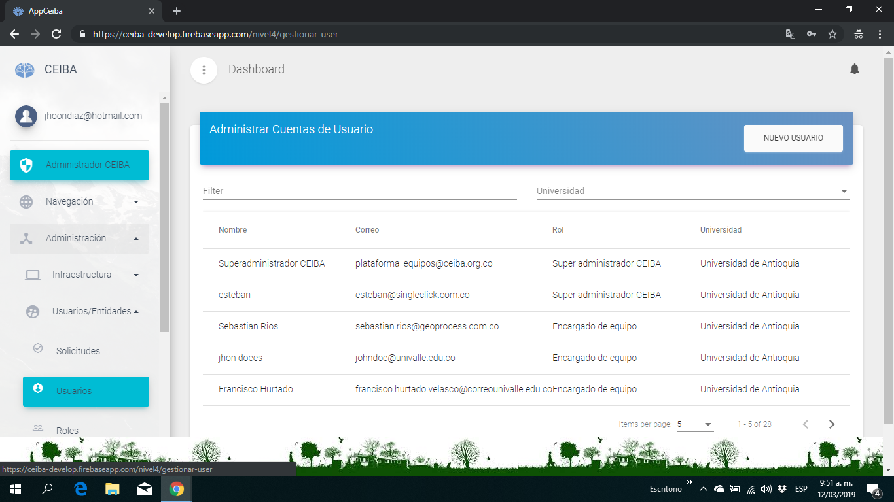

Figura Administrar Usuarios

1. Desde ese panel se debe seleccionar el usuario de la tabla mediante un clic sobre él o agregar directamente otro usuario en el botón: “Nuevo Usuario”.

a. Luego, en la tabla al darle clic sobre cada usuario, se puede visualizar todos los datos del usuario, que solicitó el ingreso.

b. Para desactivar la cuenta seleccionada, en el ítem: “estado”.

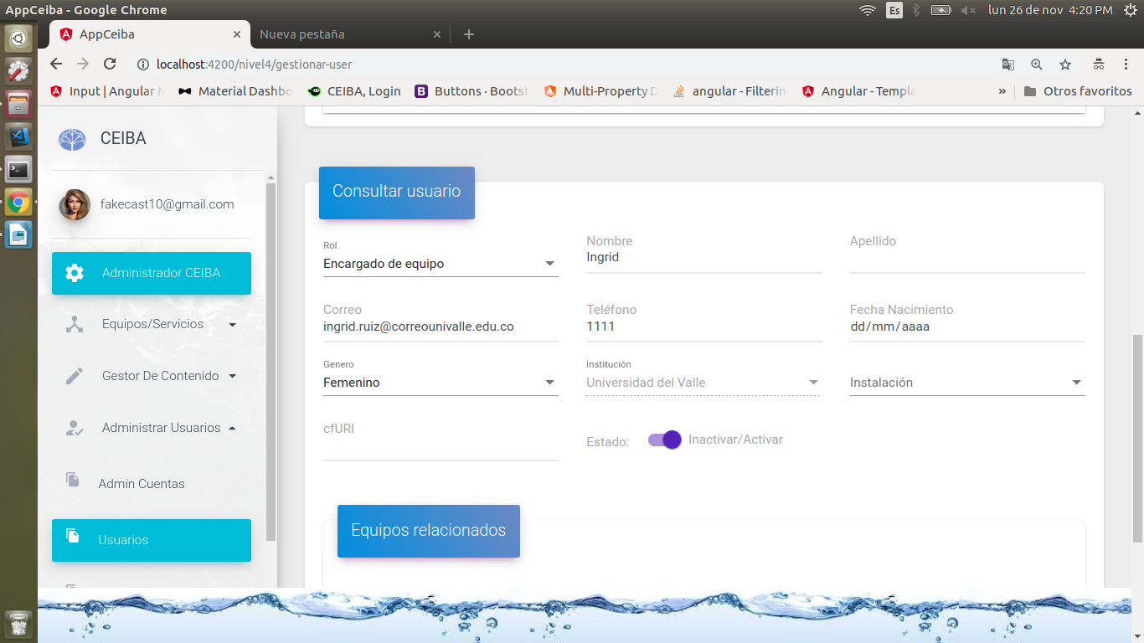

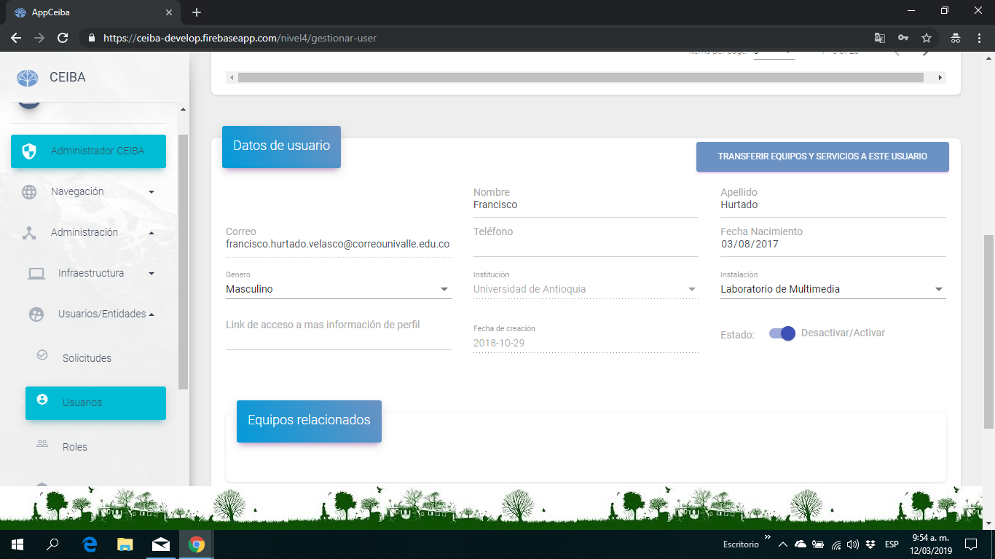

Figura Desactivar o Inactivar

c. En este mismo, en la opción de: Equipos relacionados al usuario, se puede consultar los equipos relacionados al usuario, En caso de no tener relacionados equipos o servicios, solo se observa los ítems vacíos.

En la parte inferior derecha encontramos las opciones - Actualizar o Eliminar.

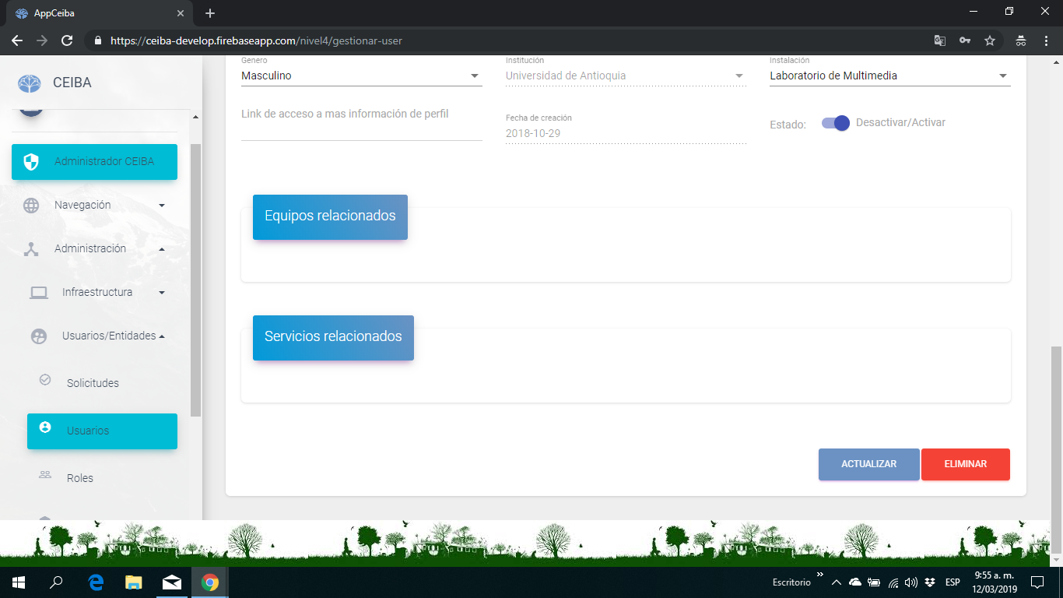

Figura Actualizar o eliminar

1. Para crear el usuario, luego de ingresar los datos, al hacer clic al botón de: crear.

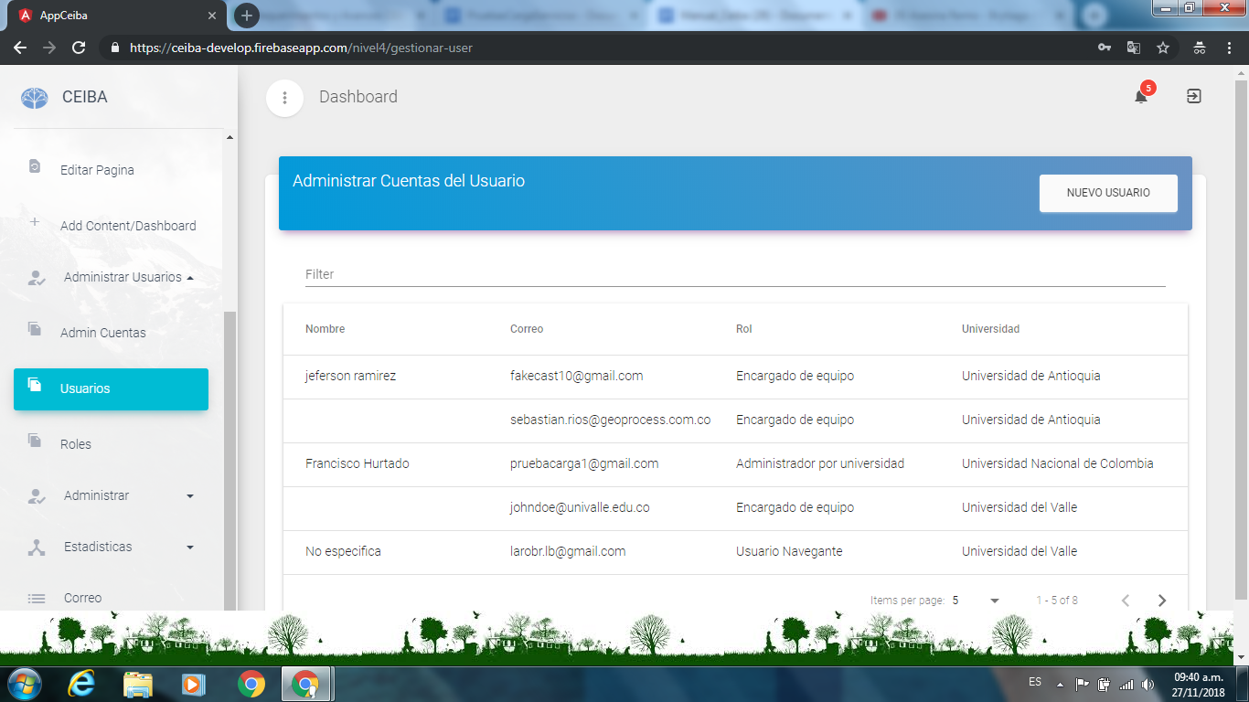

se hace clic sobre la tabla del dato del equipo que se desee desactivar.

Para efectuar los cambios, al dar clic en el botón: Actualizar.

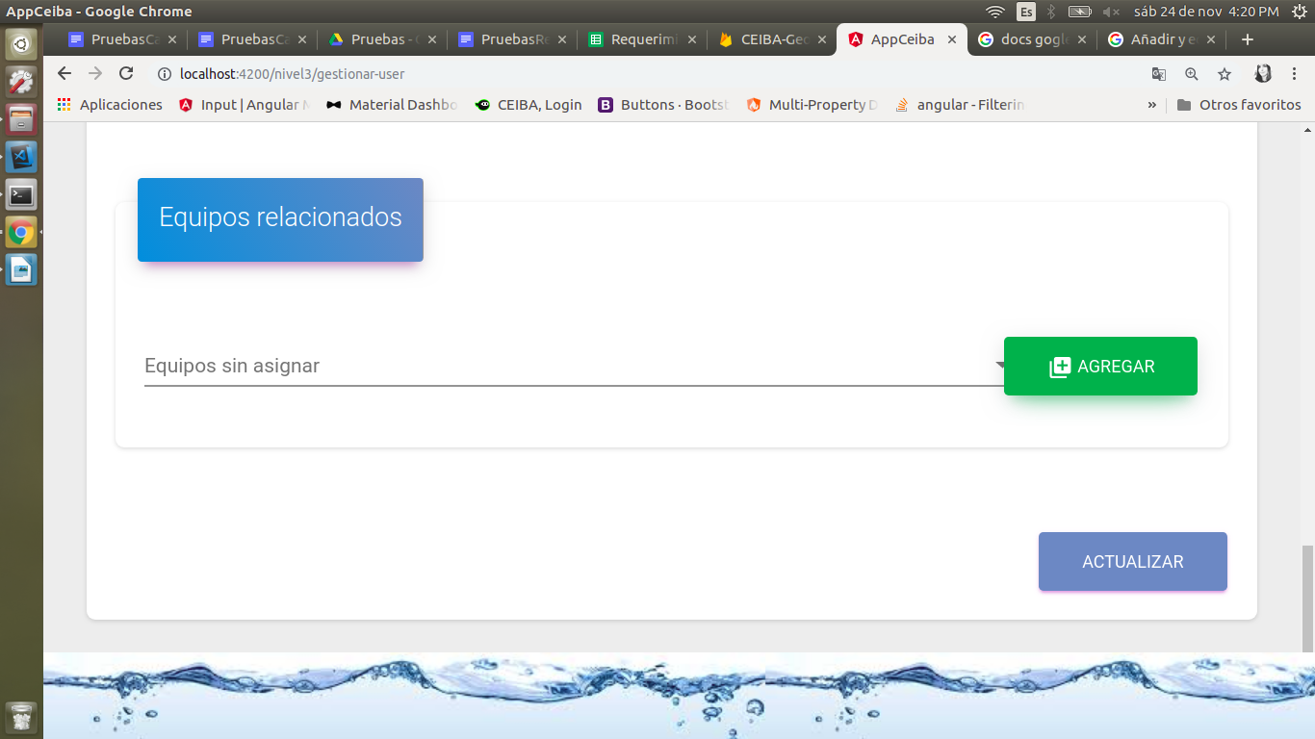



Figura Usuarios

Para ver los datos de la tabla de los usuarios registrados, al realizar clic sobre uno de ellos.

a. se muestran todos los datos en “consultar usuario”.

b. se pueden modificar los datos.

c. se activa o inactiva un usuario.

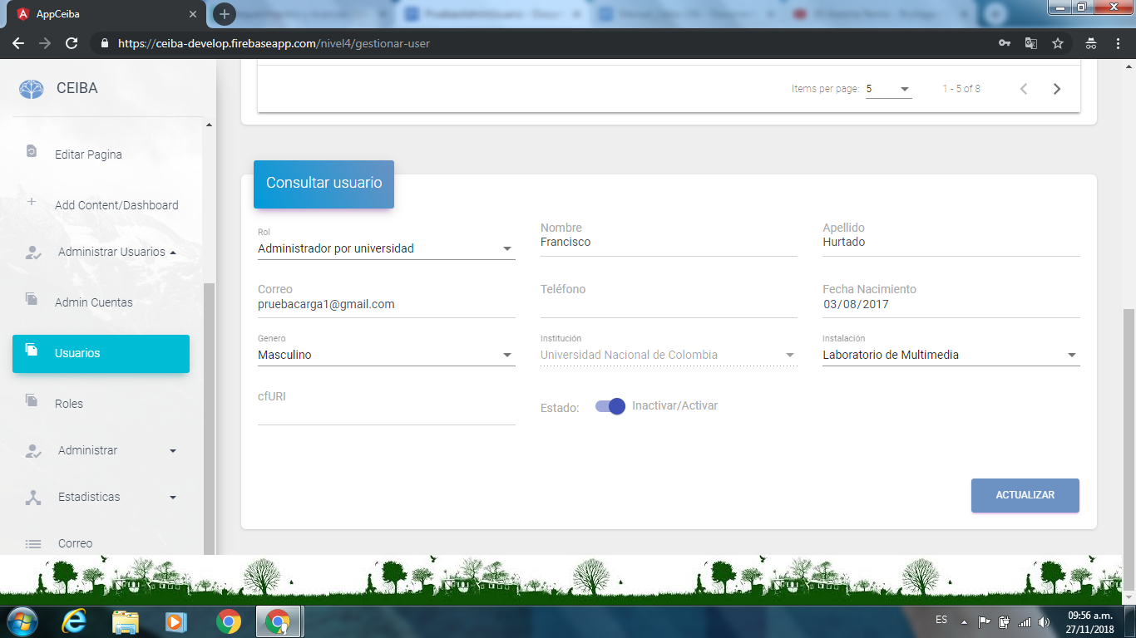

Figura Datos de Usuario

# Actualizar datos – Todos los roles

Se ingresa al panel de: Mis datos.

En el formulario, se llenan los datos requeridos:

1. Se ingresa el campo nombre.

2. Se ingresa el campo apellido.

3. Se digita número telefónico.

4. Se selecciona la fecha de nacimiento.

5. Se elige el género.

6. En el campo “cfURI”, se ingresa la ruta URL.

Para seguir con el registro, se da clic en el botón: actualizar.

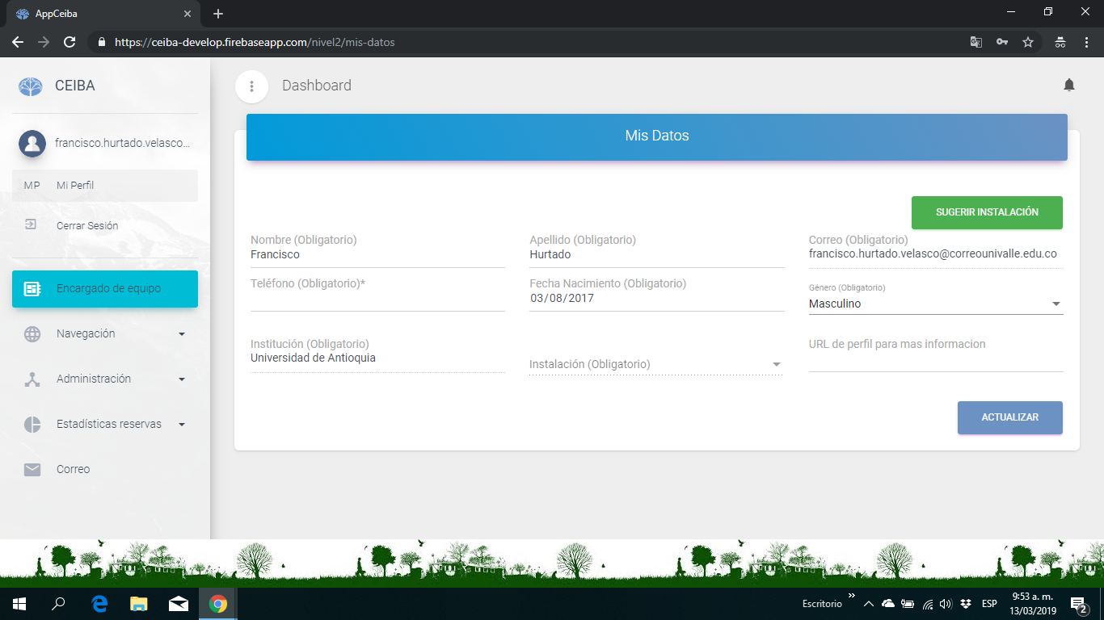

Figura Actualizar datos

# Sugerencia de instalación - Encargado de Equipo

Desde la cuenta de encargado recién creada. **No** se pueden completar los datos hasta que se apruebe la instalación, al correo electrónico, llegará el aviso cuando se pueda configurar la cuenta.

Paso 1: Dar clic en el botón verde - Sugerir Instalación. -

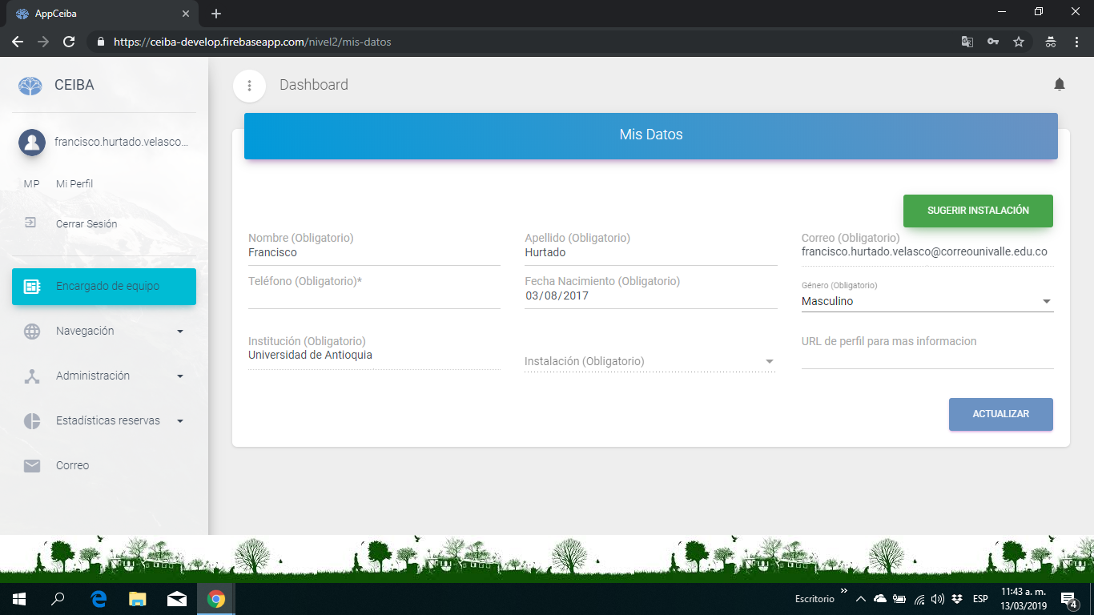

Figura Sugerir Instalación

Paso 2: Se ingresa la información pertinente al formulario que aparece en el modal de, “Nueva Instalación”, para que la sugerencia se realice correctamente se debe ingresar los datos obligatorios.

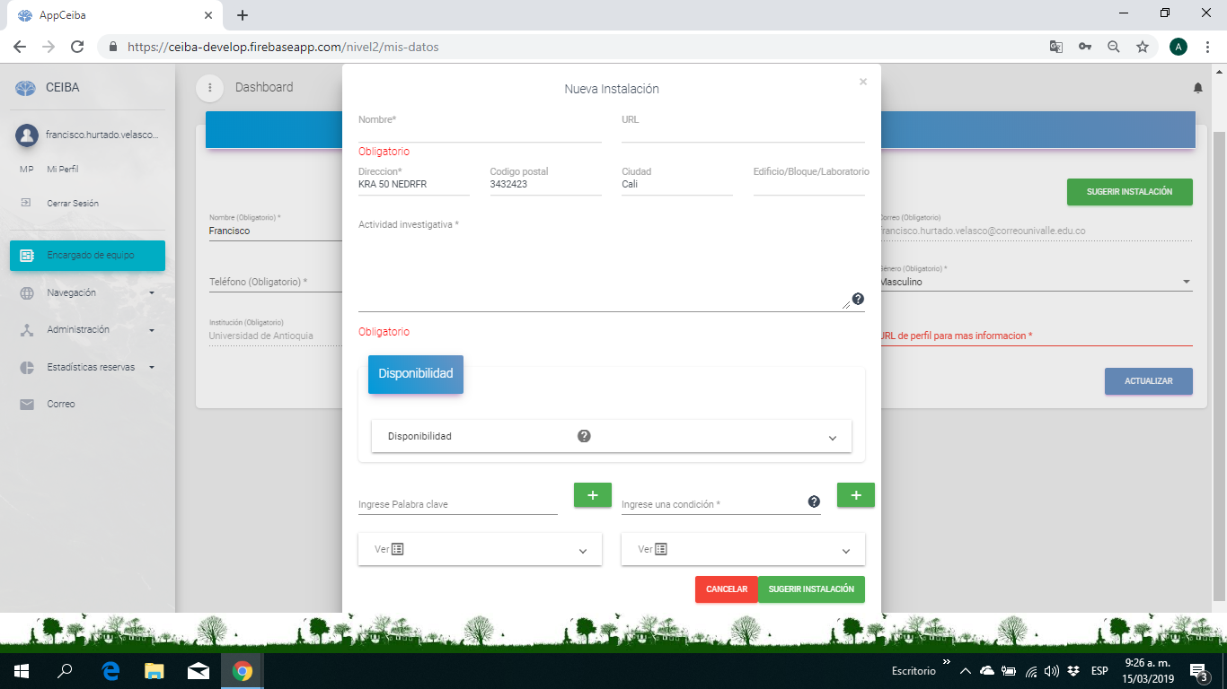

Figura Completar datos

En el panel de disponibilidad, para agregar los días se da clic en los checkbox al día correspondiente y a su vez este permitirá asignar la hora de inicio y fin.

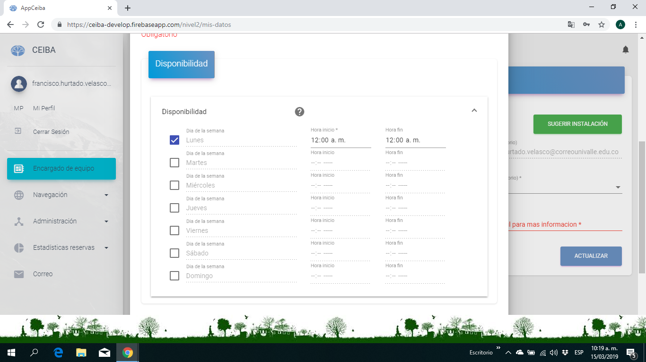

Figura Disponibilidad de días

c. se ingresa la palabra clave y condición, luego se da clic en el botón de signo más; se notifica que la palabra se agregado exitosamente y en caso de no ingresar nada al campo se notifica que: “el campo importante vacío”.

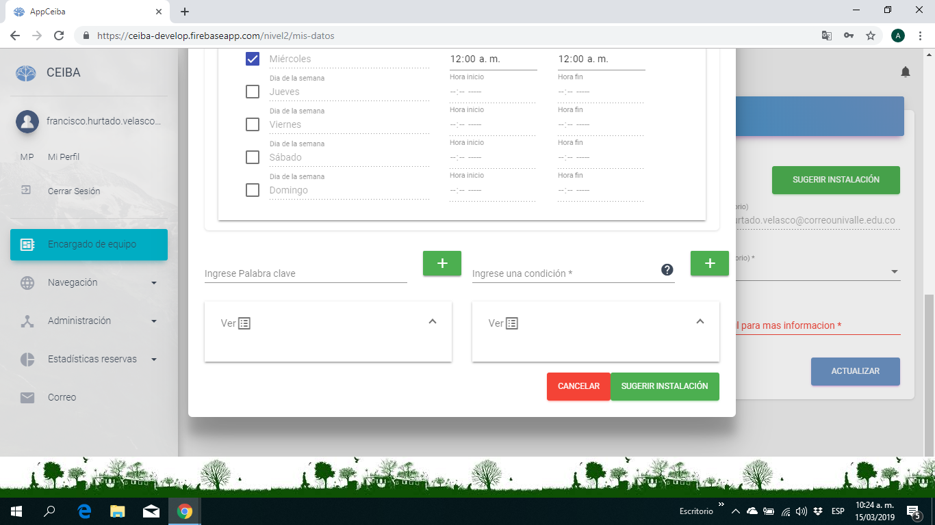

Figura Ingresar palabra clave o Condición

Cuando un campo obligatorio no esté completo aparecerá el siguiente aviso:

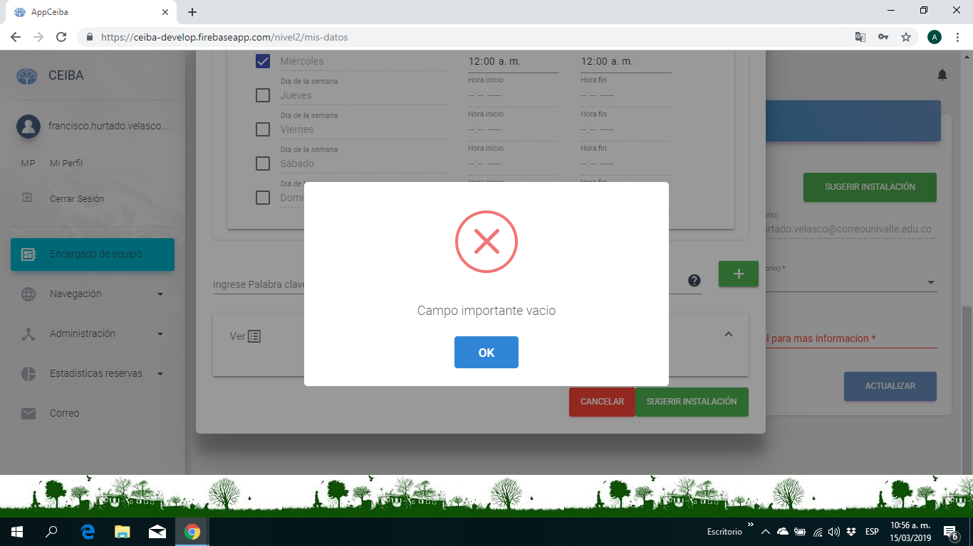

Figura Aviso de campo vacío

d. Para eliminar la palabra clave o condición agregada previamente, se da clic en el icono de cesta de basura.

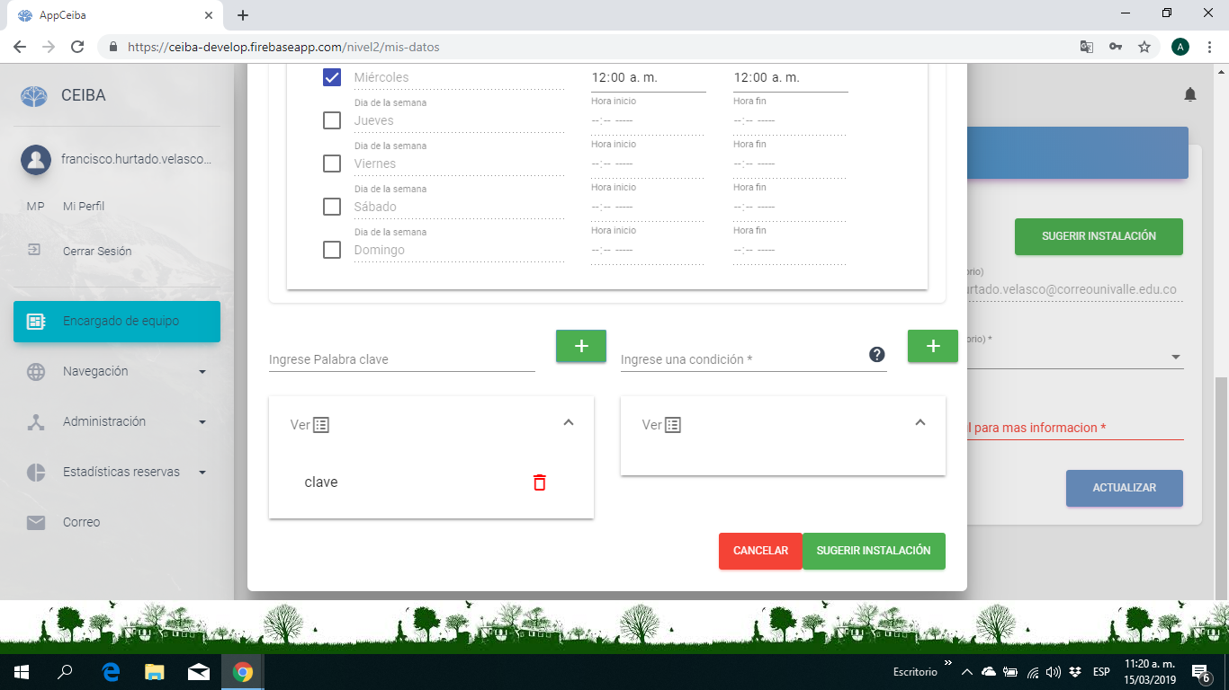

Figura Eliminar palabra clave

# 

# Crear Equipo – Encargado de Equipo, Administrador de Universidad, Súper Administrador

1. Se ingresa al menú, en: El rol correspondiente, (Ej: encargado de equipo)

2. En la opción de: Administración --- Infraestructura ---- Equipos.

3. En el panel “Equipos”:

1. Para crear un equipo, se da clic sobre el botón de: Nuevo equipo.

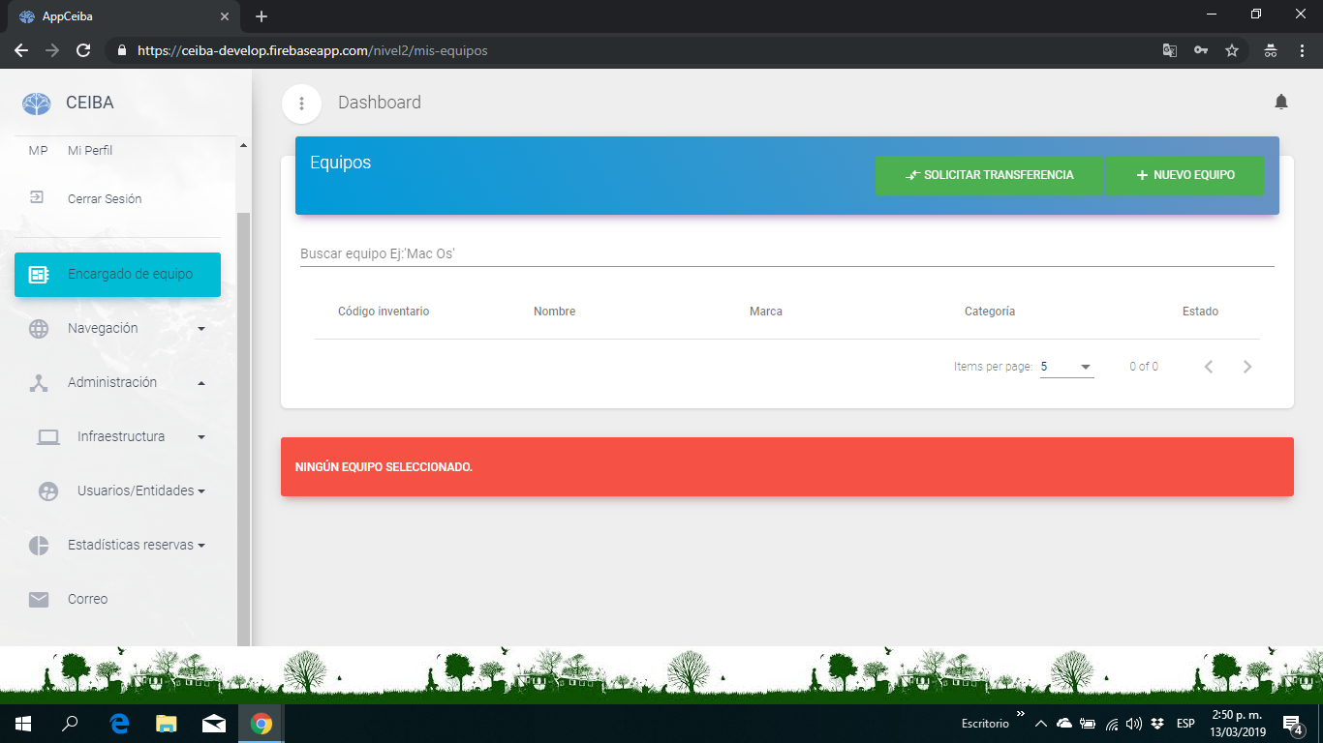

Figura Nuevo equipo

1. Se despliega en la parte de abajo de la tabla, el panel: Detalle de equipo, donde se ingresan los datos que se requiere, para la creación del equipo.
2. Se ingresa en el campo: Código de inventario, código del equipo al inventario que pertenece.
3. En el campo de: Nombre, se ingresa el nombre del equipo.
4. En el campo de: Marca, se ingresa la marca correspondiente al equipo.
5. Se ingresa en campo de: Modelo, el modelo del equipo.
6. Se ingresa en el campo: Categoría del equipo, la categoría del equipo correspondiente.
7. En el campo de: Tipo de equipo, se ingresa el tipo al que determina al equipo.

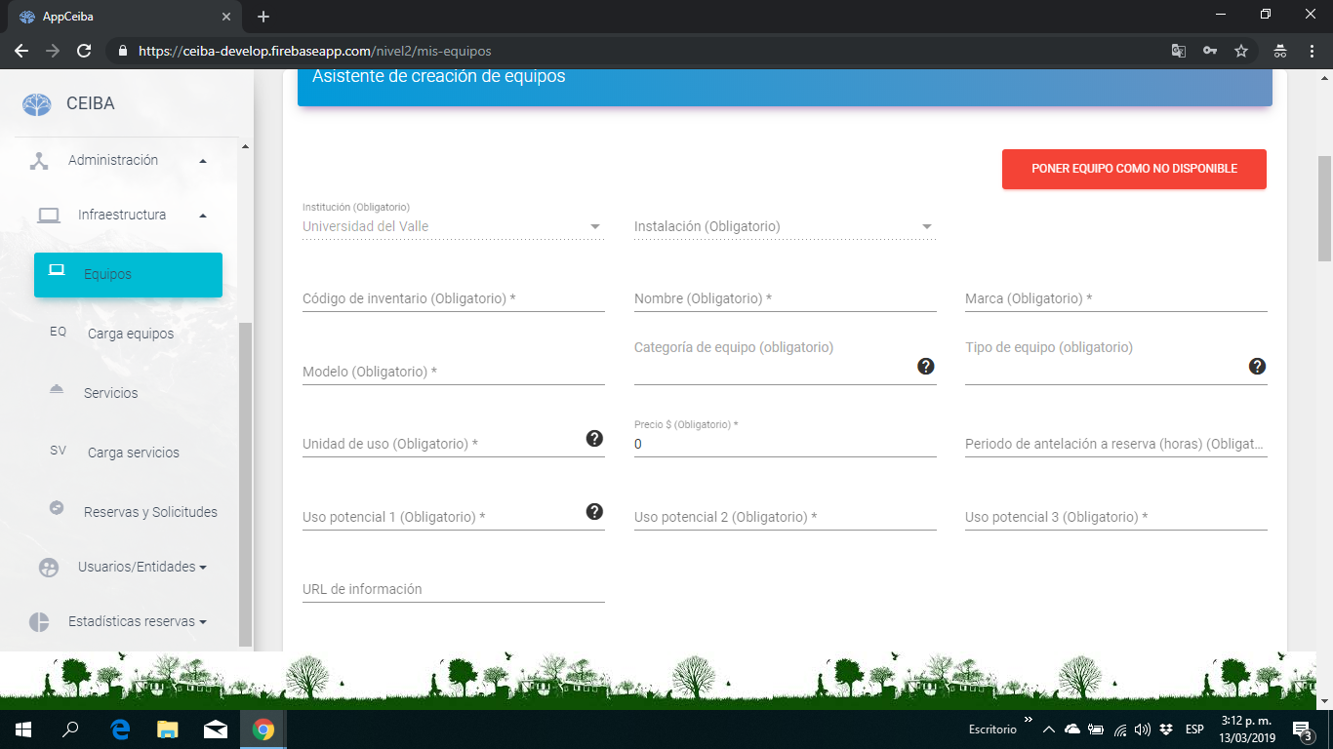

Figure Ingreso de Datos

1. Se ingresa la medida base para calcular precio.
2. En el campo: Precio, se ingresa el precio correspondiente al equipo.
3. En el campo: URL de información, se añade el enlace donde se muestre la información pertinente del equipo.
4. Se ingresa el uso potencial 1, 2 y 3; del equipo.
5. En el campo de: Tiempo mínimo de reserva (horas), se ingresa el tiempo límite permitido para la reserva del equipo.
6. Se ingresa en el campo de: Descripción, sobre el equipo.
7. En el campo: Información de adquisición, se ingresa la información pertinente de cómo fue adquirido el equipo.
8. Se ingresa en el campo de: Observaciones, las características o detalles adicionales acerca del equipo.

4. En el panel de “Datos de contacto”:

1. Se ingresa en el campo de: Persona de contacto,
2. En el campo de: Email de contacto,
3. Se ingresa en el campo de: Teléfono de contacto.

**Palabra Clave**

Agregar o Eliminar palabras clave de cada equipo.

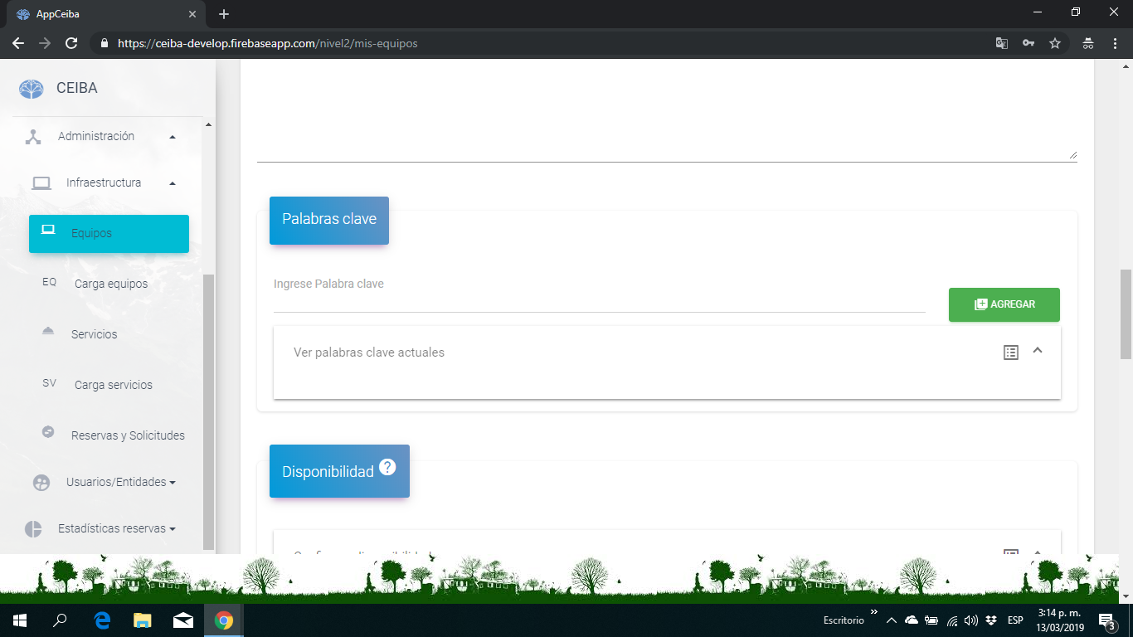

Figura Agregar palabra clave para equipo

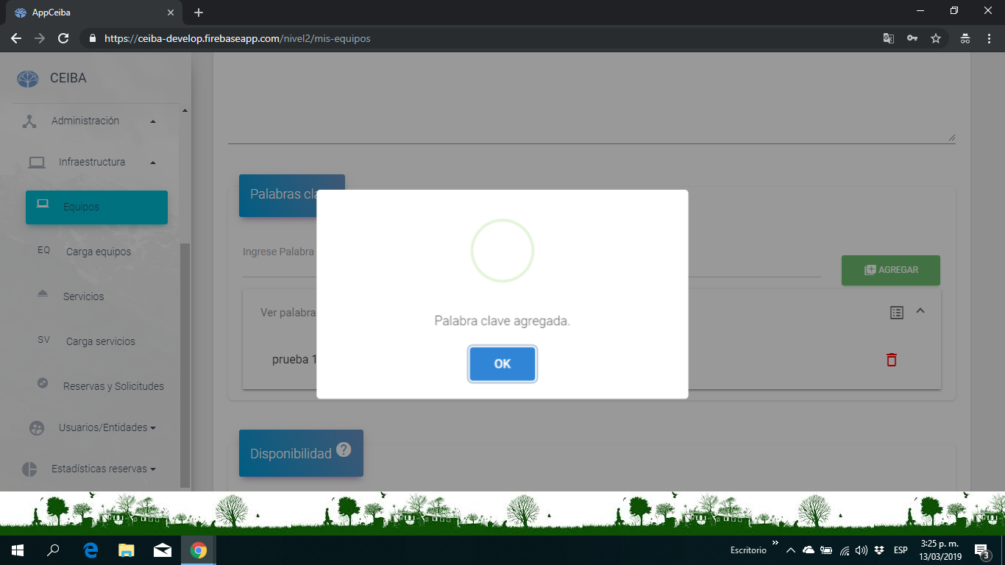

Figura Palabra agregada correctamente

Para eliminar palabras clave solo se debe dar clic en el bote de basura.

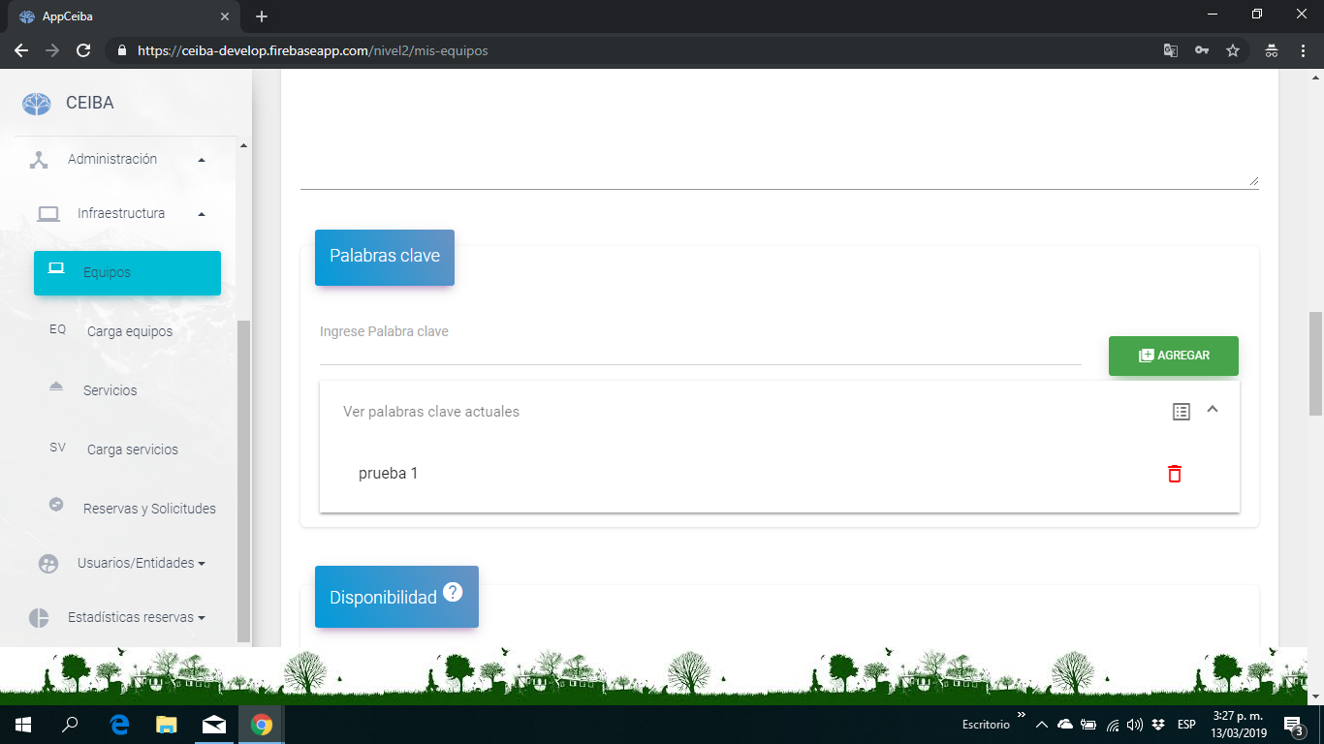

Figura Eliminar palabra clave

Para acceder a modificar las horas de disponibilidad de los diferentes equipos se debe:

Seleccionar el día y allí se activará la opción de modificar las horas.

Las Unidades de medida, **Agregar Y crear medida**

**Agregar una medida**: Se debe seleccionar una en el despliegue de Medición. y dar clic en Agregar.

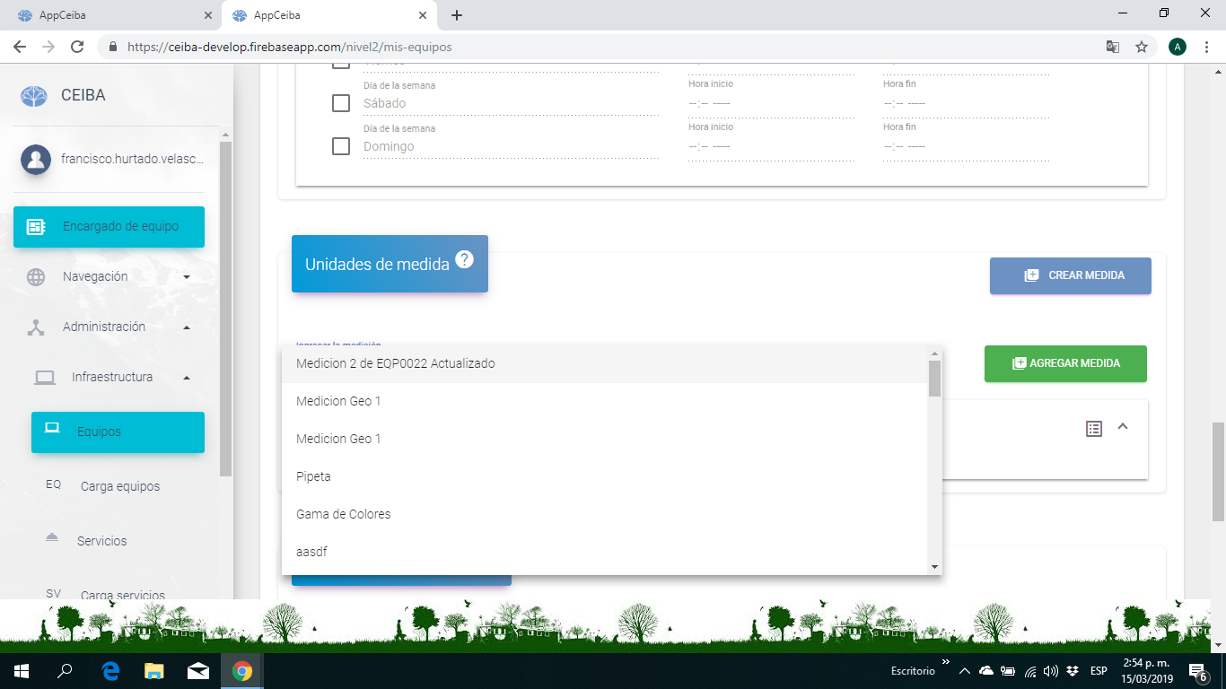

Figura Agregar Medición

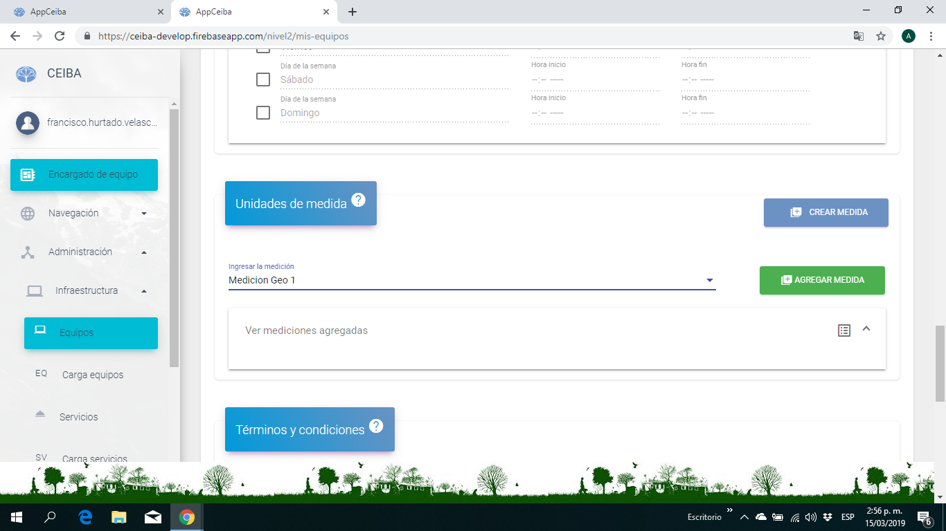

Figura Dar clic en agregar medida

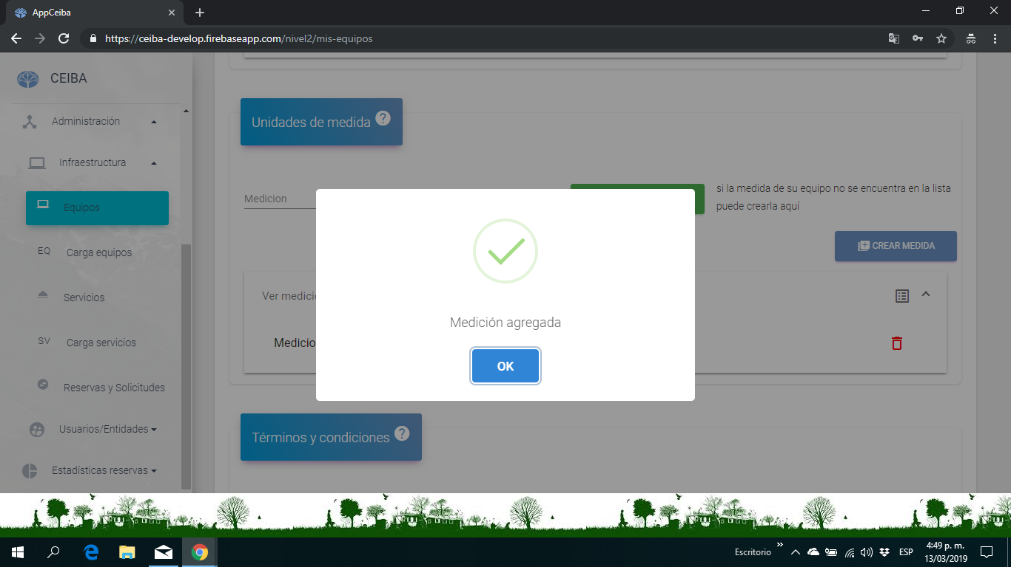

Figura Medición agregada

# Crear una medida – Encargado de equipo, Administrador de Universidad y Súper Administrador

Al dar clic en la desplegable infraestructura y al seleccionar la opción equipo y en el panel de “Disponibilidad”, se muestra desplegable, donde, se edita la disponibilidad del equipo, para la reserva en formato de 24 horas.

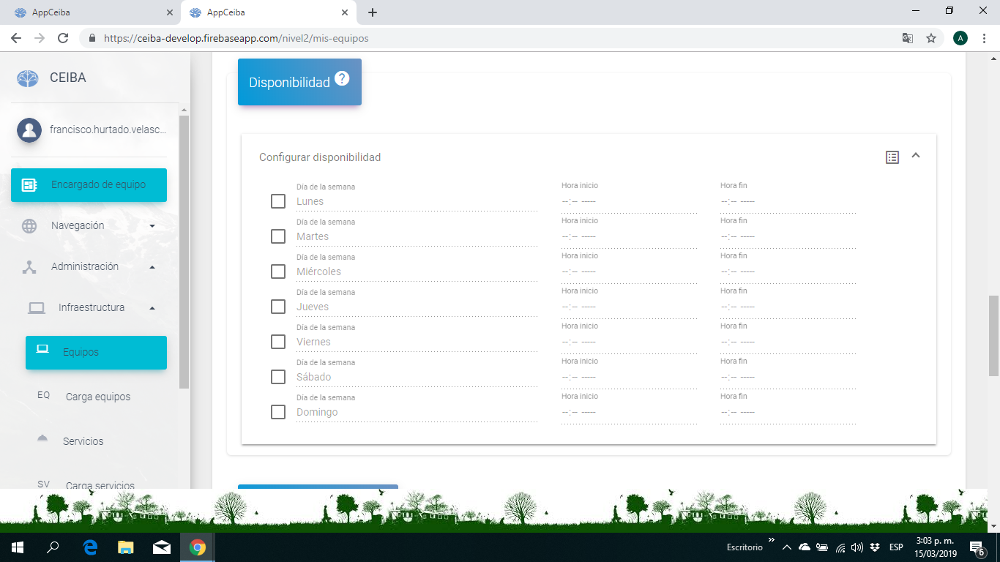

Figura Crear medida

7. En el panel de “Unidades de medida”:

1. se listan en el desplegable de: Medición, las unidades de medidas creadas, donde, se debe seleccionar la unidad correspondiente al equipo.
2. Para agregar una unidad de medida después de seleccionar la opción del desplegable, se da clic en el botón “Agregar medida”.

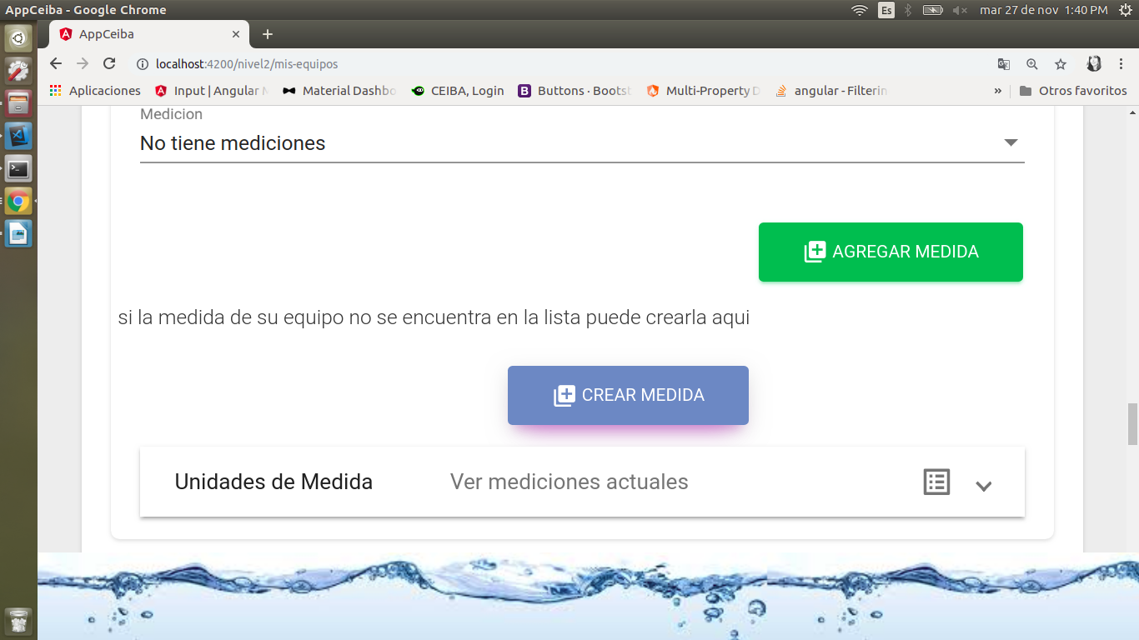

1. En el panel desplegable de: Unidades de medida, se visualiza la unidad de medida agregado.

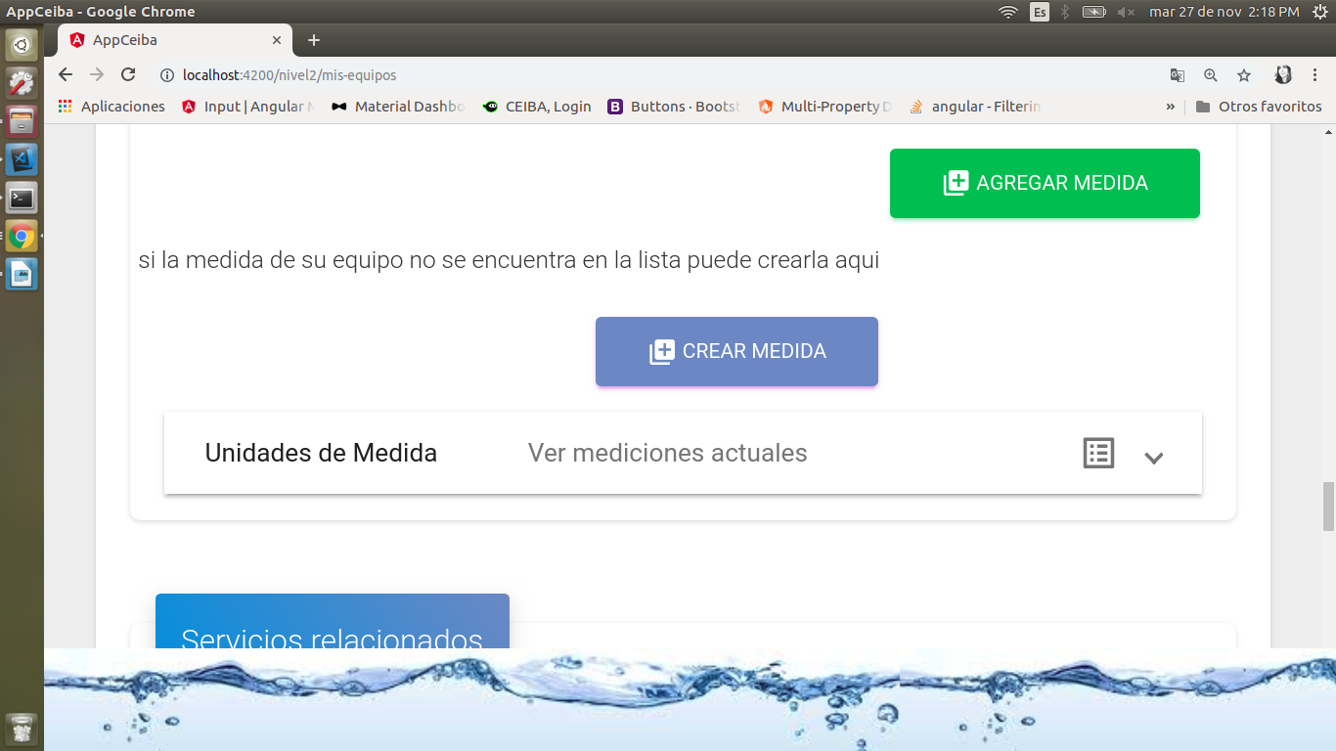

1. Para eliminar la medida que está en el desplegable, se da clic sobre el botón con el icono de cesta de basura.

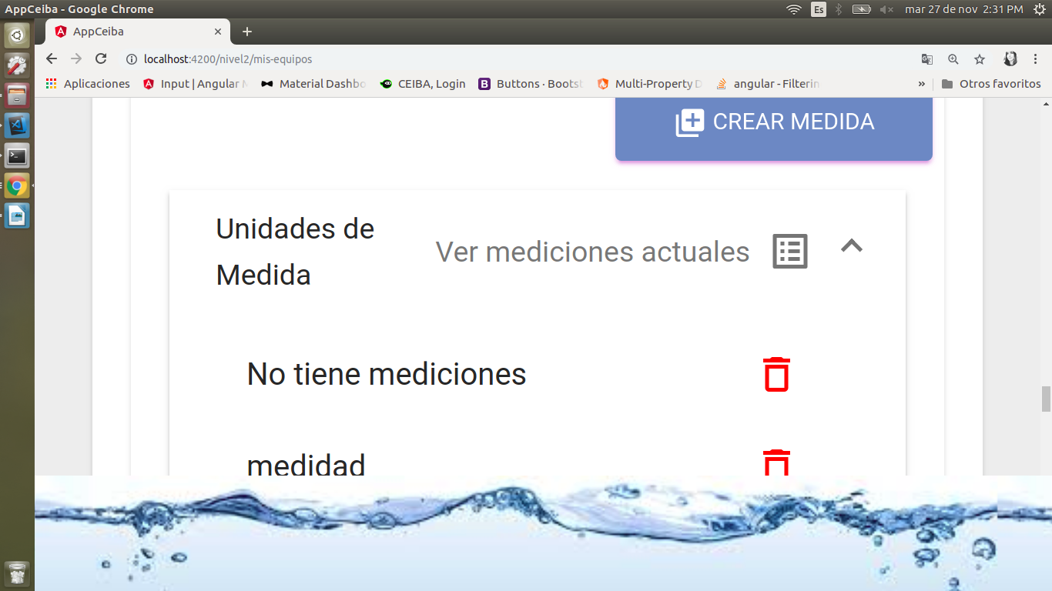

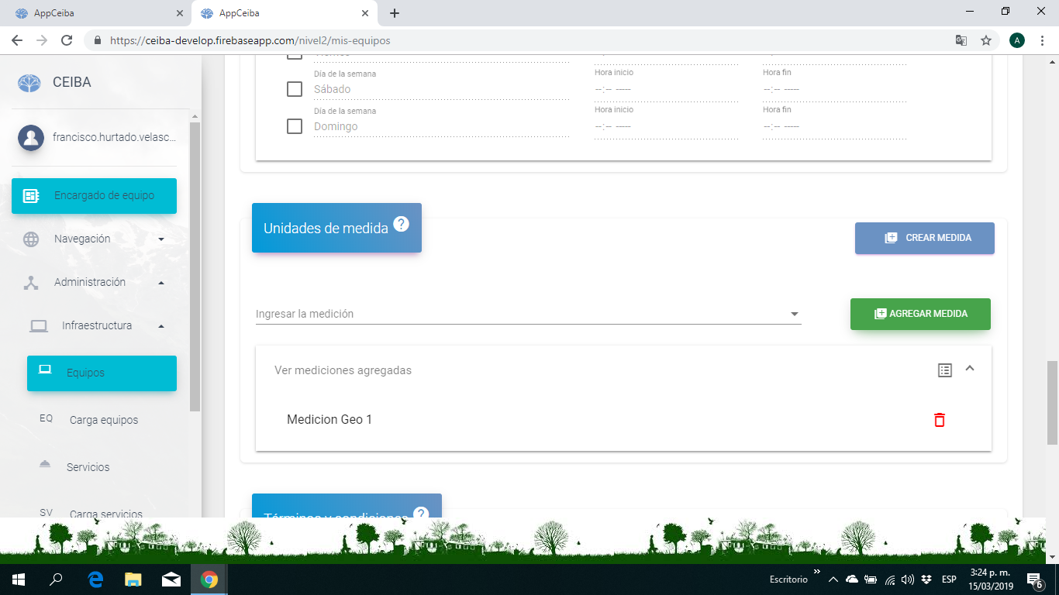

Figura datos de medida

1. Para crear una nueva unidad de medida, se da clic en: Crear medida.



1. En el modal de “Crear la medida”, se ingresa el campo “Nombre”, respectivo de la medida.
2. Para efectuar la creación de la medida, se da clic sobre el botón: Crear medida.

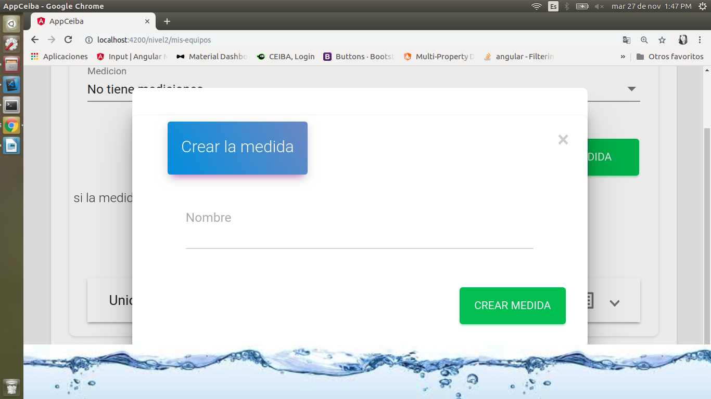

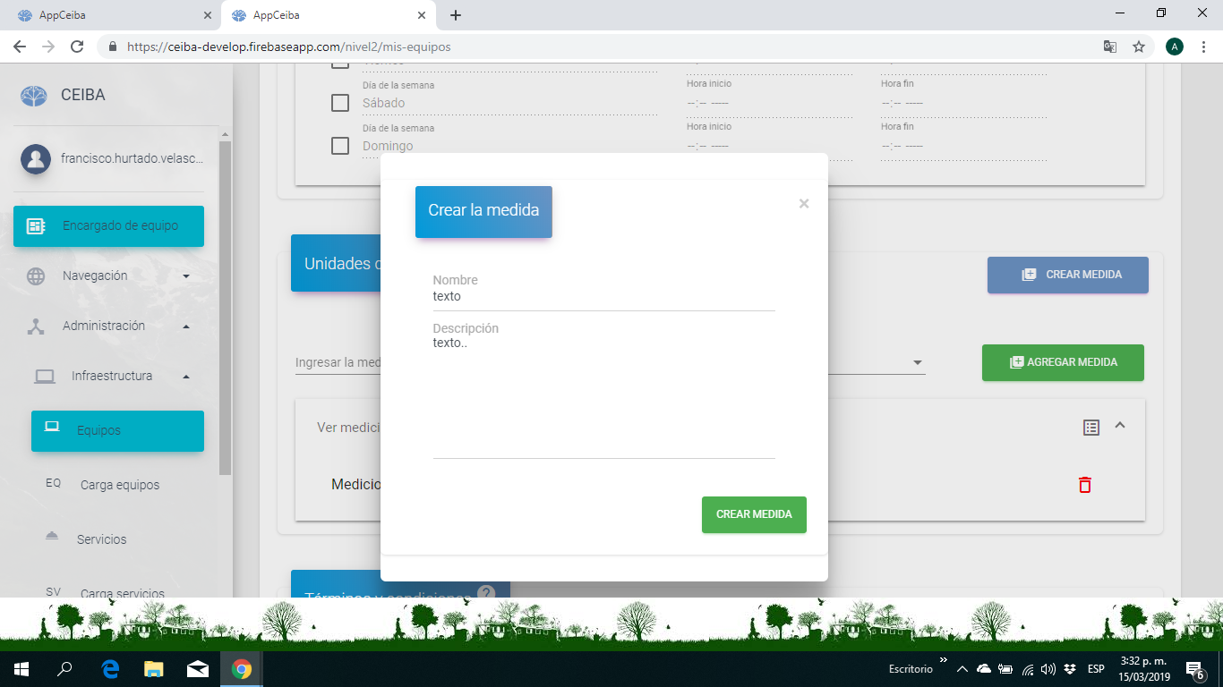

Figura Botón crear medida

1. Para confirmar la creación de la medida, se da clic en el botón: si, ver y crear; en el modal y esta aparecerá en la lista del campo de: Medición.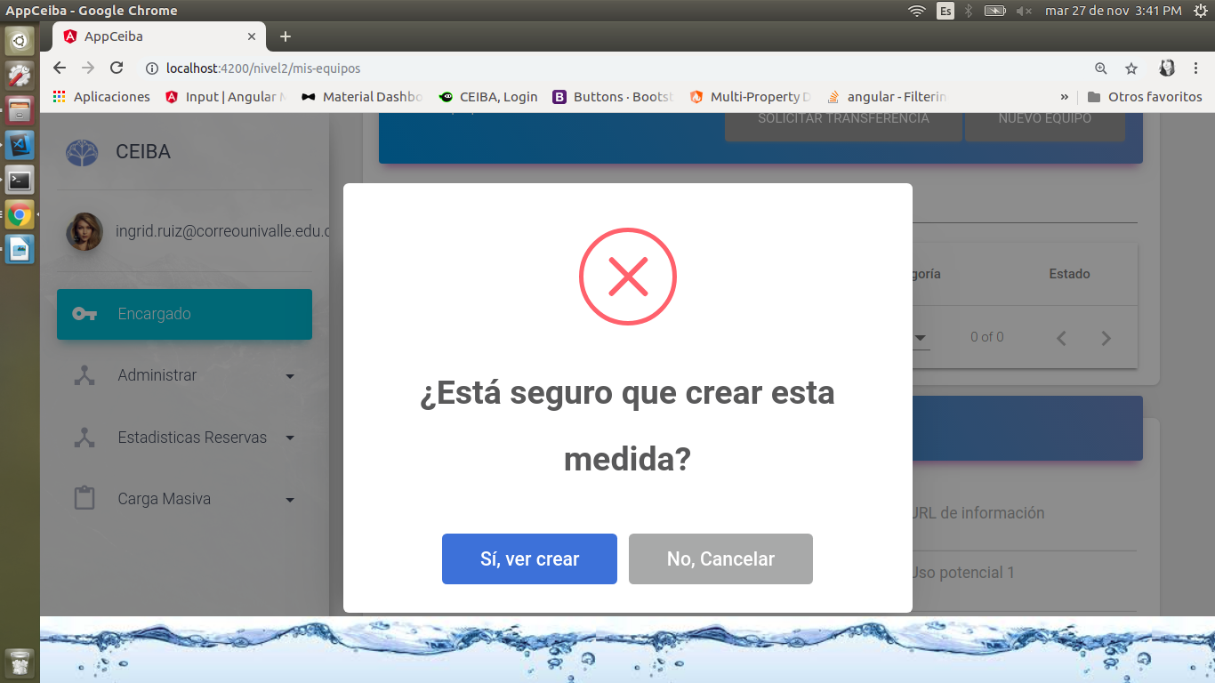

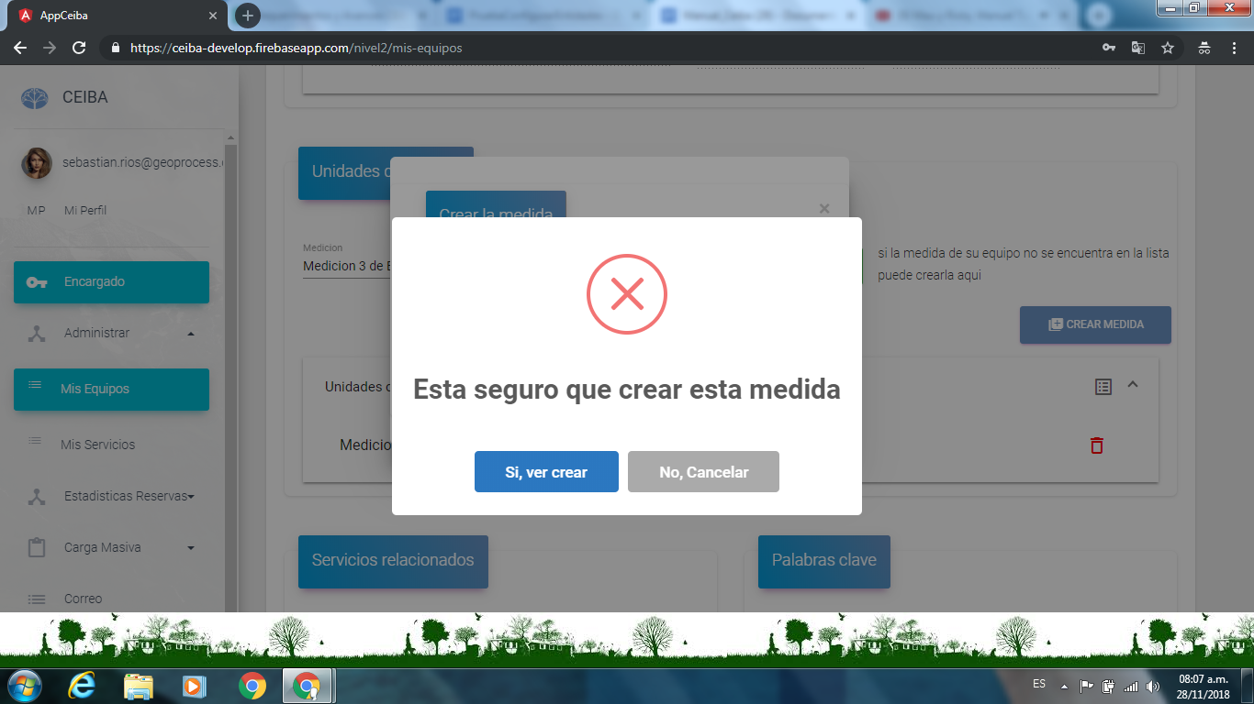

Figura Aviso de confirmación

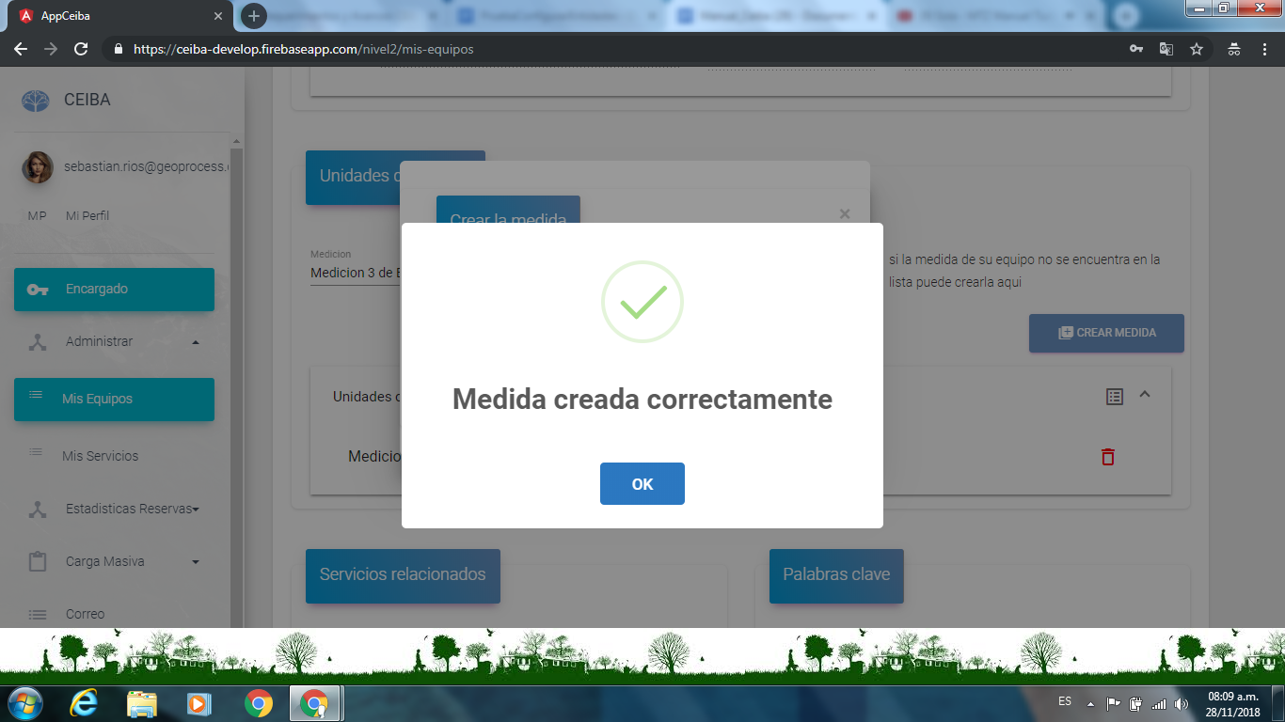

Figura Media Creada correctamente

8. En el panel de “Servicios”, Podemos crear o modificar términos y condiciones.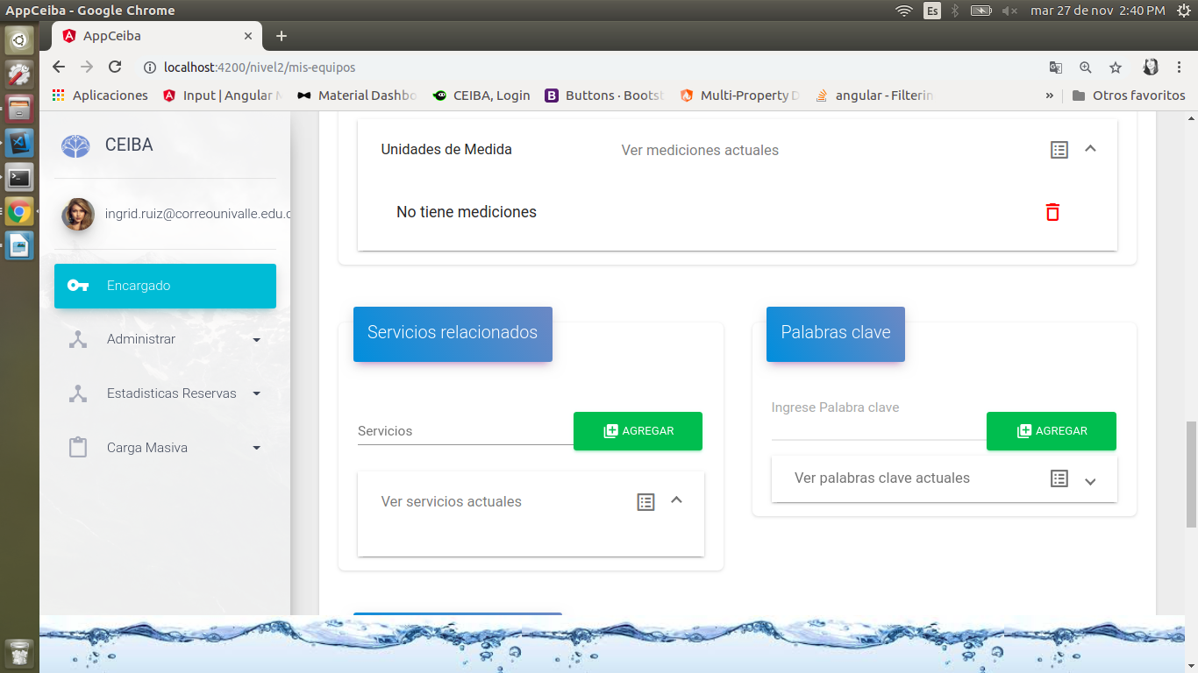

9. En el panel de “Palabras clave”:

1. Se ingresa en el campo de: Ingrese Palabra clave.
2. Para agregar palabra clave, se da clic en el botón de: Agregar.

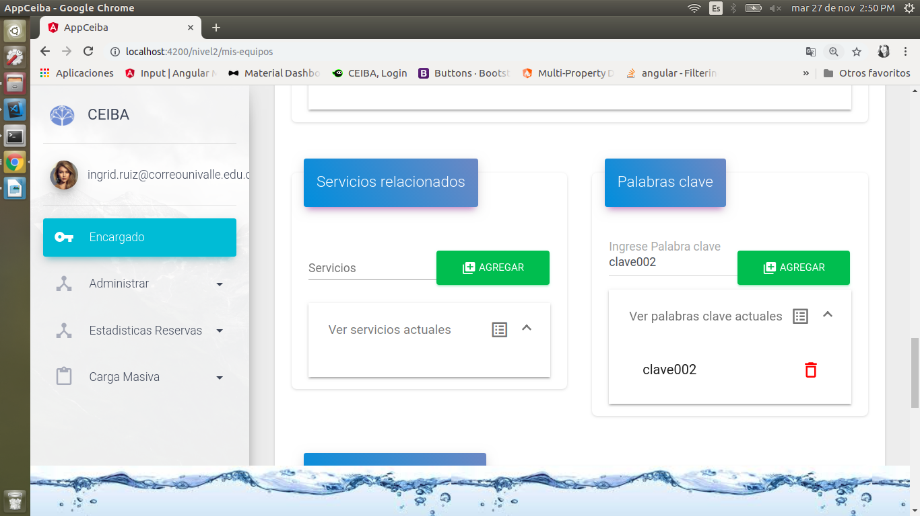

1. Se listan en el desplegable: ver palabras clave actuales.

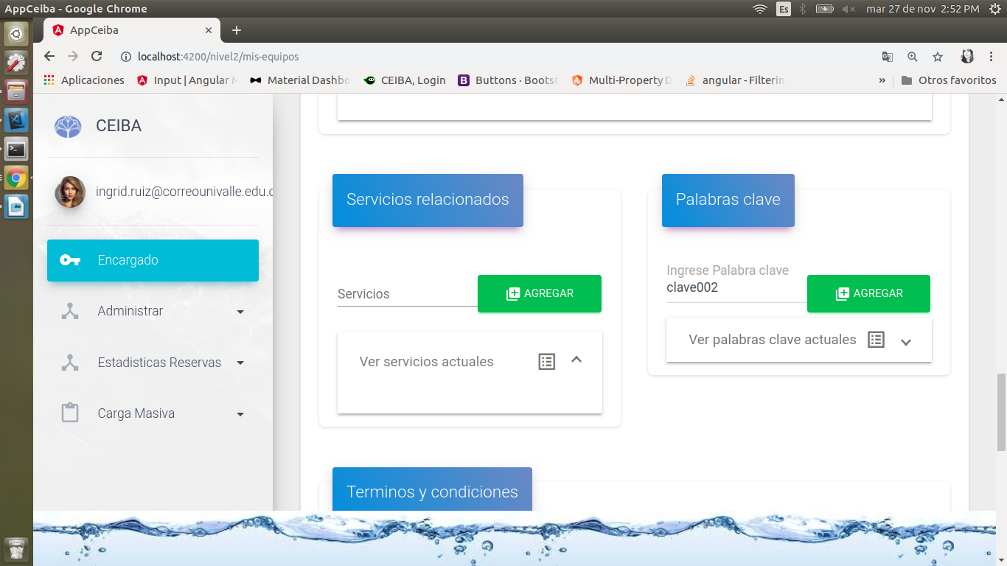

1. Para eliminar palabra clave, dentro del desplegable, se da clic sobre el botón con el icono de cesta de basura.



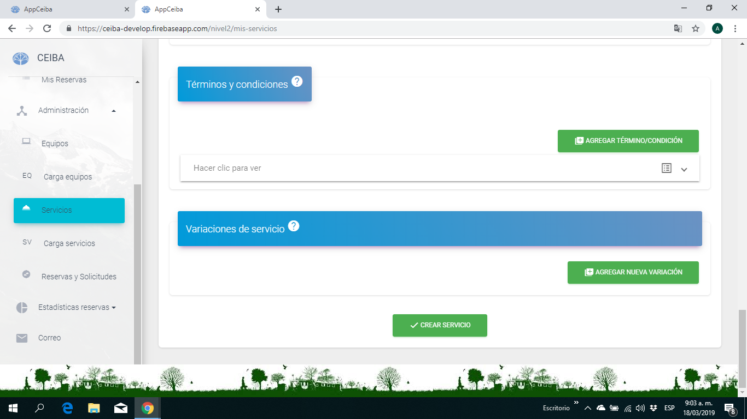

Figura Modificar o agregar términos y condiciones

10. En el panel de “Términos y condiciones”:

1. Para agregar un nuevo términos y condiciones, se presiona el botón de: Agregar nuevo término/condición.

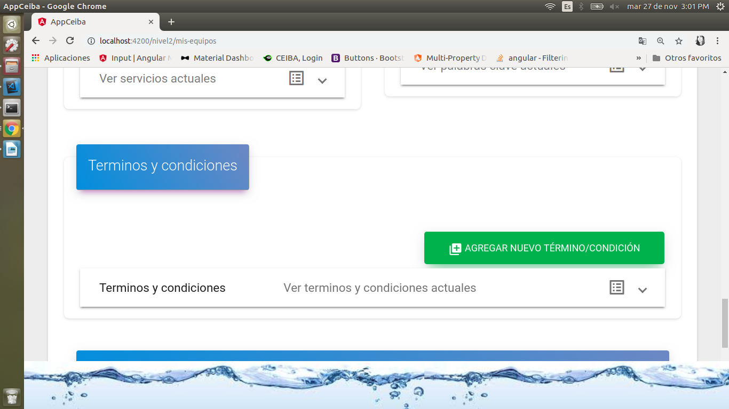

1. Se genera automáticamente un nuevo ítem en el desplegable de términos y condiciones.

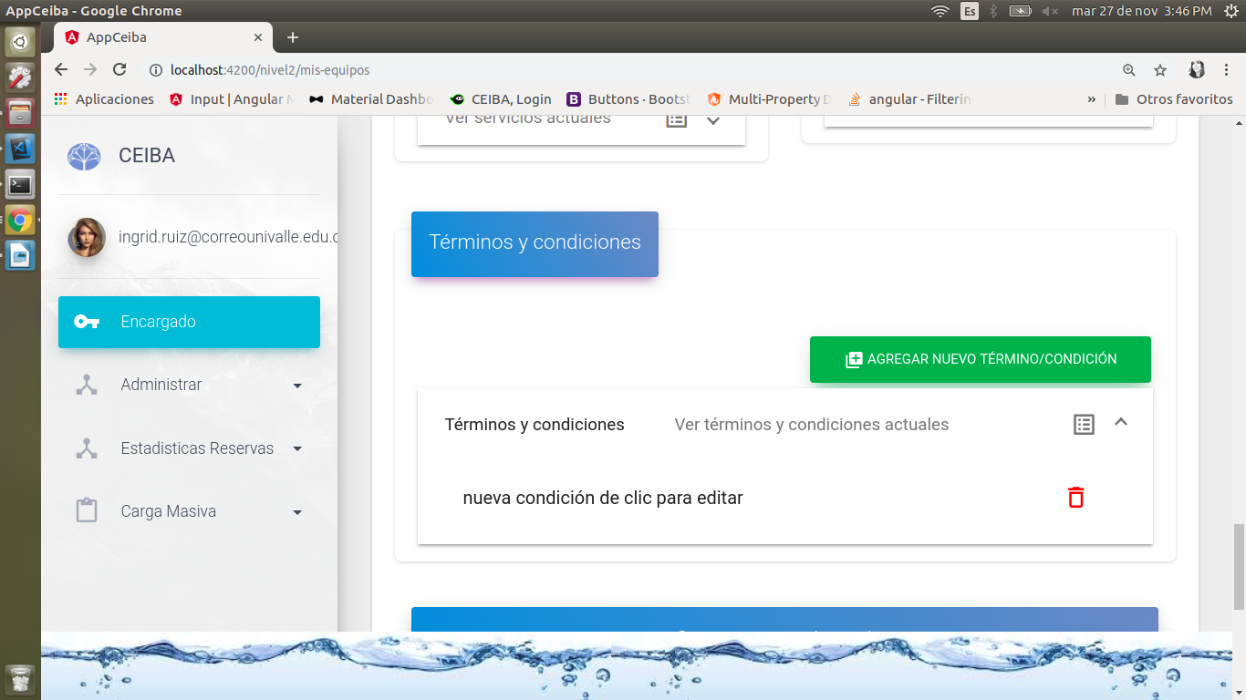



Figura Agregar condiciones

1. Al dar clic en el ítem de: nueva condición de clic para editar, se despliega campo de: Condición de uso, para asignar nombre al término y condiciones.

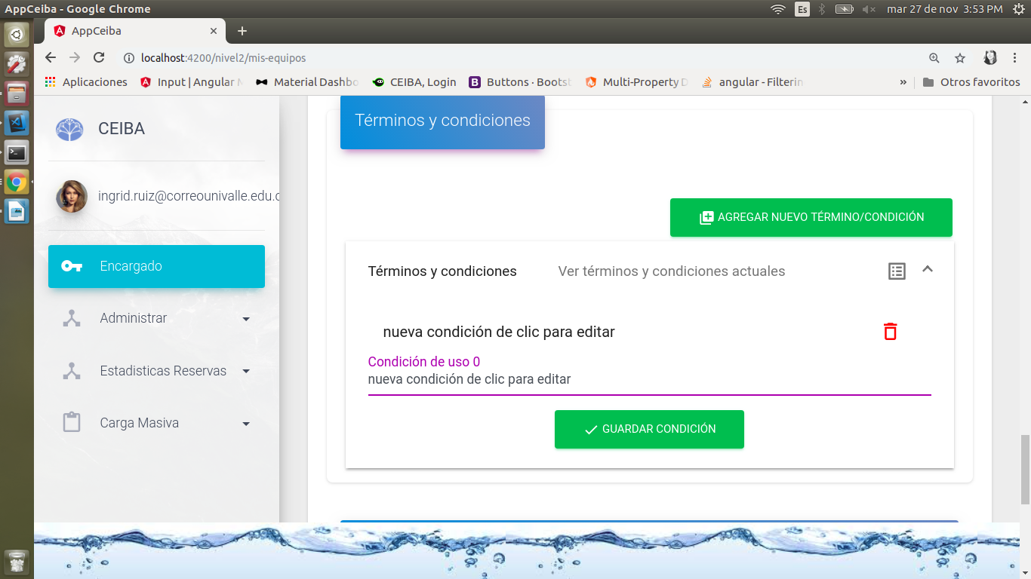

1. Para efectuar el cambio del nombre de la condición, se presiona el botón: Guardar condición.

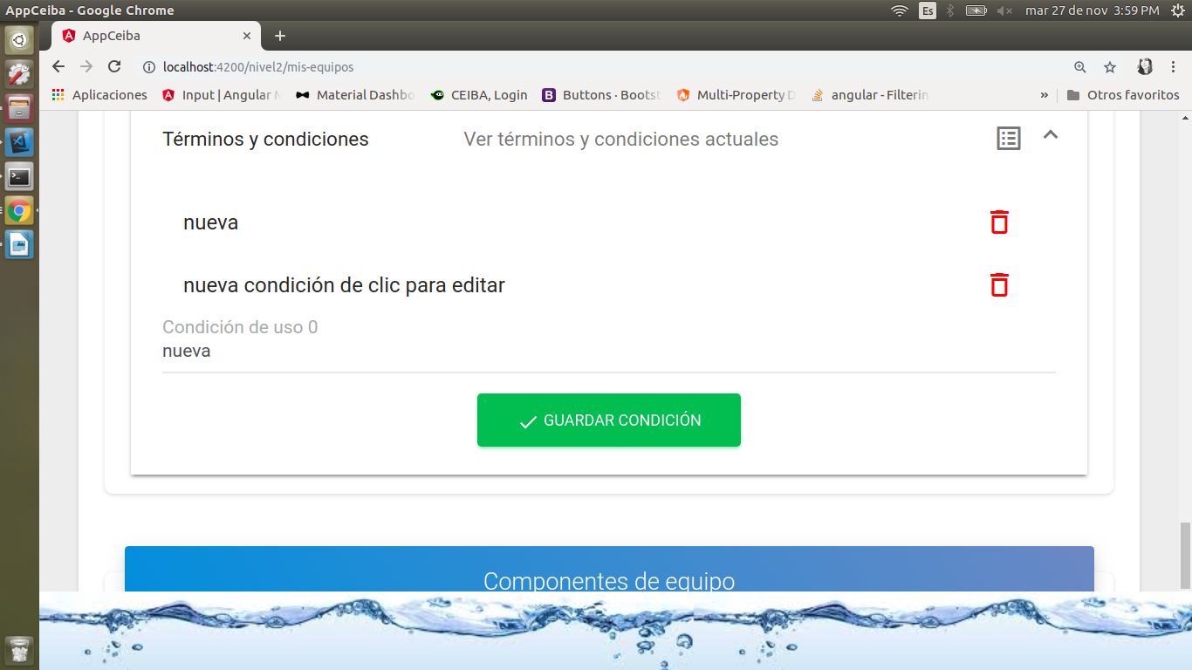

1. Para eliminar el ítem de términos y condiciones, se da clic en el icono de cesta de basura.



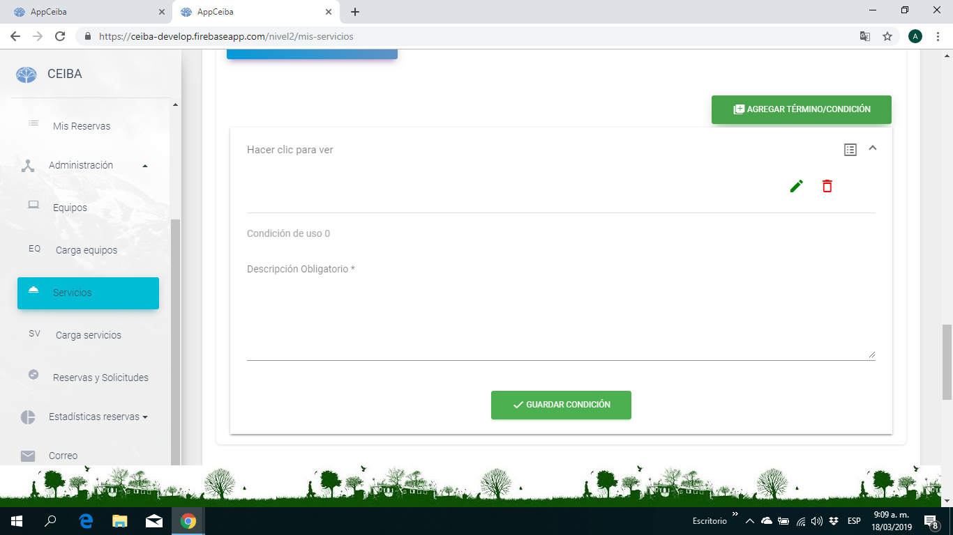

Figura Guardar condiciones

11. En el panel de “Componentes de equipo”, al dar clic en el botón de: Agregar nuevo componente.

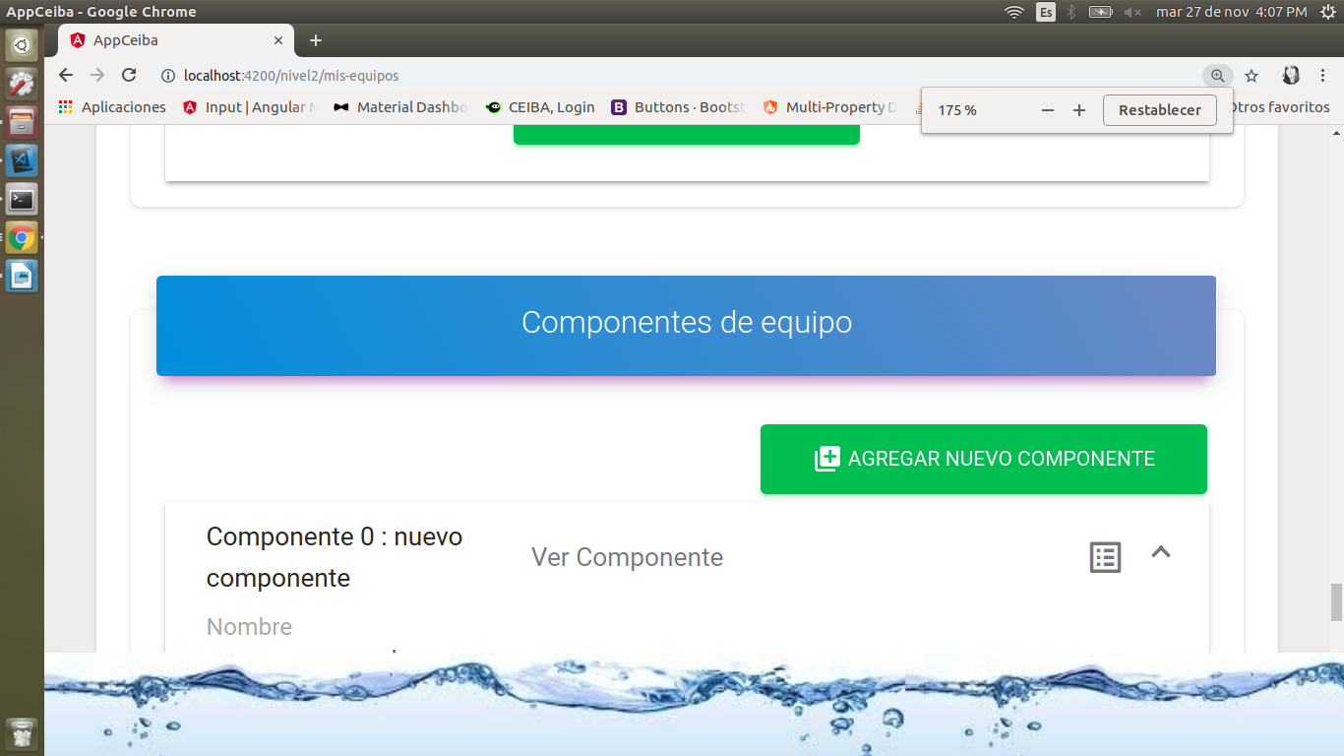

1. En el desplegable de Componente, se visualiza y agregan los datos pertinentes.

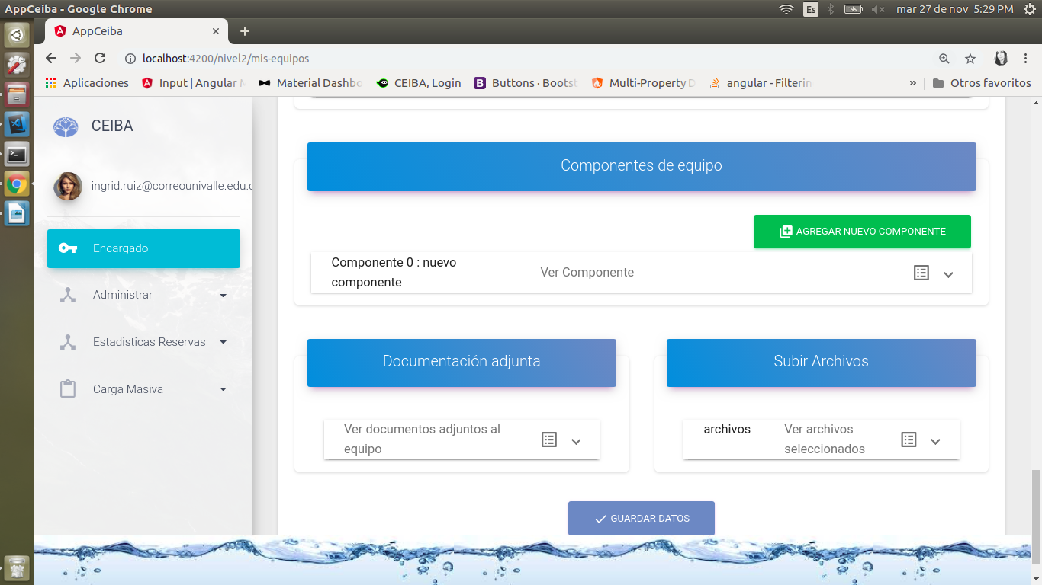

1. Se ingresa en el campo: Nombre, el nombre respectivo del componente a crear.
2. En el campo de: Marca, se ingresa la marca correspondiente.
3. Se ingresa la información pertinente en el campo: Modelo.
4. Se cambia el estado del componente mediante la slider, con la opción de: Inactivar o Activar.

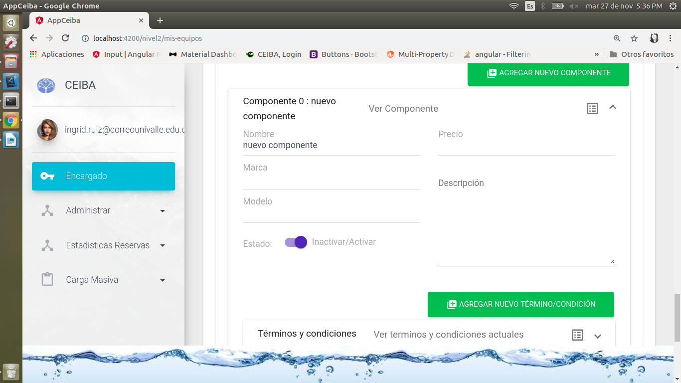

1. Se ingresa el precio correspondiente.
2. En el campo de Descripción, se digitaliza la información del componente del equipo.

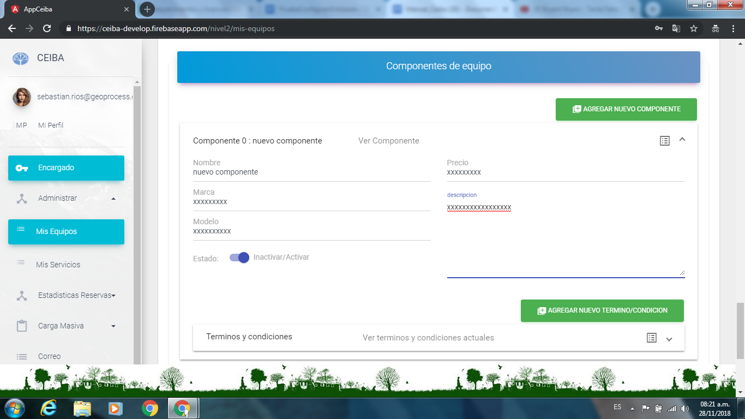

Figura Agregar Términos

1. Se presiona el botón de: Agregar nuevo término o condición.
2. En el desplegable de términos y condiciones, se crea automáticamente como: “nueva condición de clic para editar” y se ingresa la condición de uso n.

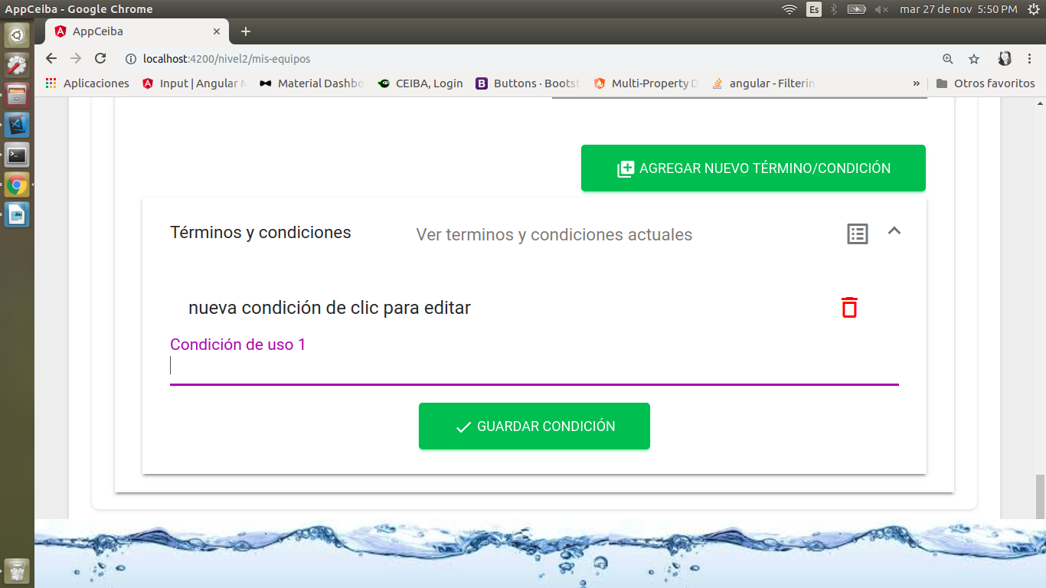

j. Para efectuar los cambios, se da clic en el botón de: Guardar condición.



k. Para eliminar el ítem de términos y condiciones, se da clic en el icono de cesta de basura.



12. En el panel de “Documentación adjunta”, se visualiza si tiene documentación adjunta del equipo.

13. En el panel de “Subir Archivos”, En el panel desplegable de: archivos:

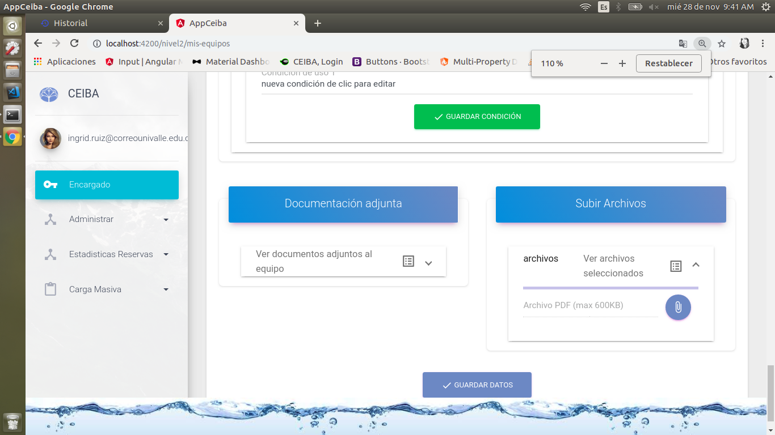

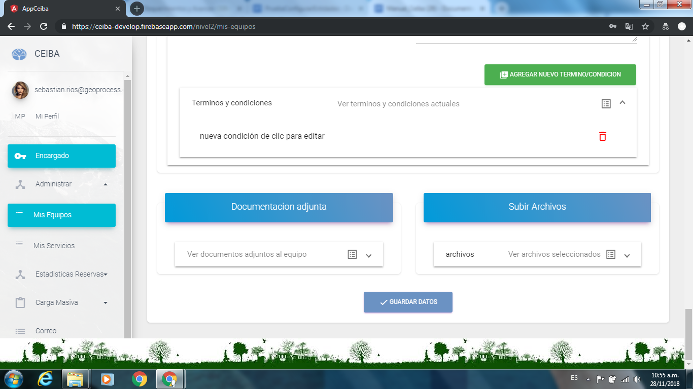

Figura Guardar datos

1. En botón con icono de un clip, para elegir el archivo.

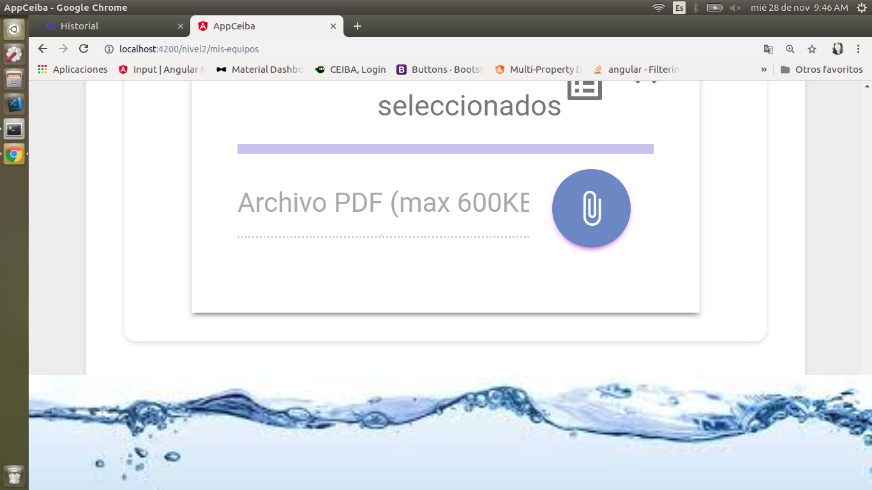

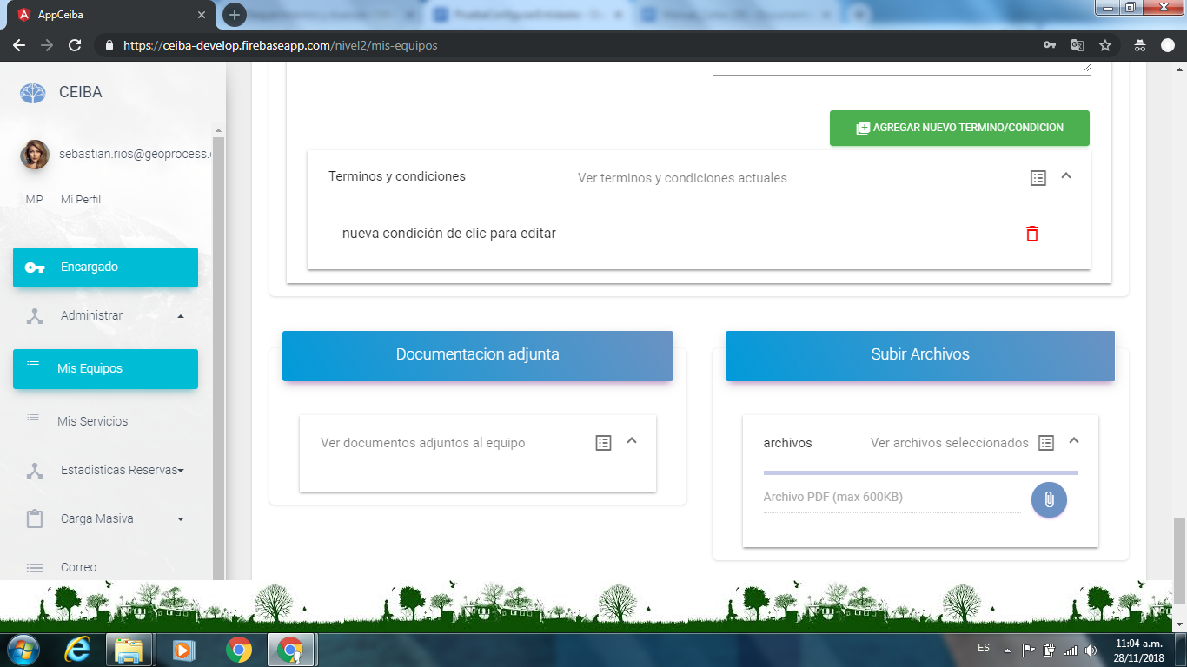

Figura Adjuntar Archivos

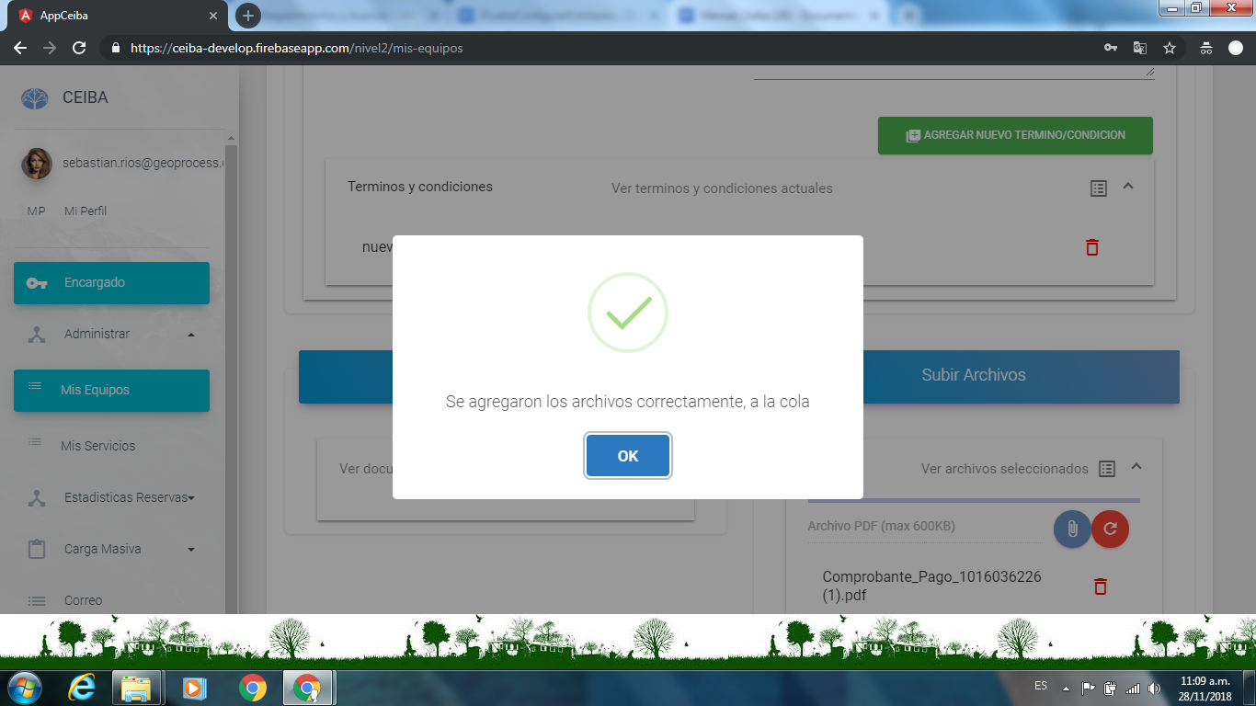

Figura Archivos agregados correctamente

b. Al presionar el botón con el icono de una flecha que gira a la derecha, donde, limpia y elimina del panel todos los archivos adjuntos.

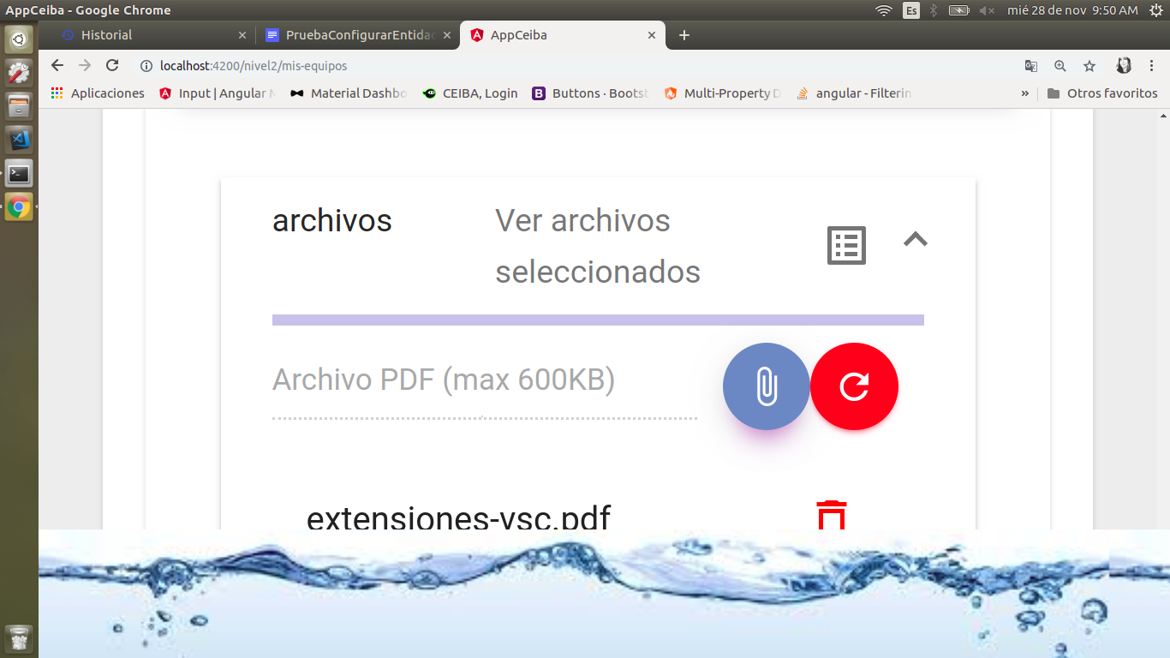

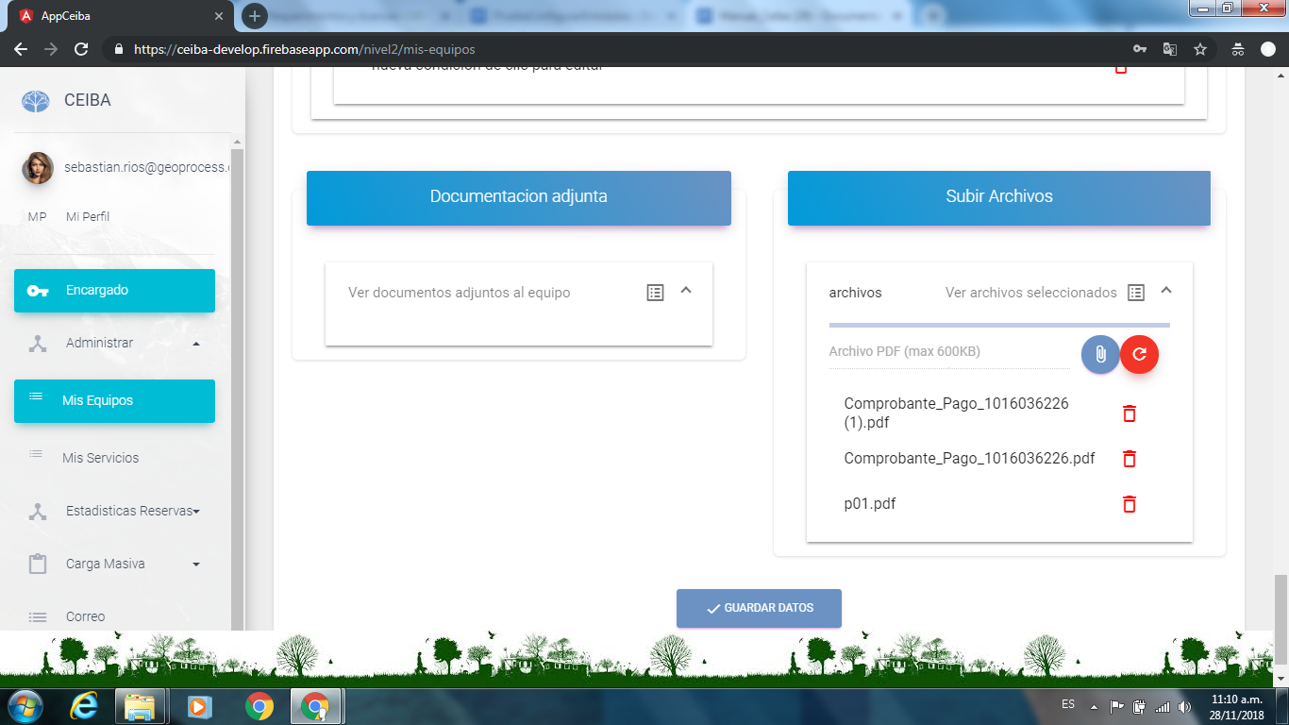

Figura Limpiar lista de archivos

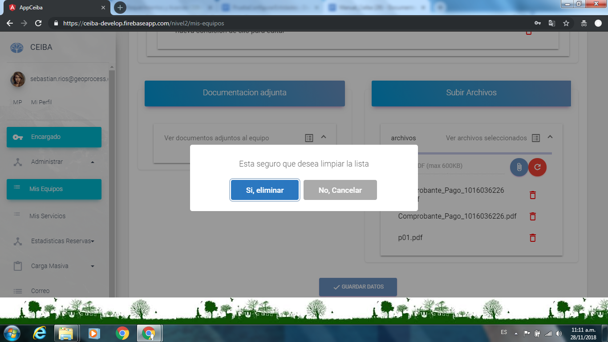

Figura Confirmar eliminación de lista de archivos

c. Para eliminar un archivo en específico, se da clic en el botón con el icono de cesta de basura.



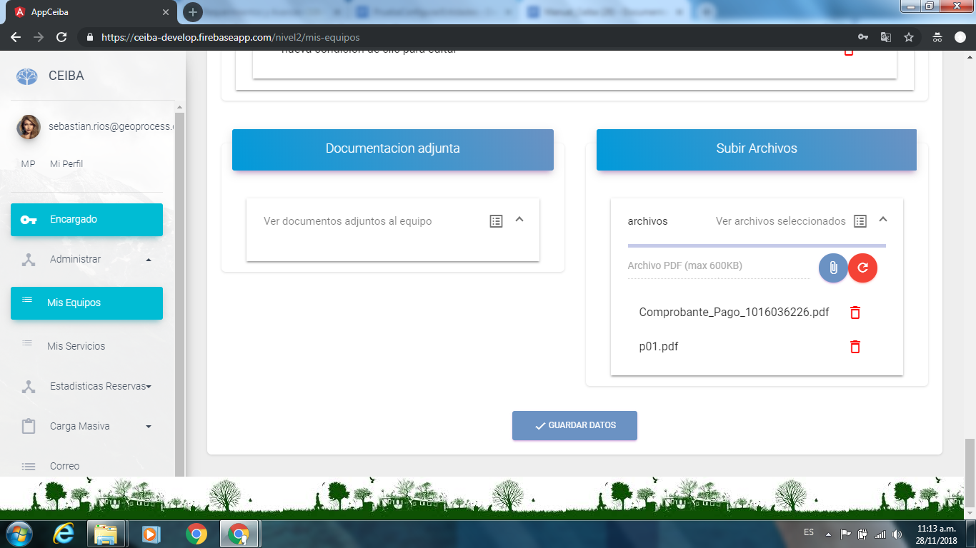

Figura Eliminar Únicamente un archivo de la lista

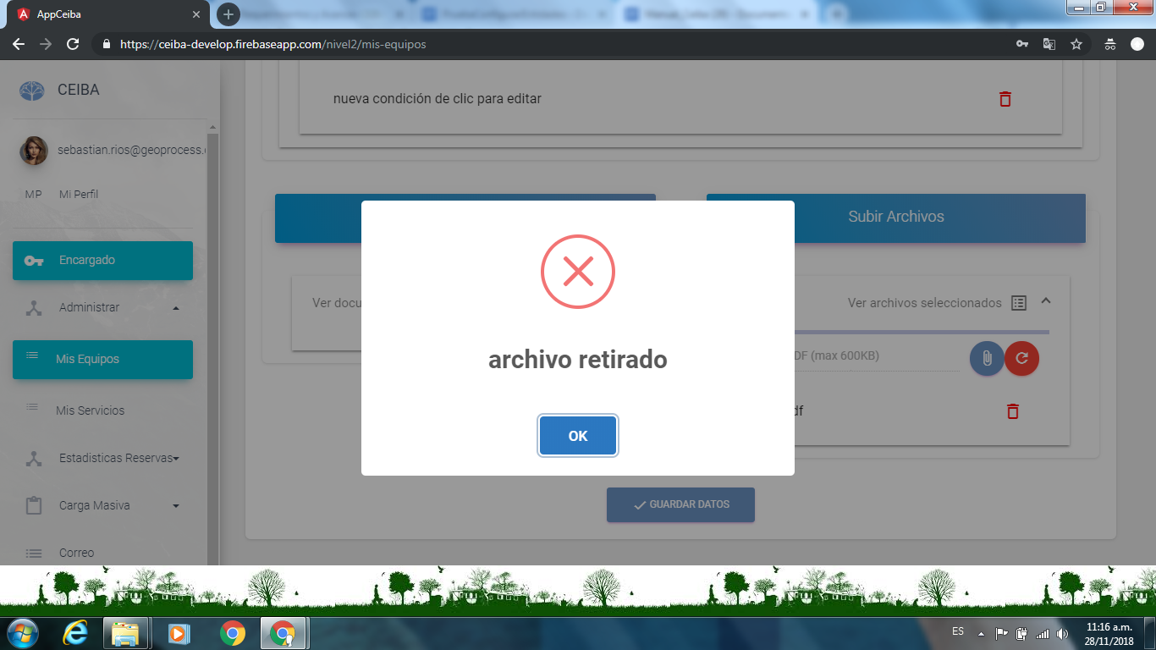

Figura Archivo eliminado

d. Para efectuar los cambios, se oprime el botón de: si, proseguir.

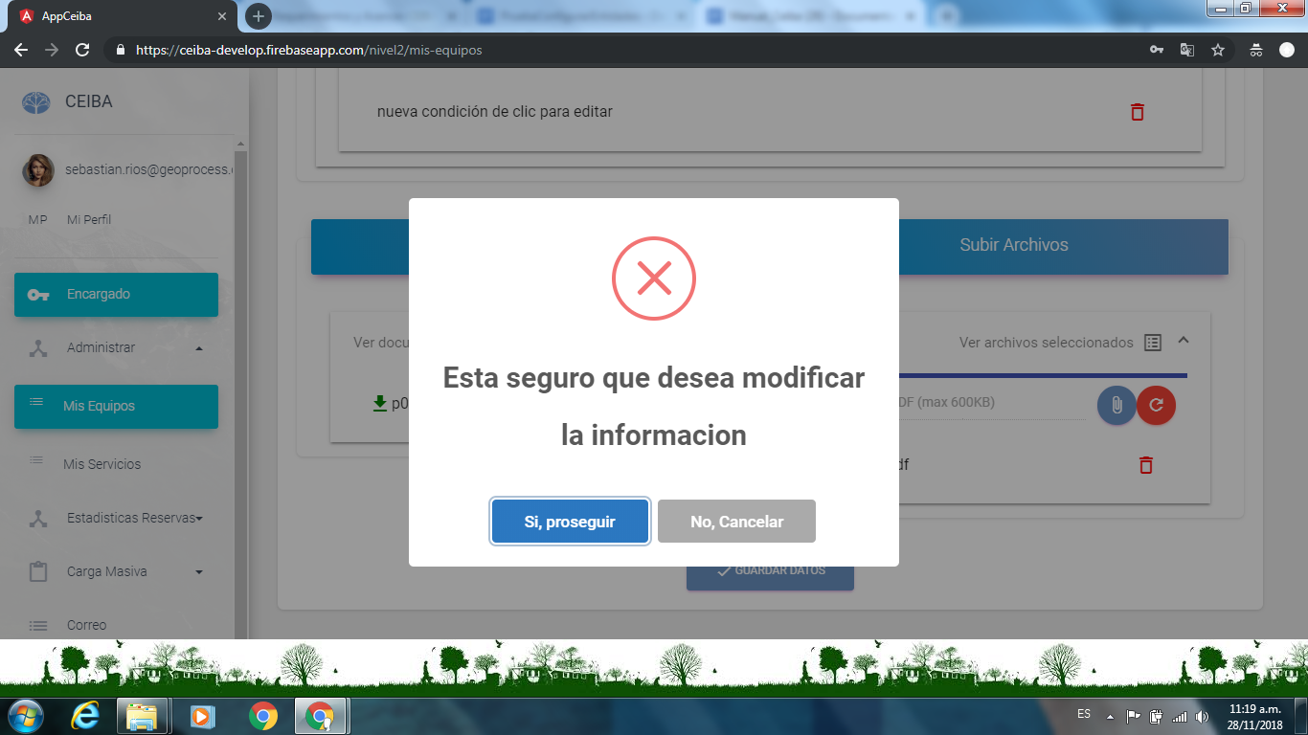

Figura Confirmar los cambios

# Crear Servicios – Encargado de equipo, Administrador de Universidad, Súper Administrador

1. Se ingresa al menú, en: Administrar.

2. En la opción de: Servicios.

3. Al dar clic en el botón de: Nuevo servicio.

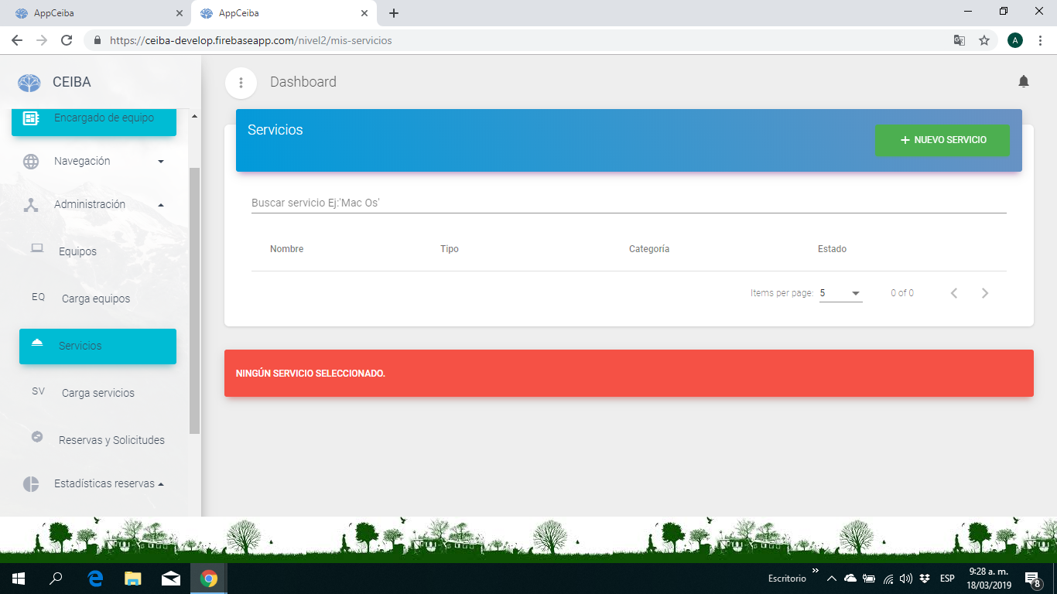

Figura Crear servicios

4. Se despliega un panel debajo de la tabla, que es: Detalle del servicio.

1. Se ingresa en el campo: Nombre, el nombre correspondiente del servicio.
2. En el campo de: Categoría del equipo, se especifica la categoría correspondiente del equipo.
3. Se ingresa en el campo de: Tipo de equipo, la variedad al que pertenece el equipo.
4. En el campo de: Instalación, se consultan sí se ha realizado una relación previamente.
5. Se Activa o Inactiva, el estado, mediante una slider.

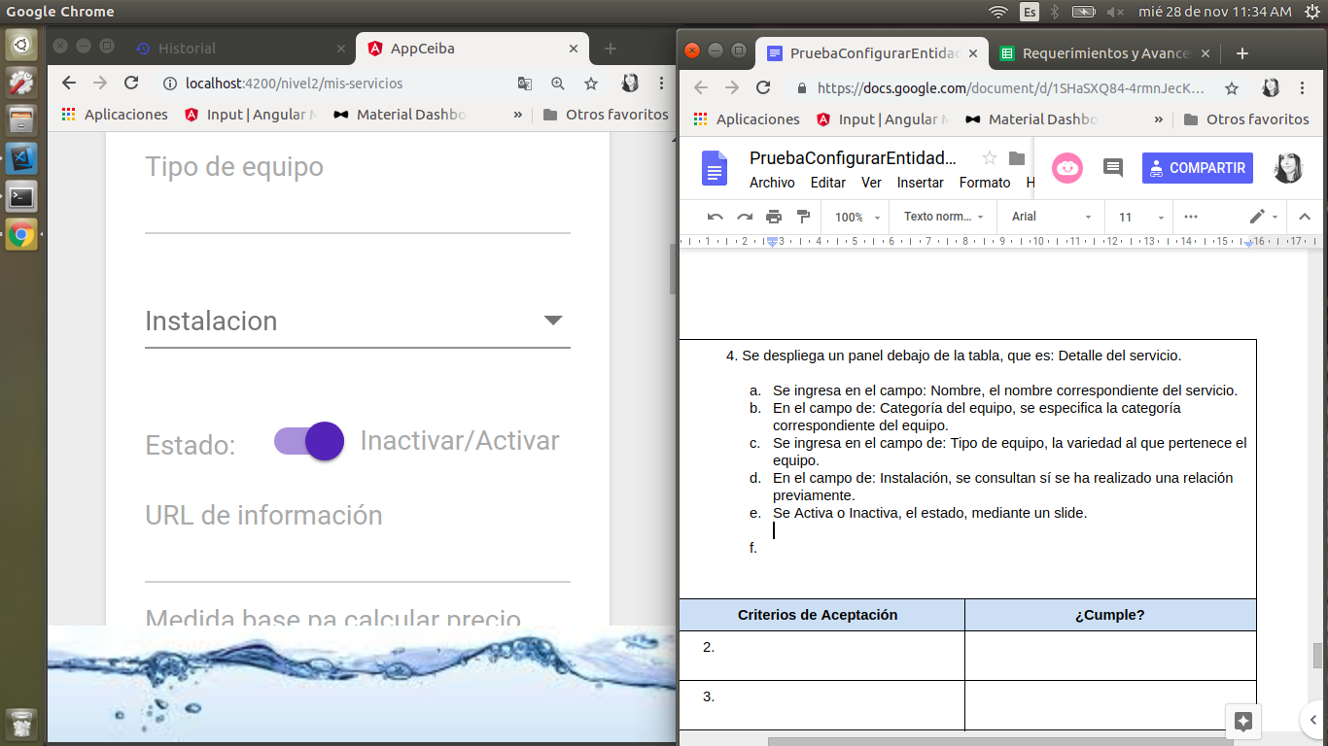

1. En el campo de: URL de información, se ingresa el url pertinente.
2. Se ingresa en la medida base para calcular el precio.
3. En el campo de: Precio, se asigna el valor correspondiente.
4. En el campo de: Institución, se listan todas las universidades a elegir.
5. En el campo de: Descripción, se ingresa toda la información pertinente con relación al servicio y equipo.
6. Se ingresa en el campo de: Observaciones, sobre algo en específico acerca de este servicio, ya sea, una advertencia o corrección.

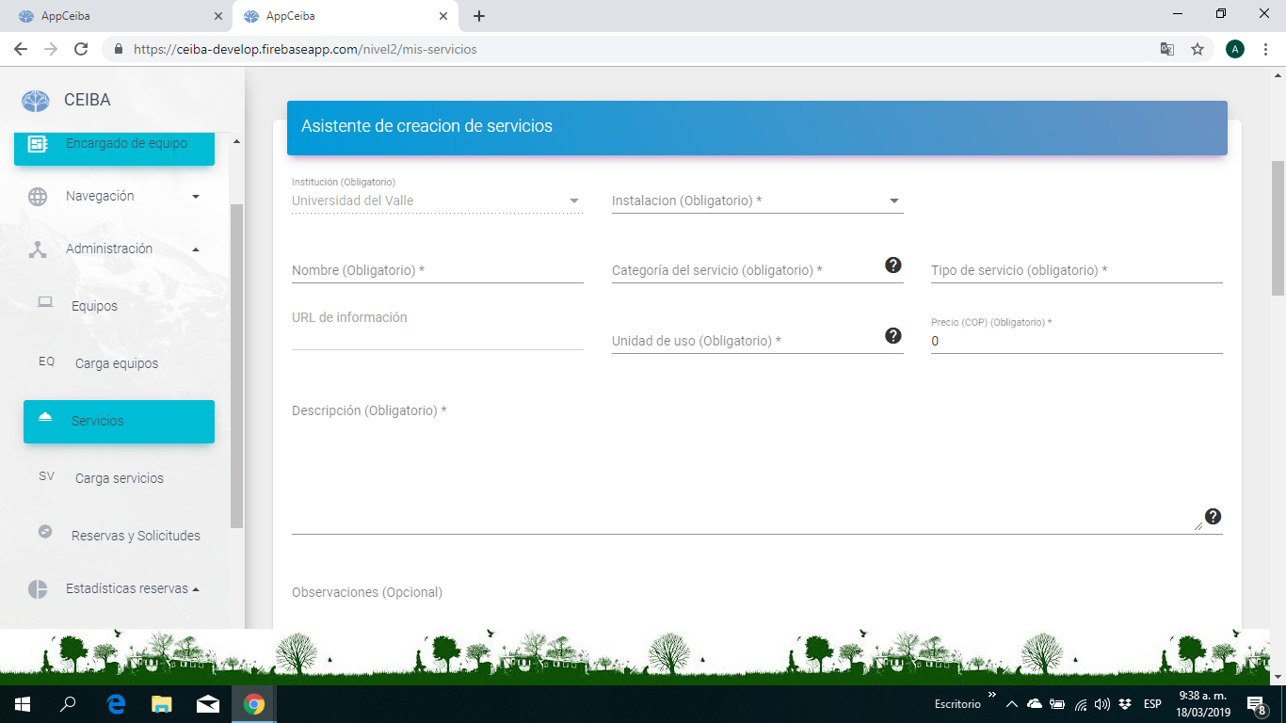

Figura Datos del servicio

**Agregar Términos y condiciones**

El encargado de equipo debe seleccionar la opción Servicios y en el panel dar clic en Agregar Término y condiciones. Para efectuar los cambios, se da clic en el botón de: Guardar condición.

Para eliminar el ítem de términos y condiciones, se da clic en el icono de cesta de basura.



Para realizar los cambios, se da clic en el botón de: Guardar condición.

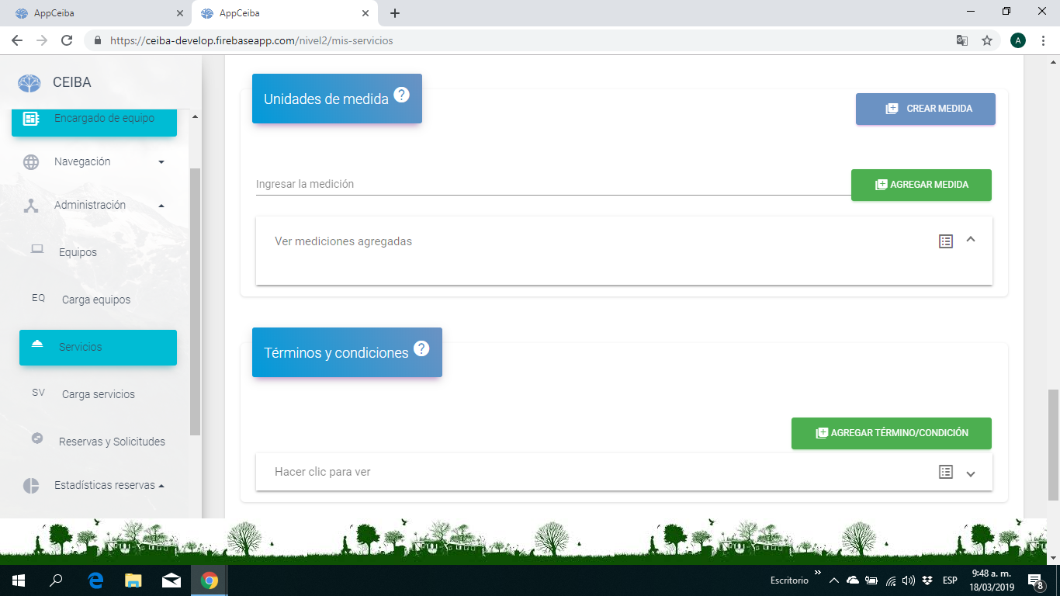

Figura Agregar Términos y condiciones de servicios

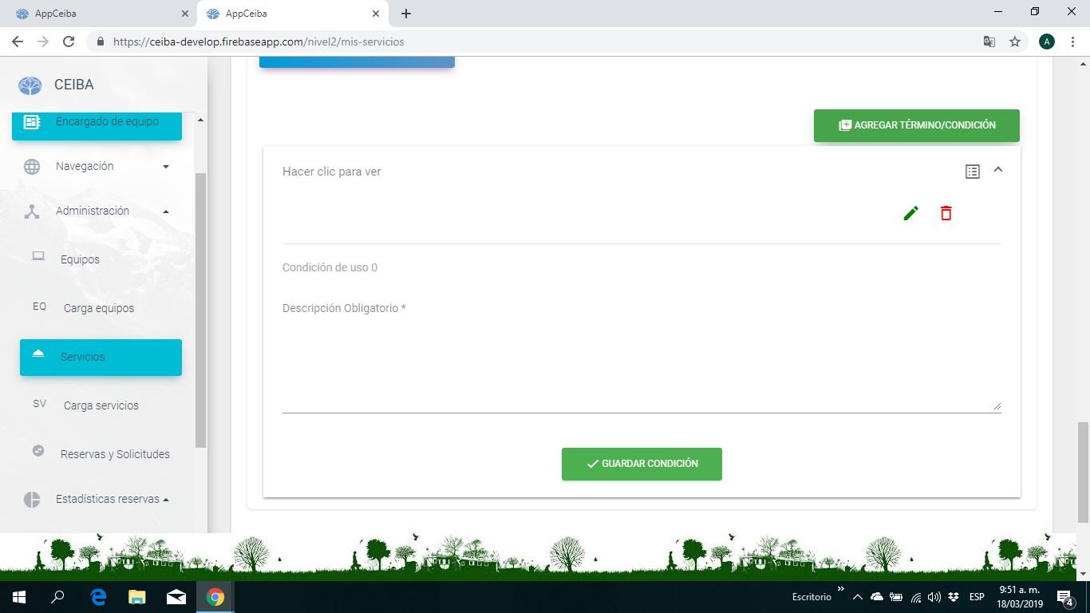

Figura Guardar Términos y condiciones

# Solicitar transferencia de equipos - Encargado de equipo, Administrador de Universidad, Súper Administrador.

1. En el menú Administración, dar clic en equipos y en el panel dar clic en la opción Solicitar transferencia. se debe tener en cuenta que para hacer esta solicitud es necesario que el correo electrónico que se ingresa para la solicitud debe tener ya equipos previamente creados, es decir que sea una cuenta donante.

Se desplegará una ventana modal con un campo de tipo texto, donde deberá ingresar el email de la persona de la cual se le transferirán los equipos el email ingresado deberá cumplir con los siguientes criterios:

1. Deberá pertenecer a la misma institución
2. Deberá ser de otro encargado de equipo.
3. Tenga en cuenta que una vez finalizada la transferencia todos los equipos y servicios relacionados de la persona ingresada pasaran a su cargo. También las solicitudes relacionadas se eliminarán.

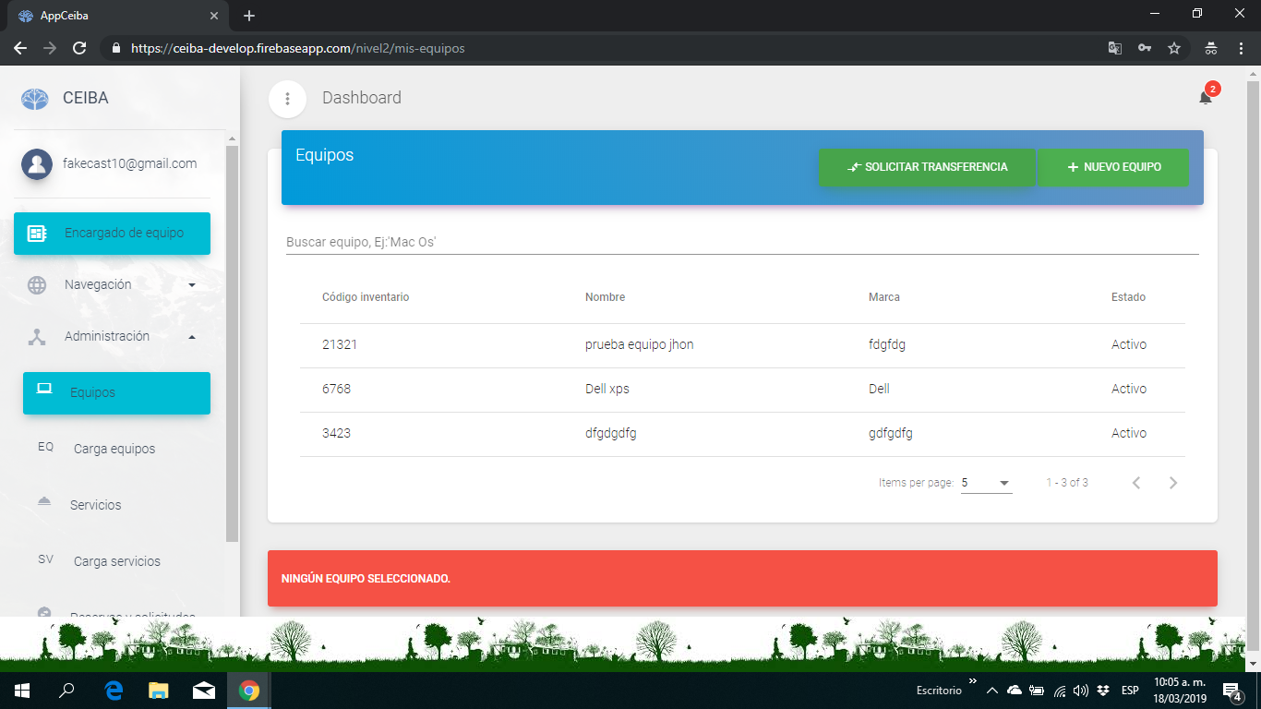

Figura Solicitar transferencia de equipos

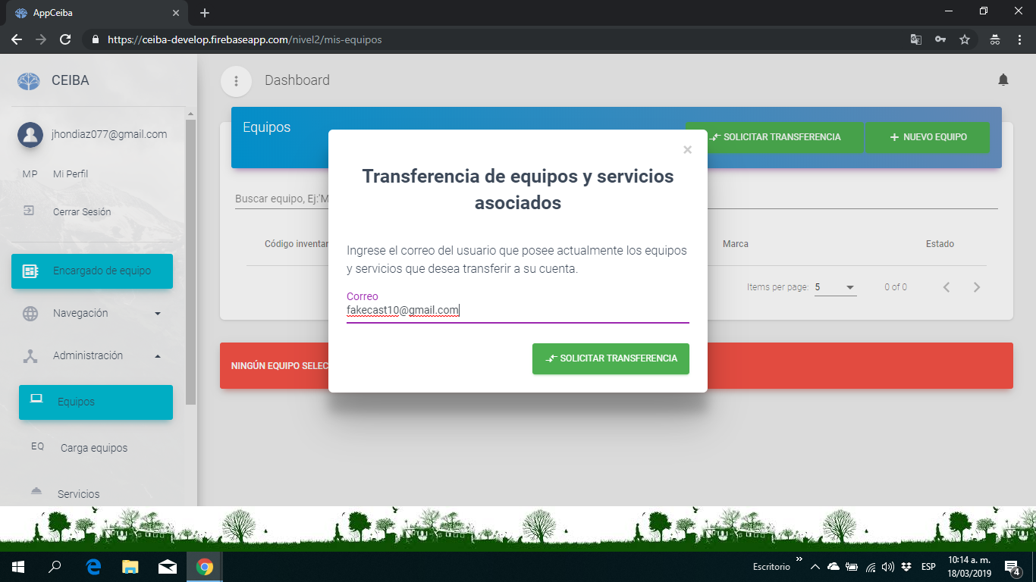

Figura Completar datos

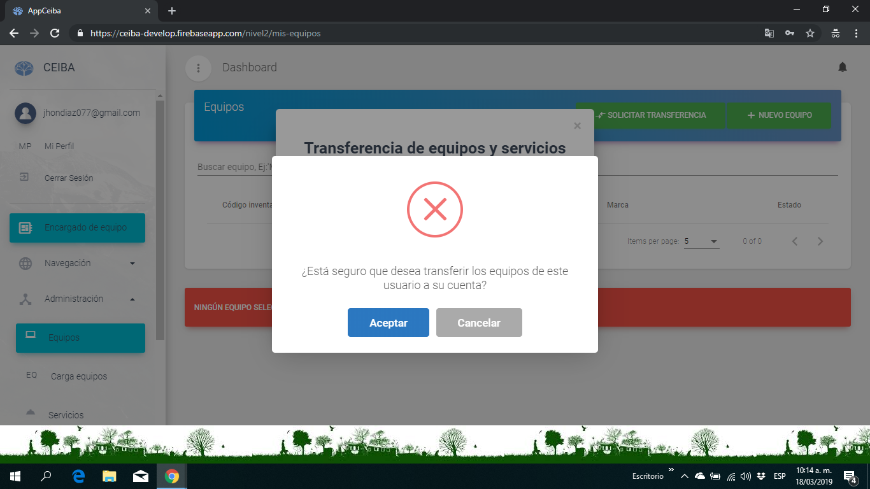

Figura Confirmar la transferencia

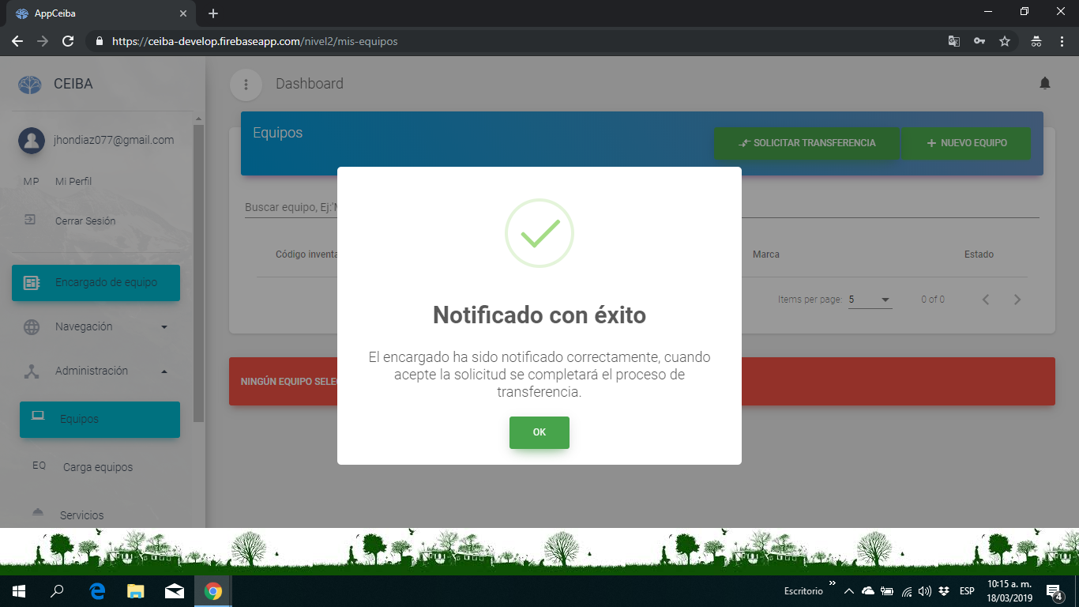

Figura Aviso de éxito

**Notificaciones**

Al Ingresar al perfil del encargado de equipo al cual solicitamos la transferencia se visualiza de la siguiente manera. en la parte superior derecha se encontrará un icono de campana que hace referencia a las notificaciones correspondientes.

Al dar clic sobre este icono de notificaciones, el encargado de equipo visualizará las solicitudes pendientes.

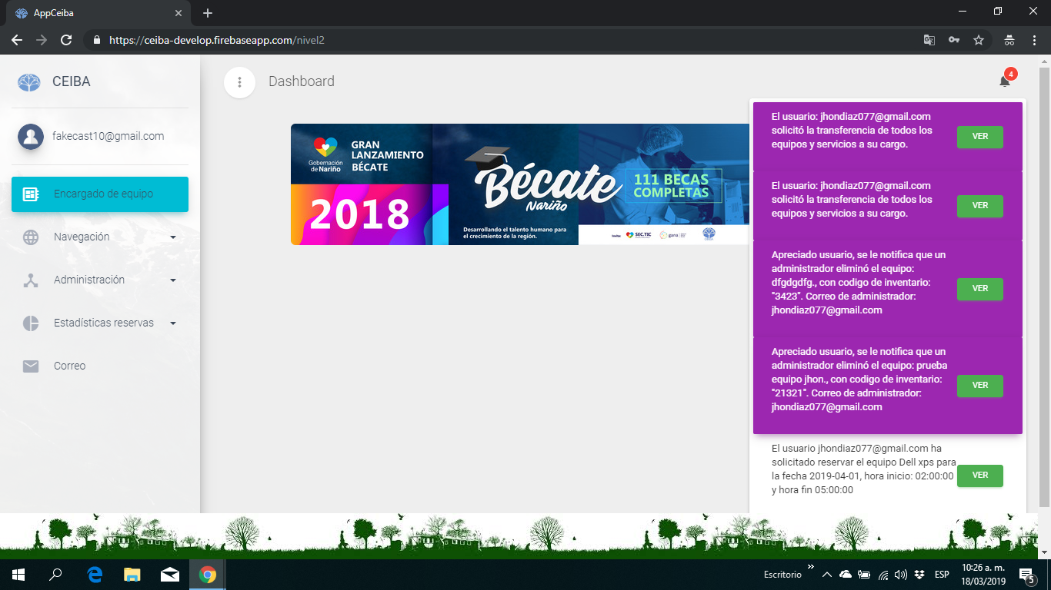

Figura Notificaciones

De esta manera tendrá la opción de Cancelar o Aceptar la transferencia de equipos.

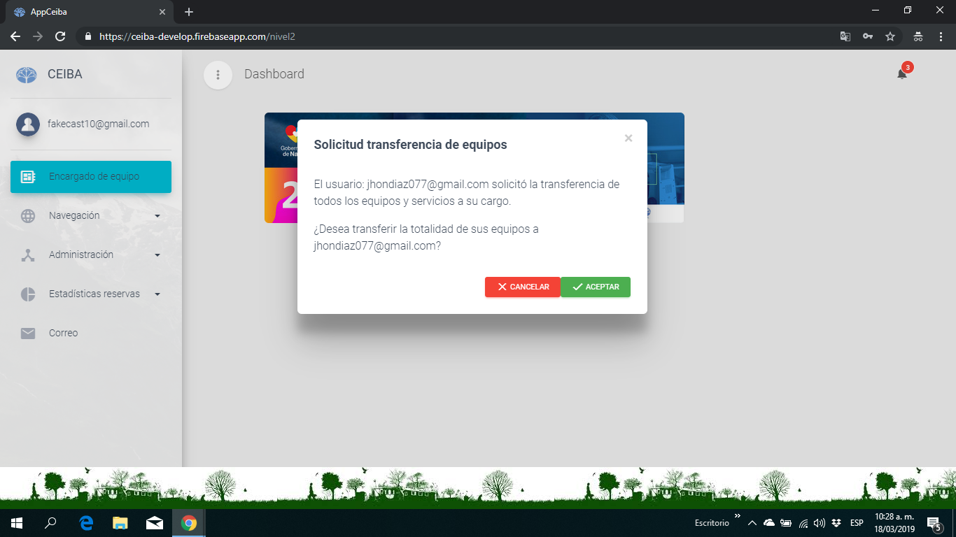

Figura Aceptar o cancelar

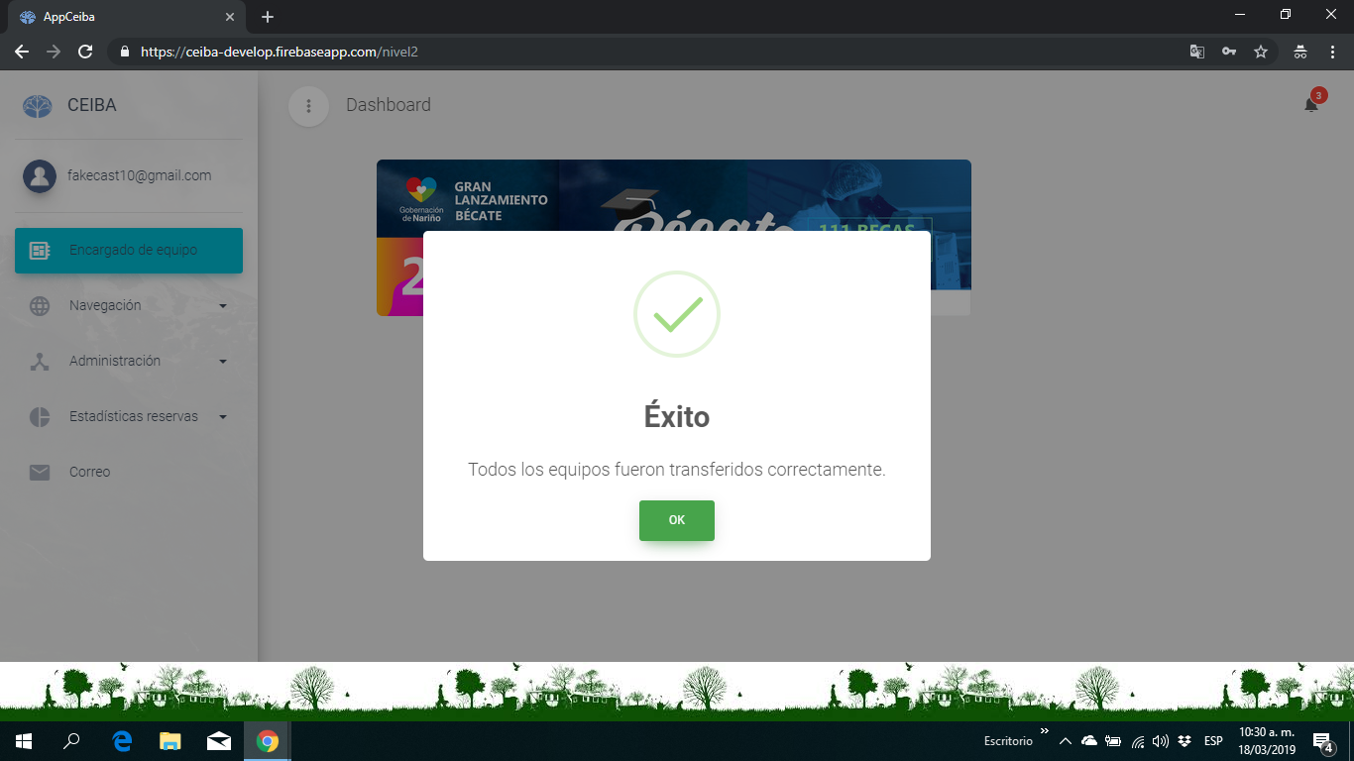

Figura Aviso de éxito al aceptar la transferencia

# Transferir equipos – Encargado de equipo, Administrador de Universidad, Súper Administrador.

1. Ingresar a administración
2. En Usuarios/ Entidades
3. Usuarios
4. Se listará en una tabla la totalidad de usuarios registrados en la plataforma para el usuario administrador ceiba, y la totalidad de usuarios de la universidad para el administrador por universidad.
5. Dar clic sobre el usuario al cual desee transferir equipos. La plataforma Ceiba cuenta con dos filtros, uno por nombre de usuario y el otro es un filtro por universidad.

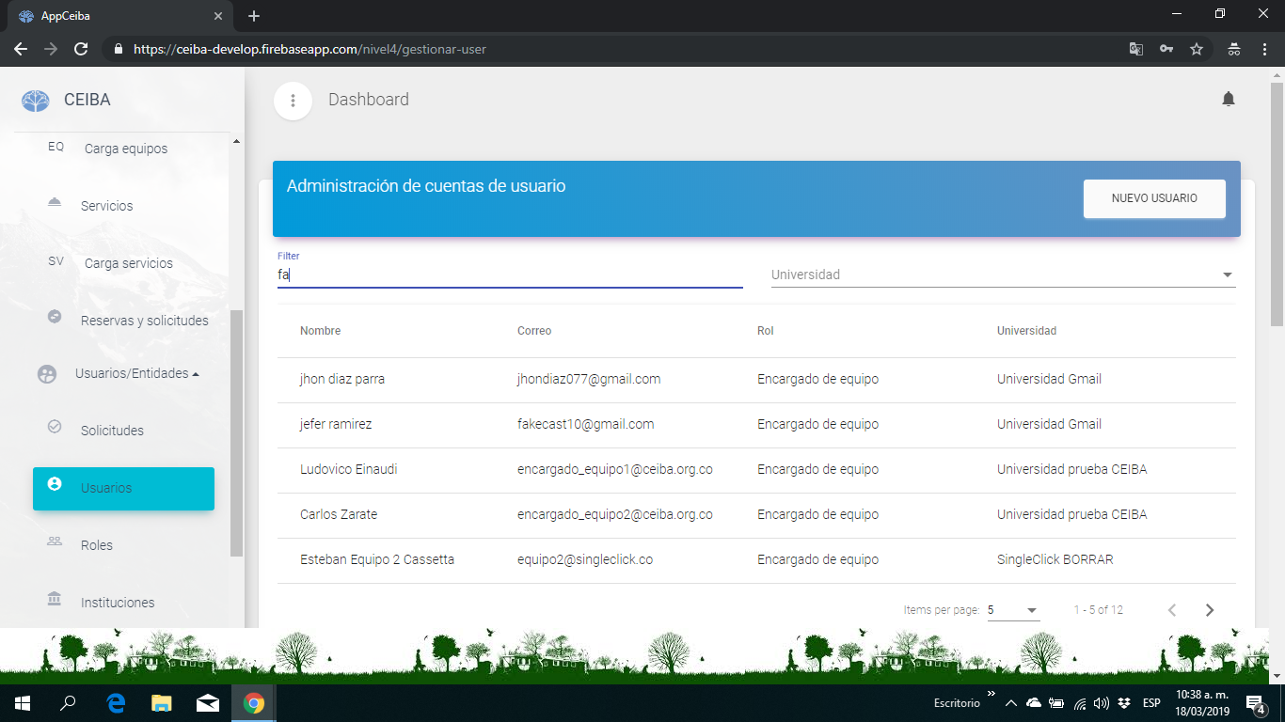

Figura Transferir equipos

1. Al seleccionar el usuario se despliega el siguiente panel con los datos correspondientes y en el parte superior derecho el Súper Administrador encontrar la opción: Transferir Equipos y servicios a este Usuario.
2. En el campo dentro del modal podrá ingresar el email del usuario del cual se requieren transferir los equipos al usuario seleccionado.
3. Seguir la secuencia de pasos para transferencia.

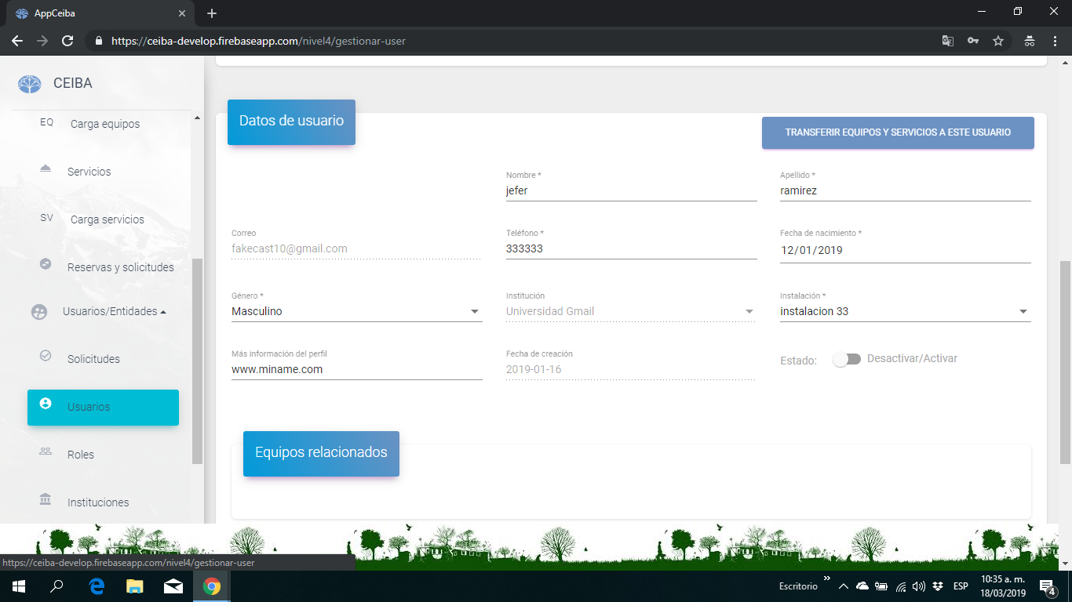

Figura Datos

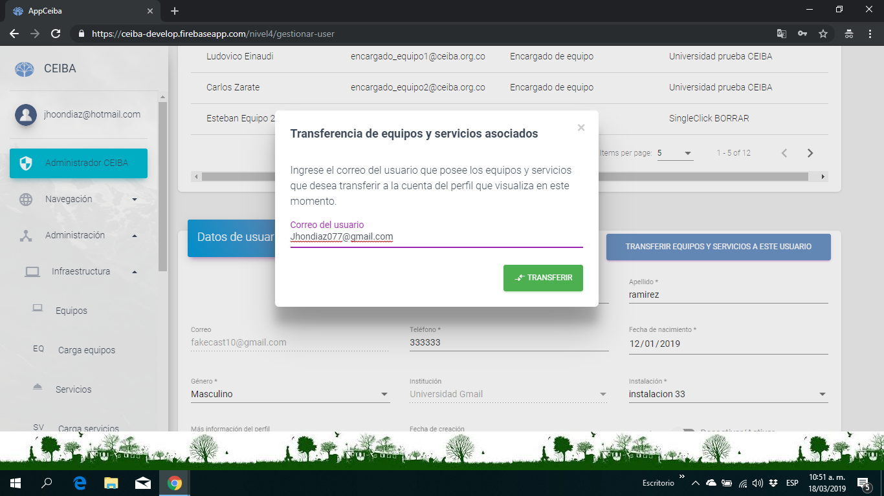

Figura Completar la casilla para la transferencia

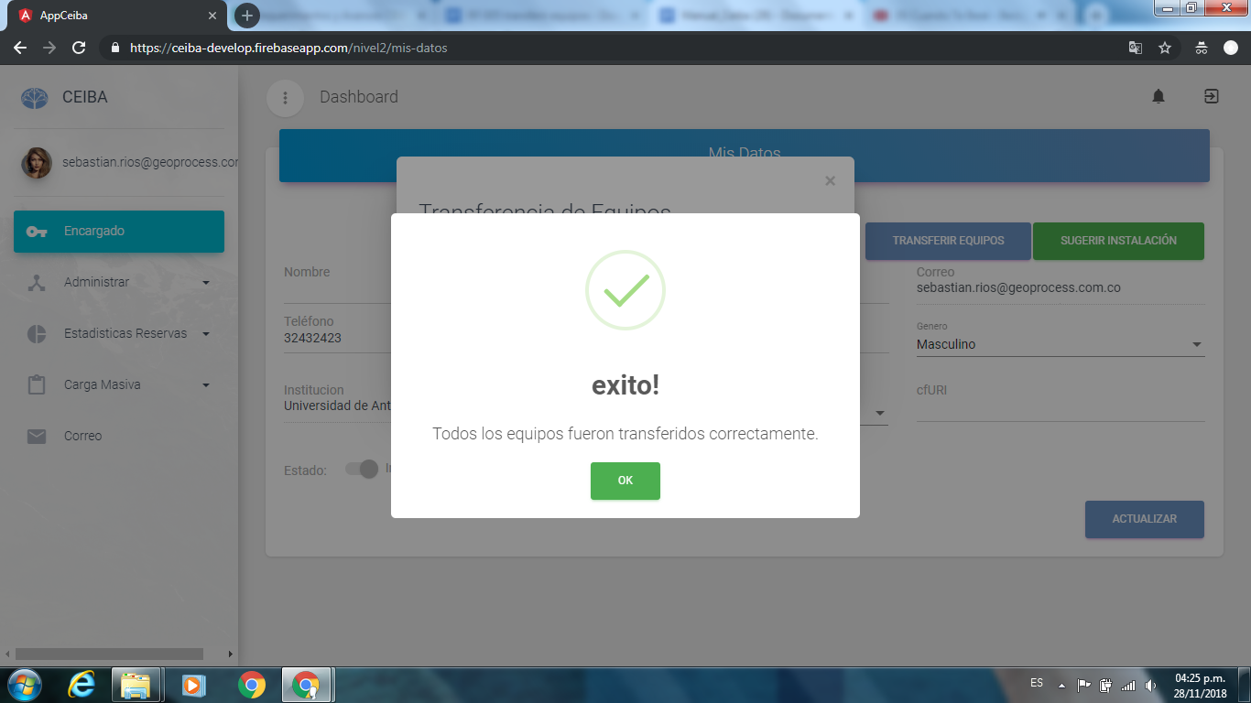

Figura Aviso de éxito

# Crear instalación – Encargado de Equipo, Administrador de universidad, Súper Administrador.

1. En el menú principal en la opción de: Administración.
2. Luego en los ítems que se despliegan, se da clic en: Usuarios/Entidades.
3. y por último en Instalaciones.
4. En el panel de Administrar Instalaciones, en el campo: Filter, se ingresa el dato o palabra clave que se quiere buscar en proporción a la información de la tabla.

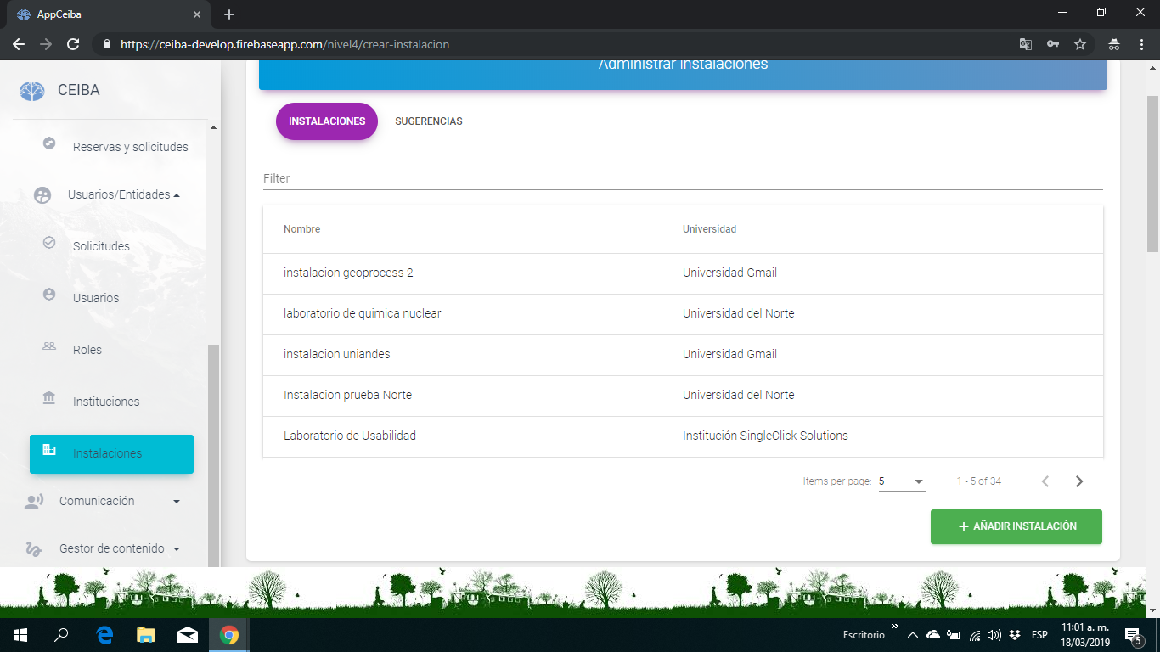

Figura Crear Instalación

1. Al dar clic sobre la tabla en alguna fila de las instalaciones ya creada, se despliega el detalle de la instalación

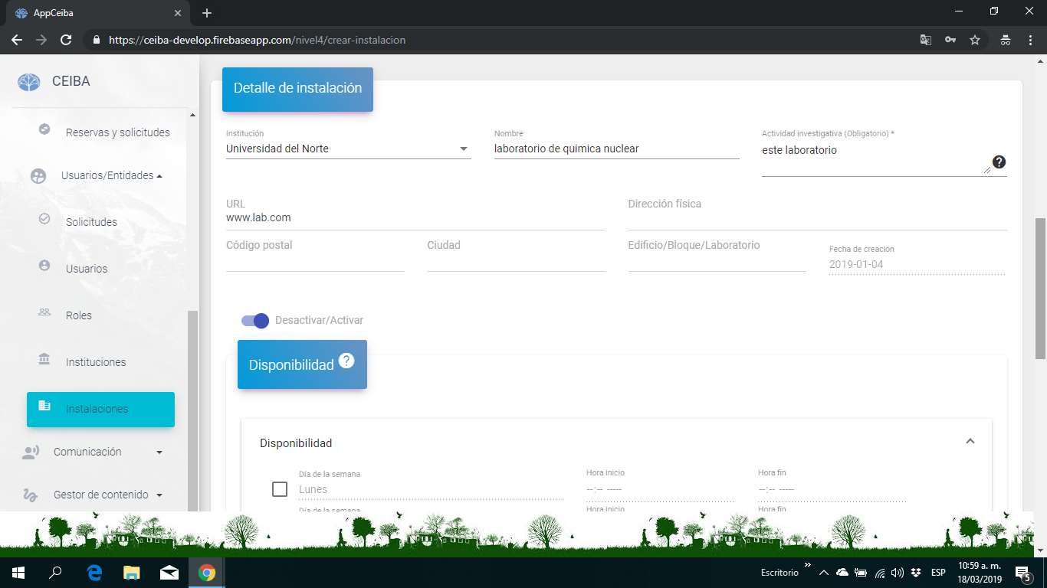

Figura Completar Datos

1. En el campo de: Institución, se despliega todas las instituciones.
2. Se ingresa en el campo de: Nombre, el nombre de la instalación.
3. Se ingresa en el campo de: Actividad investigativa.
4. En el campo de: URL, el enlace de la instalación.
5. Se ingresa la dirección física, de la instalación.
6. Se ingresa el código postal.
7. En el campo de: Ciudad, se ingresa la ciudad donde está ubicada la instalación.

6. En el panel de: Palabras clave.

1. Se ingresa en el campo de: Ingrese palabra clave.
2. Para agregar la palabra clave, se da clic en el botón de: Agregar.

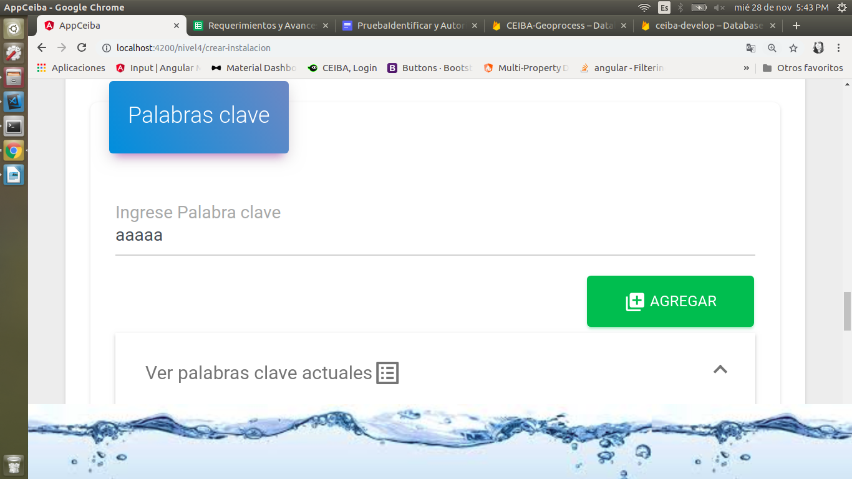

1. En el panel desplegable se visualiza la palabra clave actual.

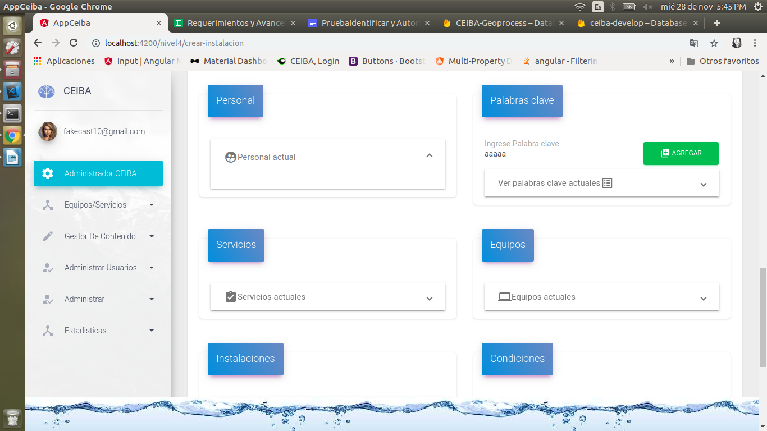

1. Se elimina la palabra clave, al dar clic sobre el icono de cesta de basura.



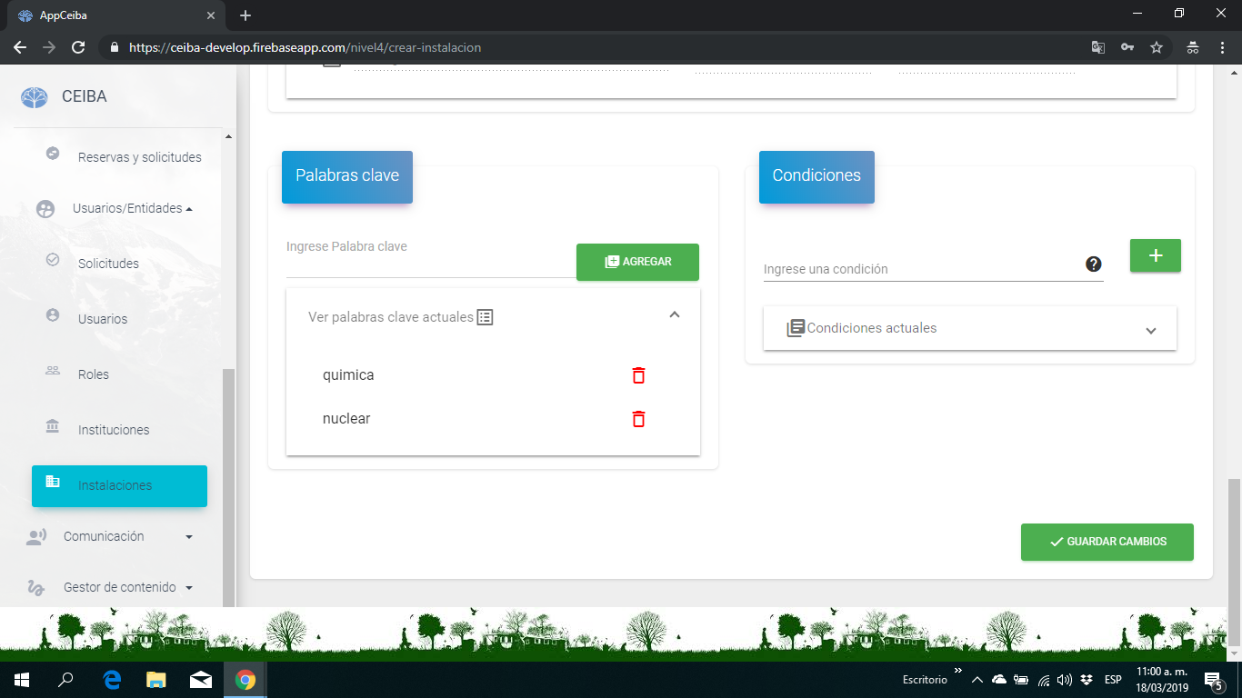

Figura Guardar Cambios

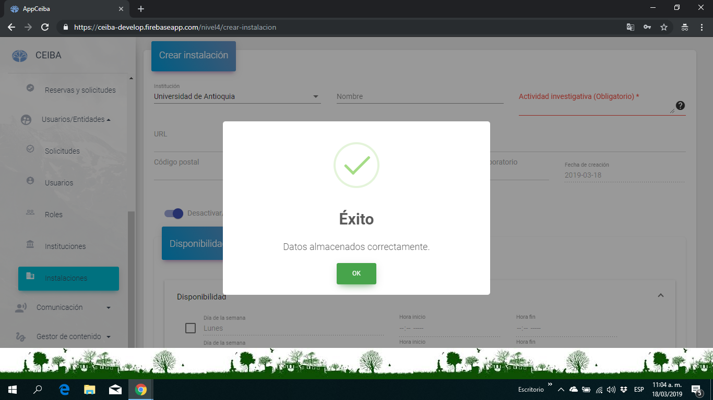

Figura Aviso de éxito

# Crear institución – Administrador de Universidad.

1. En el menú principal en la opción de: Administración.
2. Luego en los ítems que se despliegan, se da clic en: Usuarios/Entidades.
3. y por último en Instituciones.
4. En el panel de Administrar Instituciones, en el campo: Buscar Institución, se ingresa el dato o palabra clave que se quiere buscar en proporción a la información de la tabla.

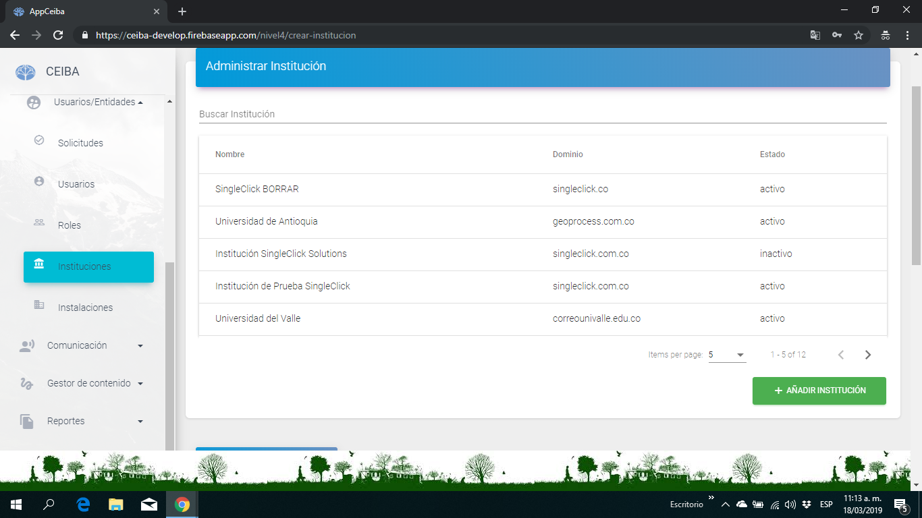

Figura Crear Institución

Al seleccionar cualquier ítem de la tabla se despliegan los datos correspondientes y diferentes opciones de modificación del mismo.

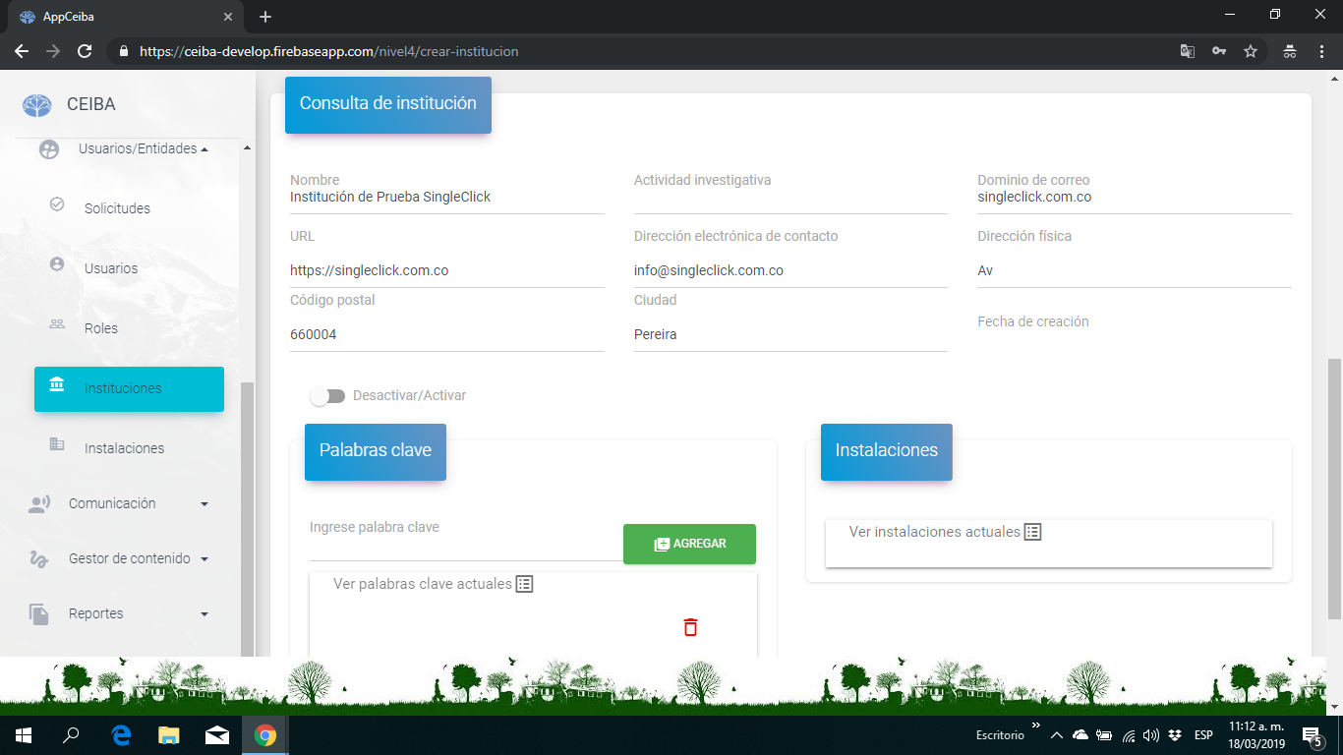

Figura Completar las modificaciones

1. Al dar clic sobre el botón de: Añadir institución, se despliega en la parte de abajo el panel de: Consulta de institución

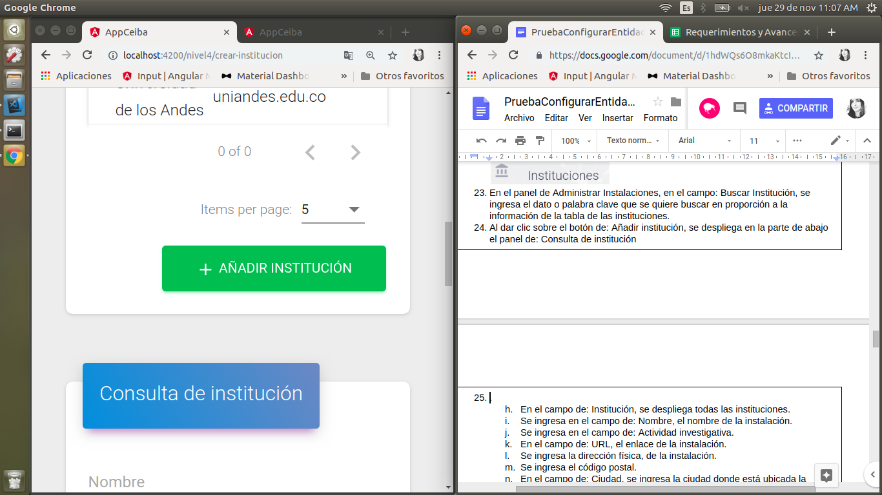

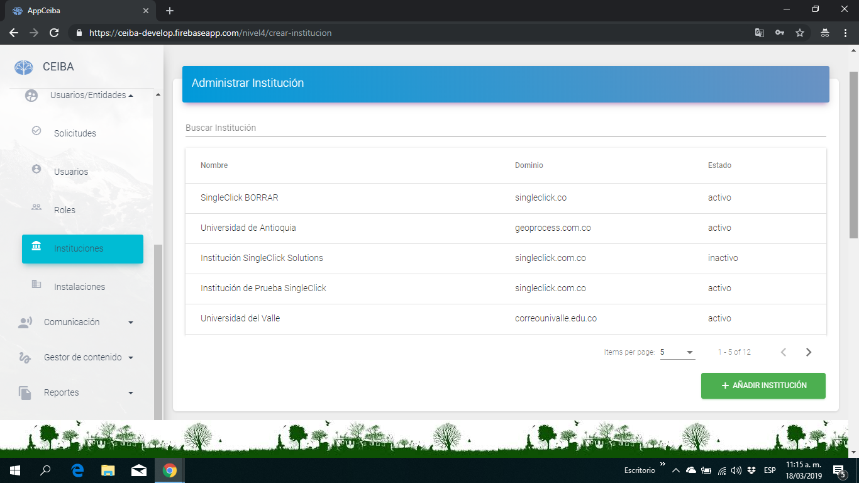

Figura Añadir Institución

1. Se ingresa en el campo de: Nombre, el nombre de la institución.
2. Se ingresa en el campo de: Actividad investigativa.
3. Se ingresa el correo requerido en el campo de: Dirección electrónica de contacto.
4. En el campo de: URL, el enlace de la instalación.
5. Se ingresa la dirección física, de la instalación.
6. Se ingresa el código postal.
7. En el campo de: Ciudad, se ingresa la ciudad donde está ubicada la institución.

5.En el panel de: Palabras clave.

1. Se ingresa en el campo de: Ingrese palabra clave.
2. Para agregar la palabra clave, se da clic en el botón de: Agregar.



1. En el panel desplegable se visualiza la palabra clave actual.



1. Se elimina la palabra clave, al dar clic sobre el icono de cesta de basura.



6. En el panel de: Instalaciones, se visualiza las instalaciones actuales, en el desplegable de: Instalaciones actuales.

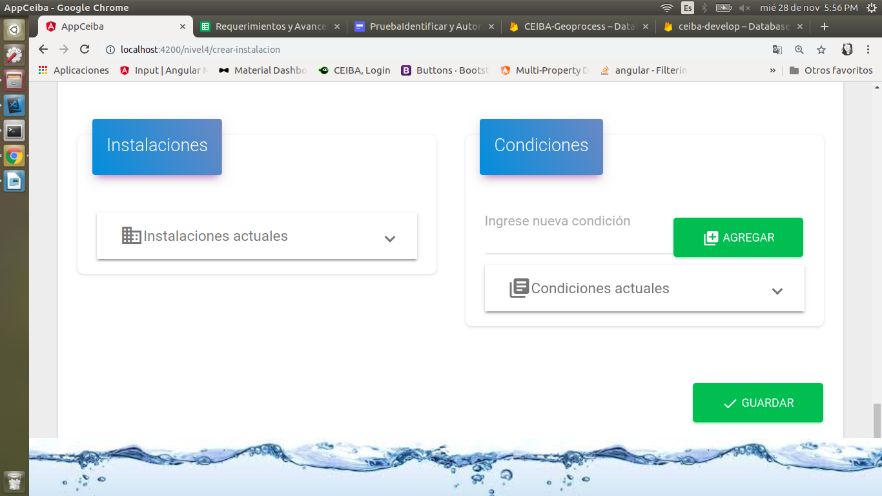

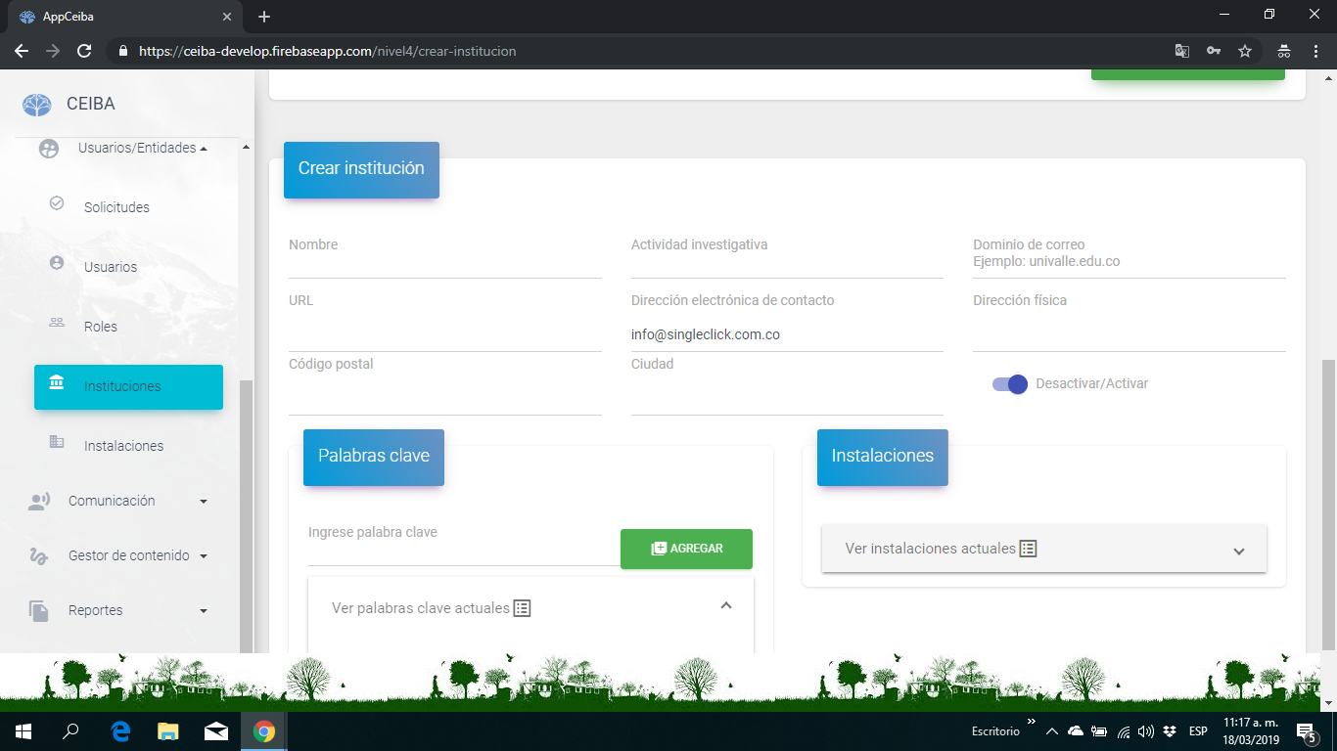

Figura Completar datos

1. Se visualizan todas las instalaciones relacionadas.
2. Mediante una slider, se puede Desactivar o Activar una de las instalaciones actuales.



7. Para añadir una nueva instalación luego de llenar el formulario, se da clic en el botón de: Guardar cambios.

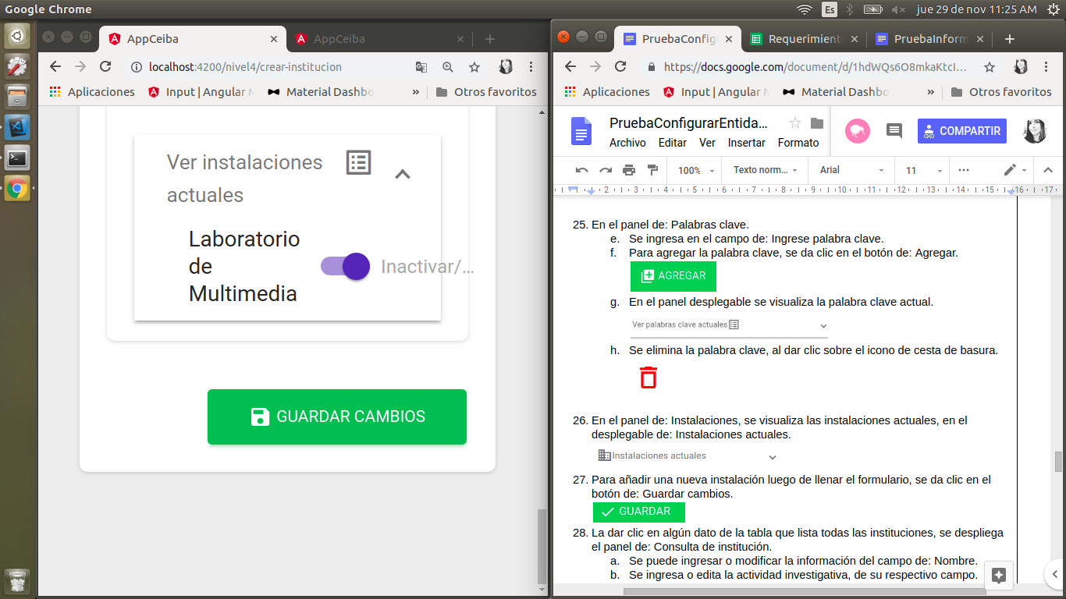

# 

# Administrador de contenido, crear y editar nuevas páginas – Todos los roles

1.Ingresar al gestor de contenido.

2.Ingresar al submenú crear página.

3.Dentro del panel crear página se mostrarán 4 diferentes opciones de témplate, seleccione una y presione sobre el botón “CREAR”

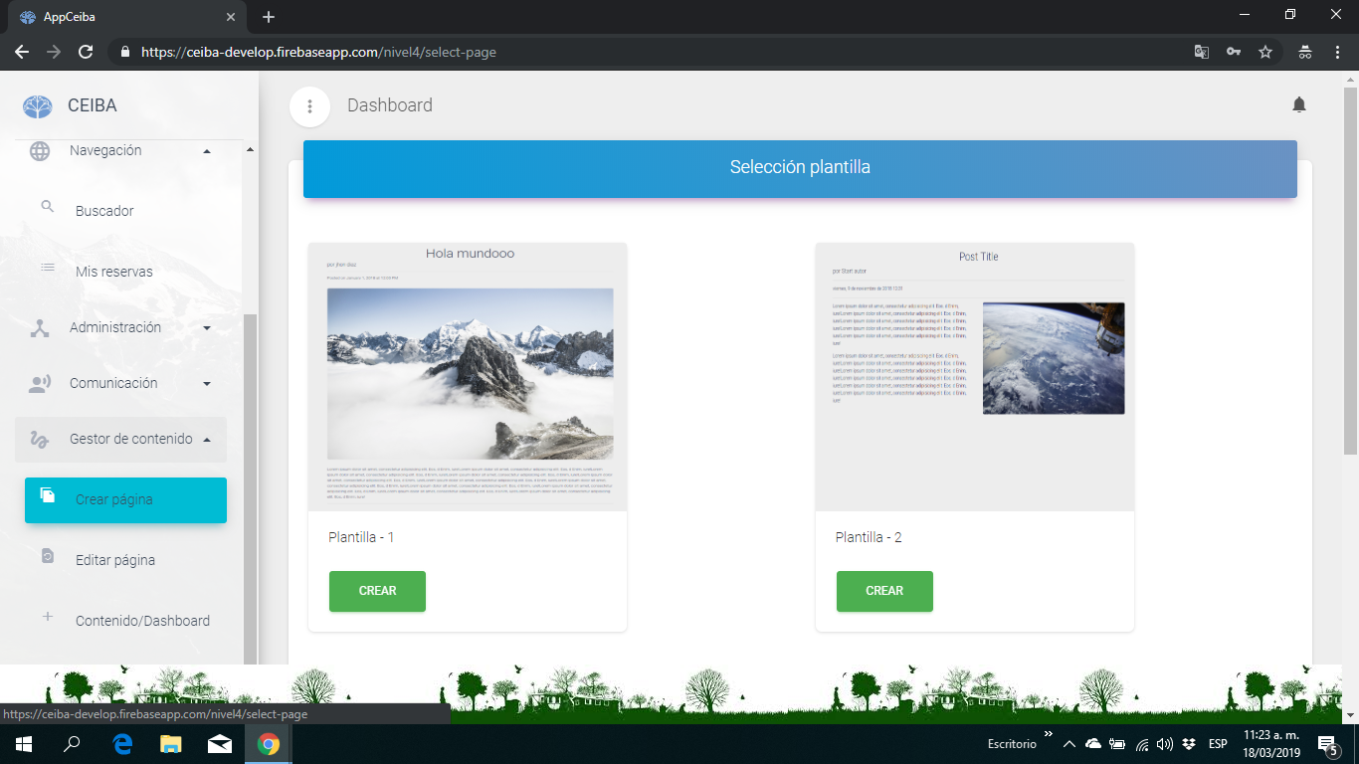

Figura Crear Paginas

Se desplegará el témplate y en distintas zonas los botones con la opción editar

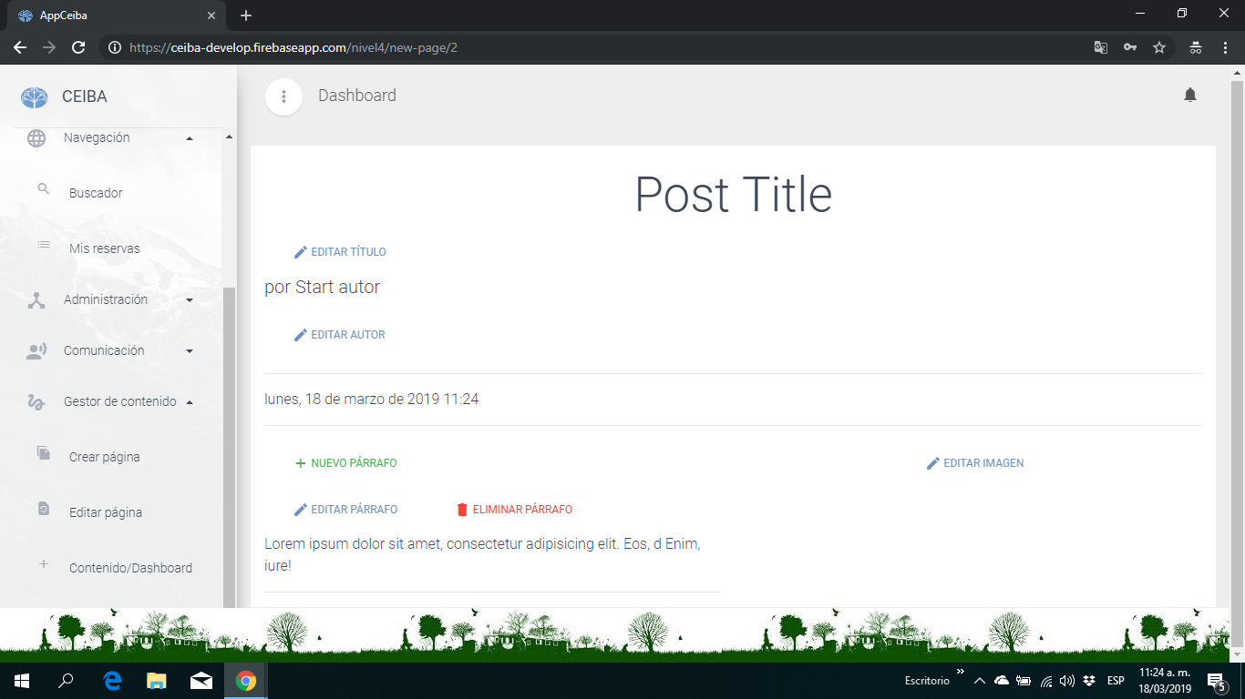

Figura Completar datos

5. Al dar clic sobre los diferentes botones de editar podrá ir ajustando el contenido del témplate seleccionado.

6. Al final del proceso de edición presione el botón

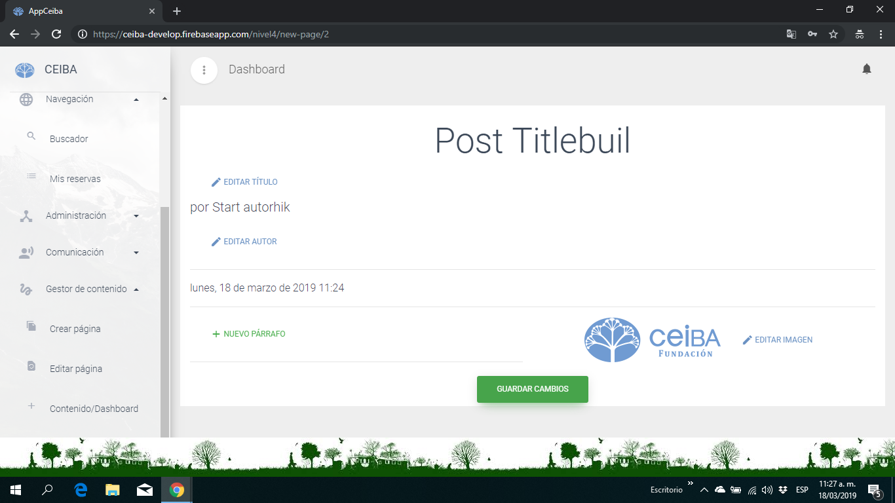

Figura Guardar Cambios

## 

## 

# 

**Editar Pagina**

1.Ingresar al gestor de contenido.

2.Ingresar al submenú editar página.

3.En el sidebar de gestor de contenido de clic sobre el submenú.

4. A continuación en una tabla se listan las páginas almacenadas en firebase, de clic sobre la fila correspondiente a la página que desee editar.

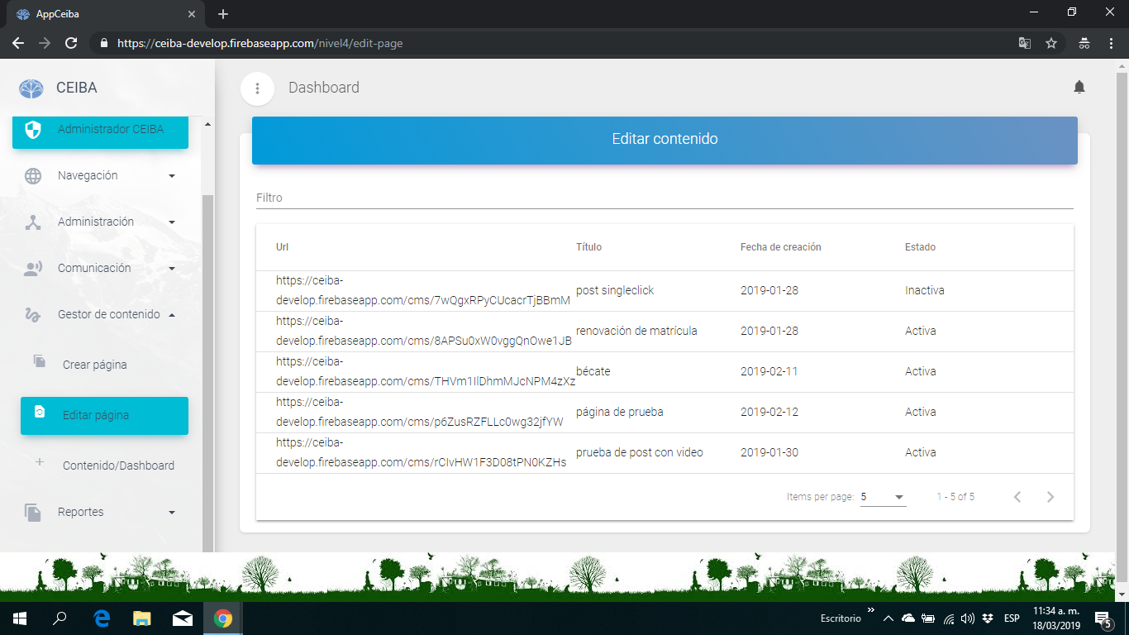

Figura Editar Pagina

5. Se desplegará una ventana modal donde podrá ejecutar tres diferentes acciones editar, eliminar o desactivar la página, para editar la página el proceso será igual al de creación exceptuando el hecho de que los valores en el témplate serán los ya almacenados. Elegir la Opción de preferencia.

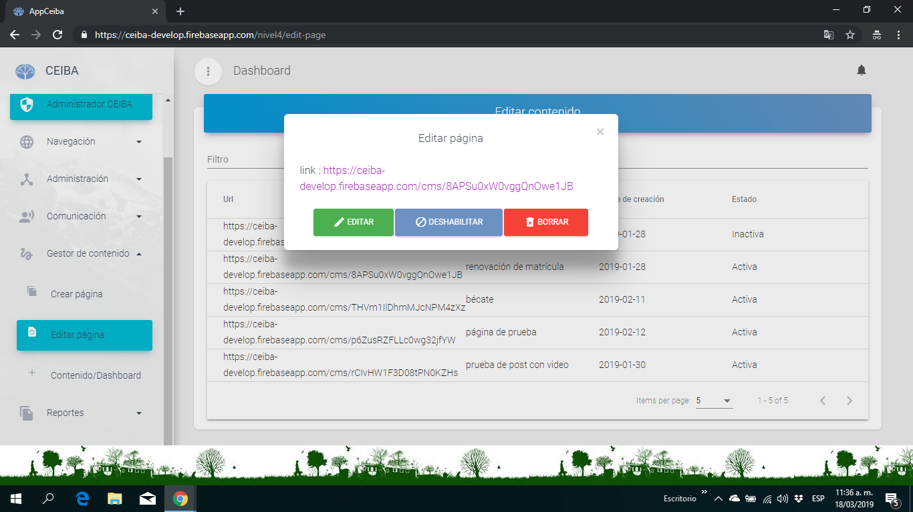

Figura Elegir la opción de preferencia

# Envío masivo de mensajes – Encargado de Equipo, Administrador de Universidad, Súper Administrador

1. Ingresar a Comunicación
2. Ingresar al submenú Correo.
3. En el sidebar de gestor de contenido de clic sobre el submenú.
4. A continuación, en una tabla se listan las páginas almacenadas en firebase, de clic sobre la fila correspondiente a la página que desee editar.
5. En el panel de mensajes se presentarán dos diferentes opciones para el envío masivo de mensajes:
6. Envío a grupos
7. Agregar correo Individual

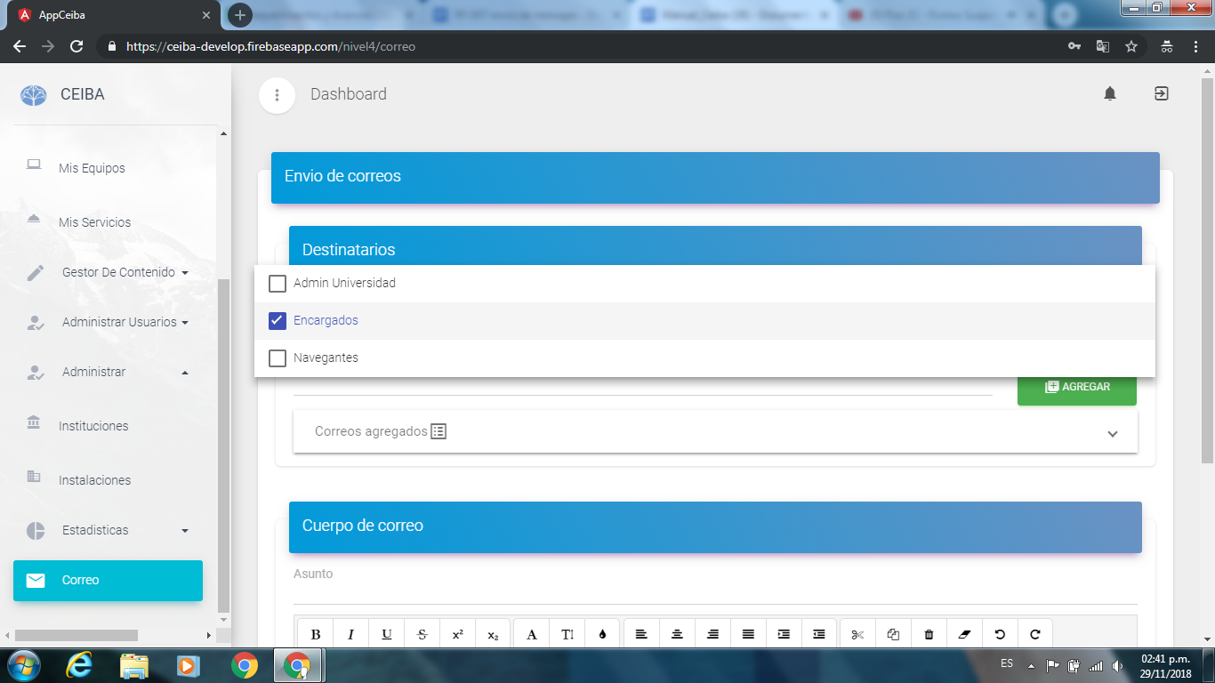

Figura Envió de mensajes

Para la prueba agregue un correo válido y presione agregar, complete los campos.

asunto y mensaje. por último, presione el botón “Enviar”.

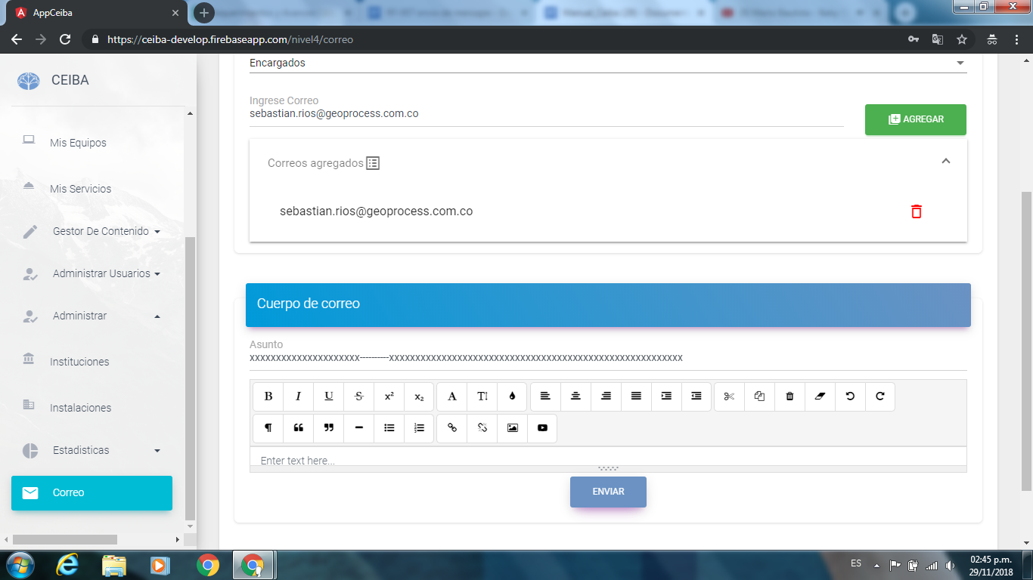

Figura Completar mensaje

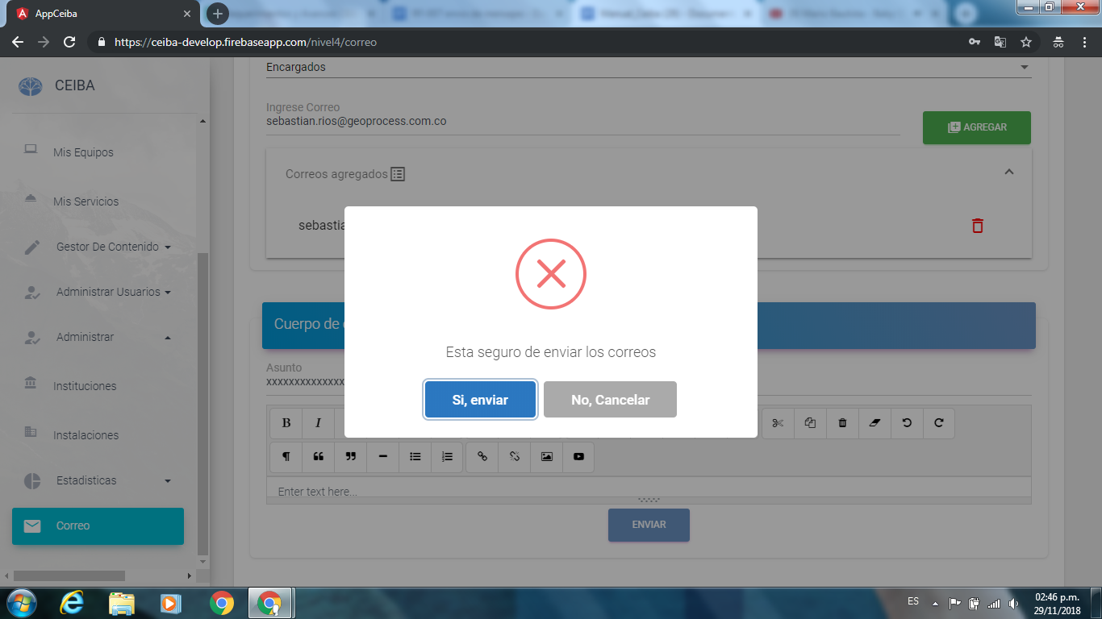

Figura Confirmar Envió de mensaje

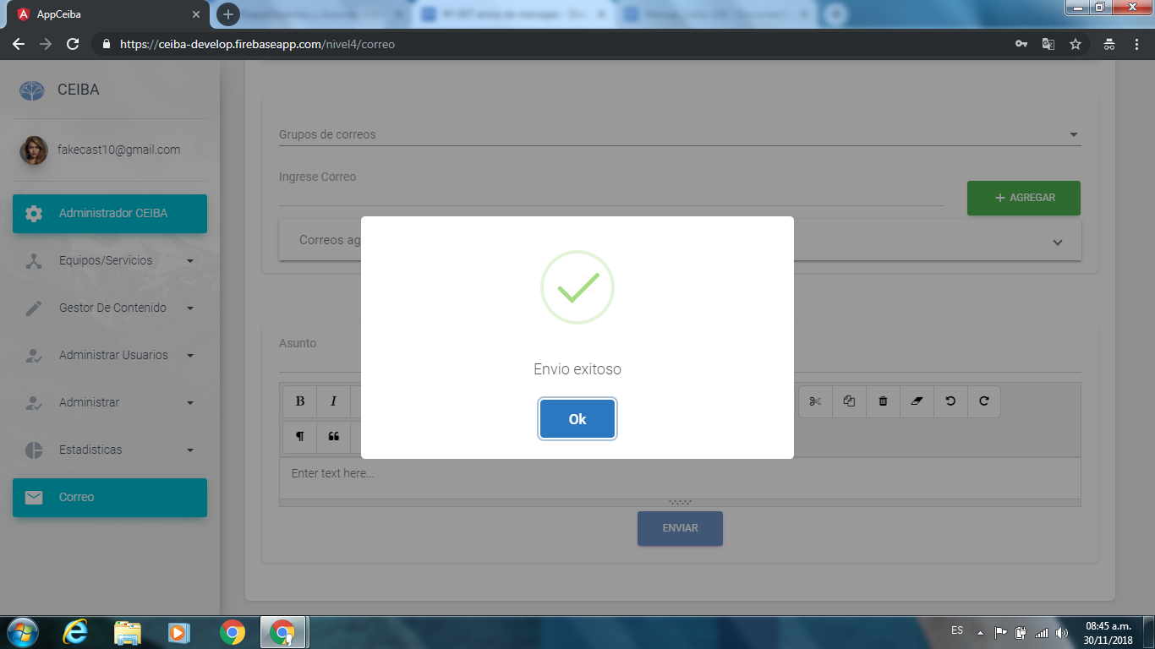

Figura Aviso de envió exitoso

# Disponibilidad y Carga de documentación técnica de Equipos - Encargado de Equipo, Administrador de Universidad, Súper Administrador.

1. Ingresar a Administración.

2. Ingresar al submenú Equipos.

3. Seleccionar el equipo de preferencia.

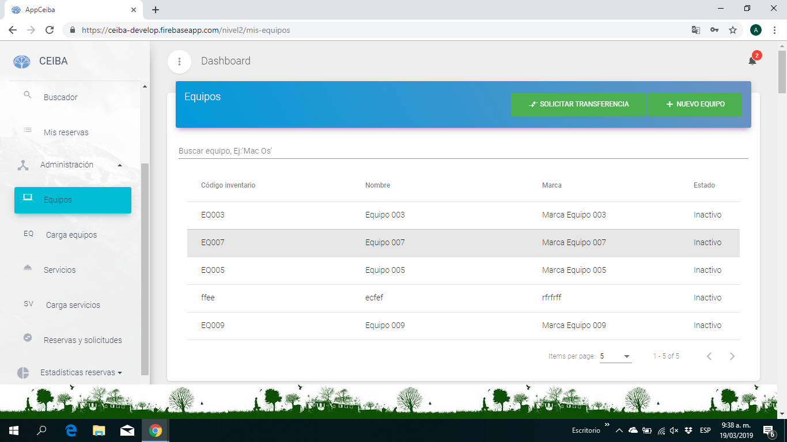

Figura Panel de equipos

4. Bajar en la pantalla hasta encontrar configuraciones de equipo, allí encontrará las siguientes opciones:

* + Ver documentación del equipo
  + Cargar documentación por medio del icono enmarcado en la siguiente imagen.

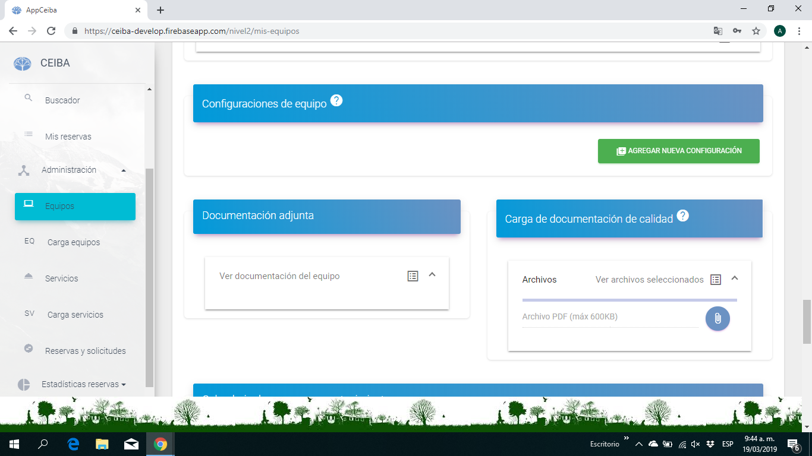

Figura Ver documentación o cargar documentación

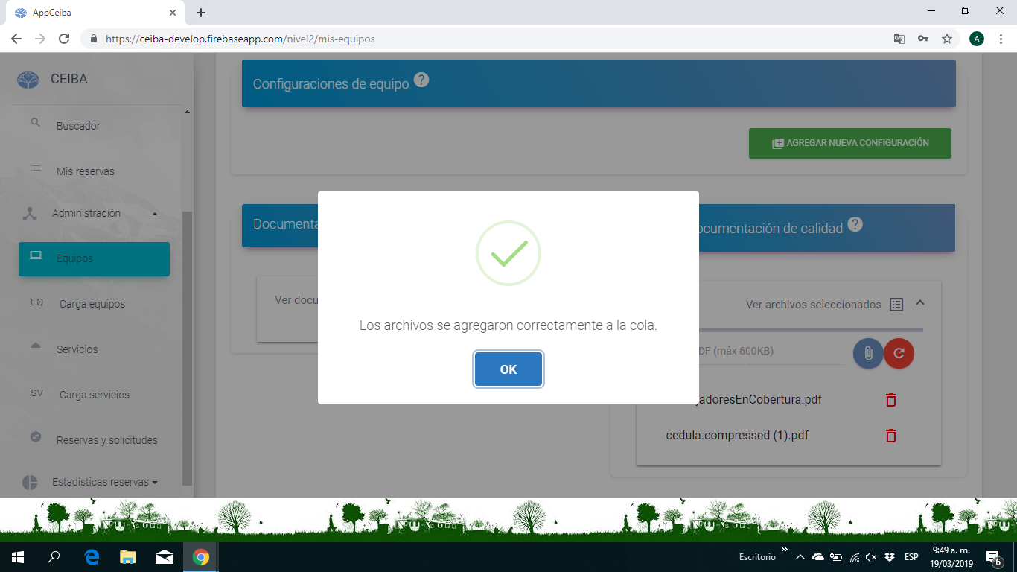

Figura Aviso Documentación cargada correctamente

5. El encargado de equipo podrá eliminar los documentos cargados o agregar más documentos si así lo requiere.

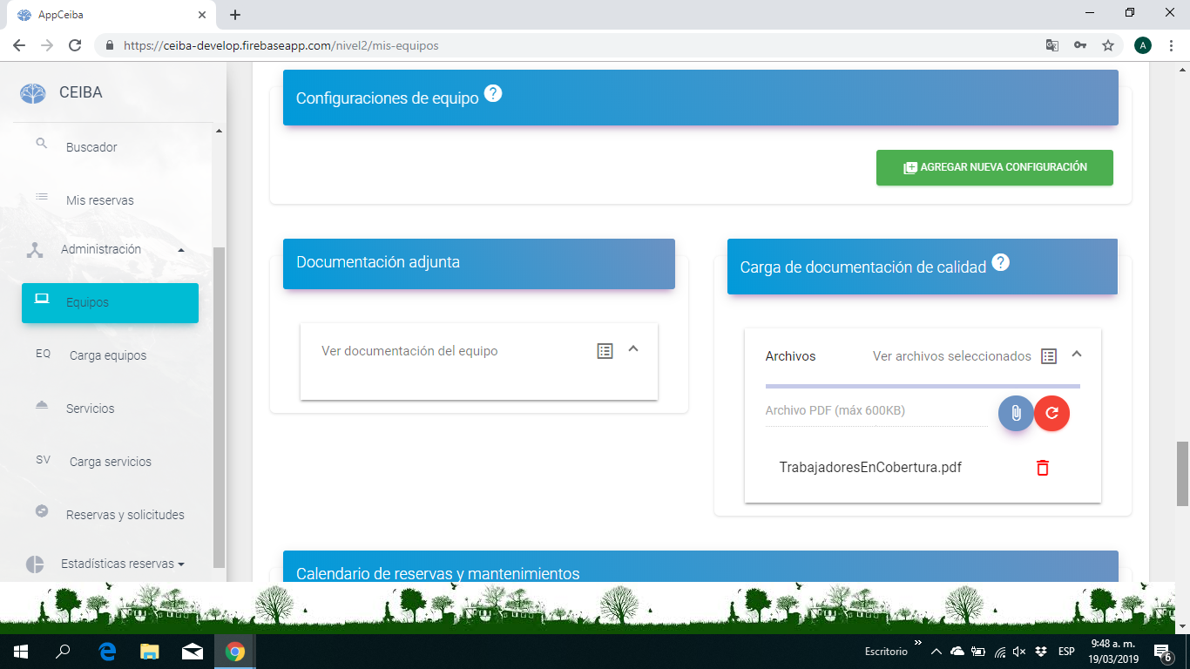

Figura Opciones de agregar o eliminar documentos

**Detalle de equipo o servicio**

1. Ingresar a Administración
2. Ingresar al submenú Equipos.
3. Seleccionar el equipo de preferencia.



Figura Panel equipos para ver detalle

1. Detalle de Encargado: esta sección contiene toda la información relacionada con los datos de la persona encargada del equipo.
2. Disponibilidad de equipo: esta sección contiene un calendario sobre el cual se puede ver la disponibilidad de reserva del mismo.
3. equipos relacionados: esta sección muestra los equipos relacionados al equipo seleccionado.
4. Para detalle de servicios aparecen 3 secciones, las cuales son:
5. Detalle de servicio: esta sección contiene toda la información relacionada con los datos del servicio seleccionado.
6. Detalle de Encargado: esta sección contiene toda la información relacionada con los datos de la persona encargada del servicio.
7. Disponibilidad de servicio: esta sección contiene un calendario sobre el cual se puede ver la disponibilidad de reserva del mismo.
8. servicios relacionados: esta sección muestra los servicios relacionados al servicio seleccionado.

# Estadísticas para equipos específicos – Encargado de Equipo, Administrador de Universidad, Súper Administrador.

1. Se ingresa al menú en la opción de: Estadísticas Reservas.

2. Se ingresa en el ítem de: Equipos o Servicios

3. Se ingresa la fecha de inicio para calcular su rango en fecha, dando clic en el botón con icono de calendario.

4. Se ingresa la fecha final del equipo.

5. Para generar pdf, se da clic en el botón de: Exportar PDF.

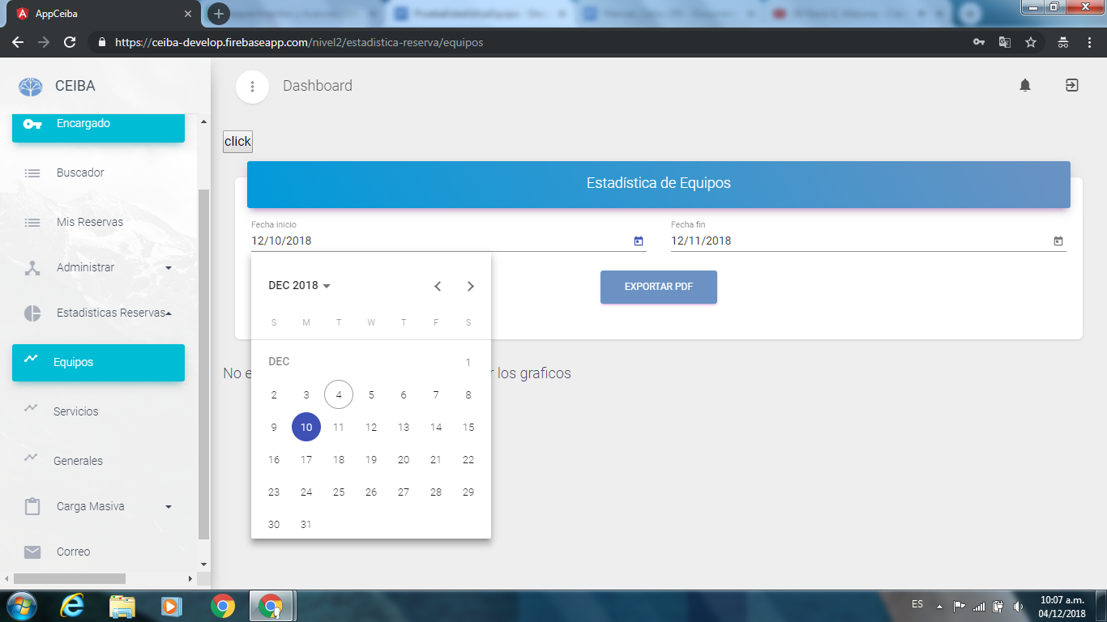

Figura seleccionar fecha para generar estadísticas

# Graficas Estadísticas

**Horas de uso**

En esta gráfica se indica cuántas horas ha sido usado (según las reservas completadas) el (los) equipo(s) en el periodo seleccionado. La cantidad total de horas de uso se presenta para cada uno de los meses contenidos en el periodo seleccionado. El número en la parte superior de cada barra indica la totalidad de horas de uso para el mes correspondiente.

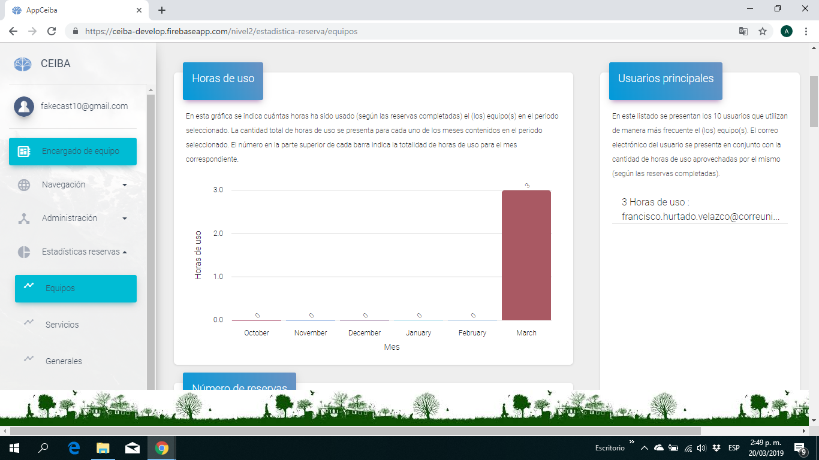

Figura Horas de uso

**Gráfico Números de reserva**

En esta gráfica se indica cuántas reservas se han finalizado satisfactoriamente sobre el (los) equipo(s) en el periodo seleccionado. La cantidad total de reservas se presenta para cada uno de los meses contenidos en el periodo seleccionado. El número en la parte superior de cada barra indica la totalidad de reservas completadas para el mes correspondiente.

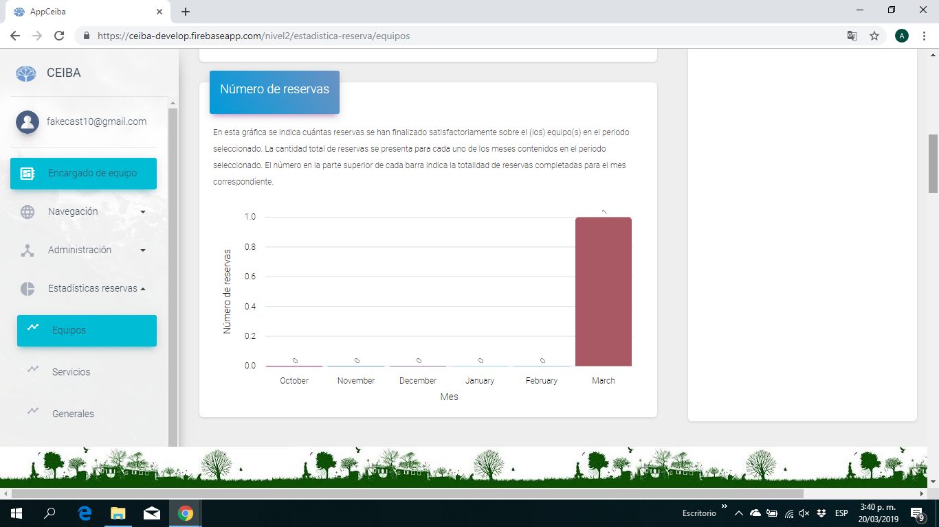

Figura Números de reserva

**Gráfico de Recaudación**

En esta gráfica se indica el recaudo (en pesos colombianos y según las reservas completadas) ligado al uso del (los) equipo(s) en el periodo seleccionado. La cantidad total de la recaudación se presenta para cada uno de los meses contenidos en el periodo seleccionado. El número en la parte superior de cada barra indica la totalidad de recaudación para el mes correspondiente.

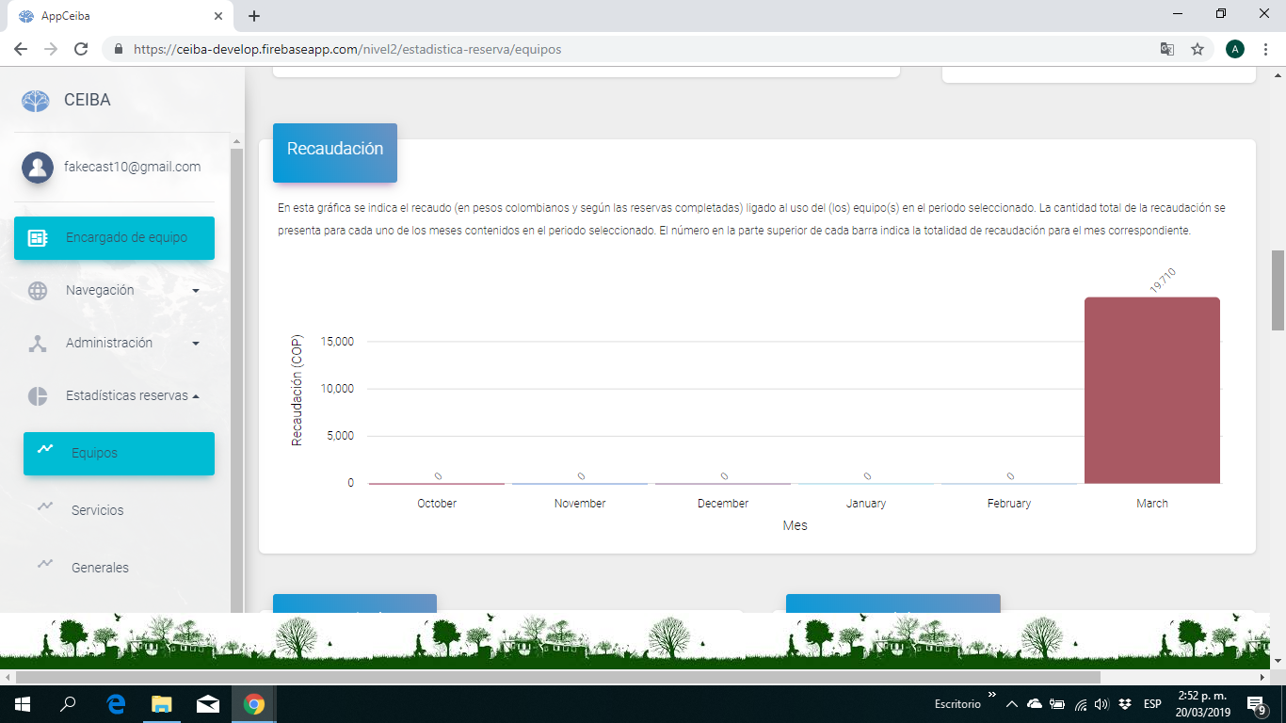

Figura Recaudación

**Gráfico de Frecuencia de uso y Número total de reservas**

En la gráfica de frecuencia de uso se muestra la distribución acumulada del uso del (los) equipo(s) en términos de días de la semana, para el periodo seleccionado. La cantidad acumulada de horas de uso se presenta para cada uno de los días de la semana. El número en la parte superior de cada barra indica la totalidad de horas de uso para el día de la semana correspondiente.

En esta gráfica de **Número total de reservas** se presenta el número total de reservas realizadas sobre el (los) equipo(s) en el periodo seleccionado. Dentro de este gráfico se discrimina la cantidad y el porcentaje (con referencia a la totalidad de reservas) de reservas completadas y canceladas.

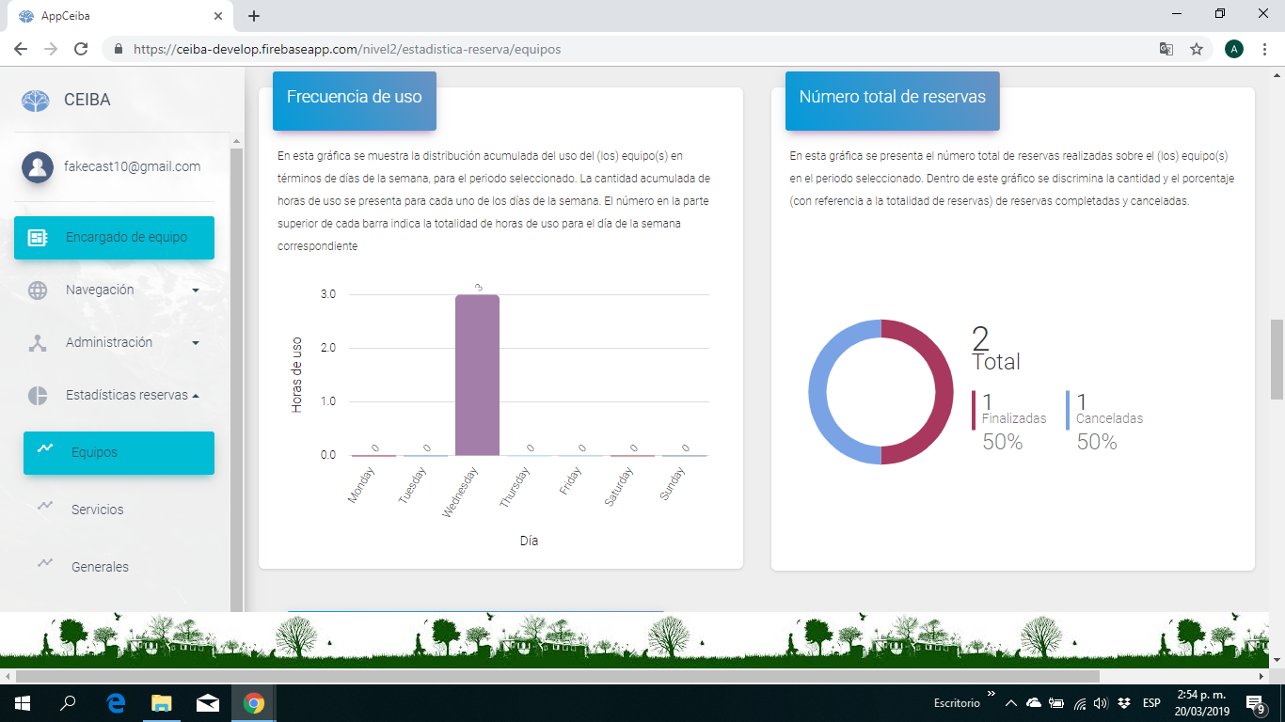

Figura Frecuencia de Uso y número de reservas

**Gráfico Motivos de cancelación de reservas**

En esta gráfica se muestra la frecuencia de selección de las razones (predefinidas) por las que se cancela una reserva sobre el (los) equipo(s). Los porcentajes se calculan sobre el total de reservas canceladas dentro del periodo seleccionado. Las razones de cancelación se muestran como categorías.

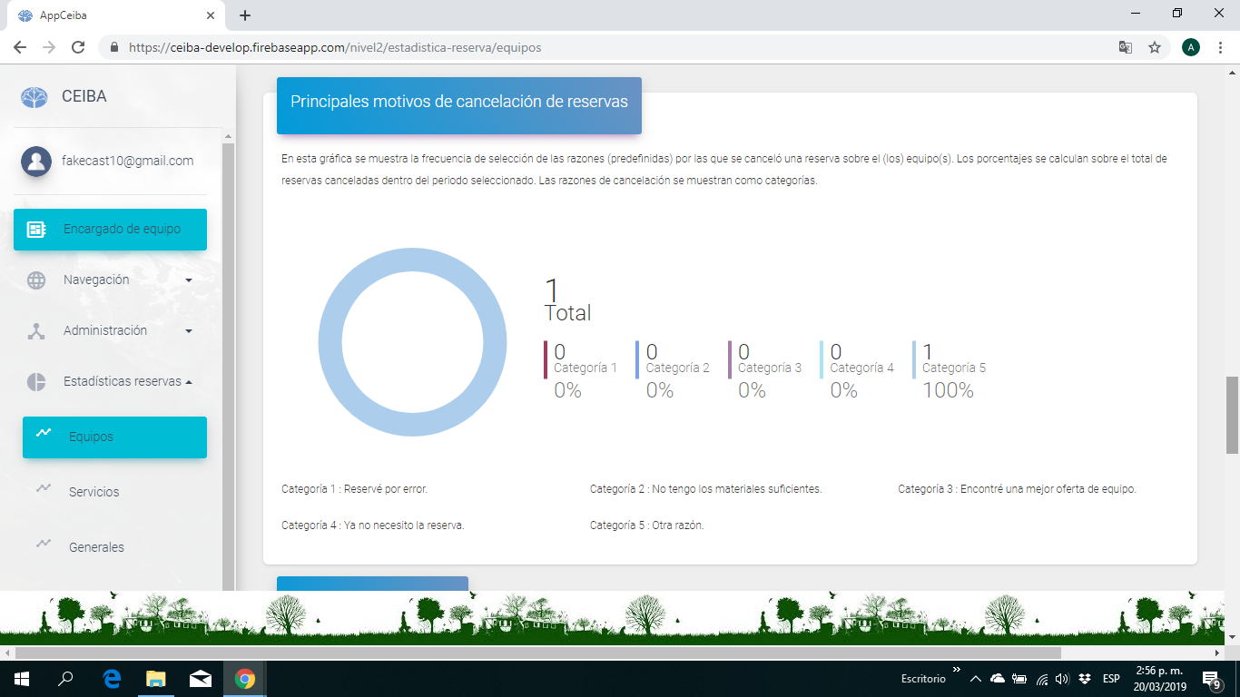

Figura Motivos Cancelación de reservas

**Gráfico Rachas de cancelación**

En esta gráfica se muestran las cancelaciones de reservas del (los) equipo(s) a lo largo del tiempo, para el periodo seleccionado. Las cantidades puntuales de reservas canceladas se muestran cuando se pasa el cursor sobre la curva. La barra inferior permite acotar a un periodo de interés, dentro del periodo seleccionado.

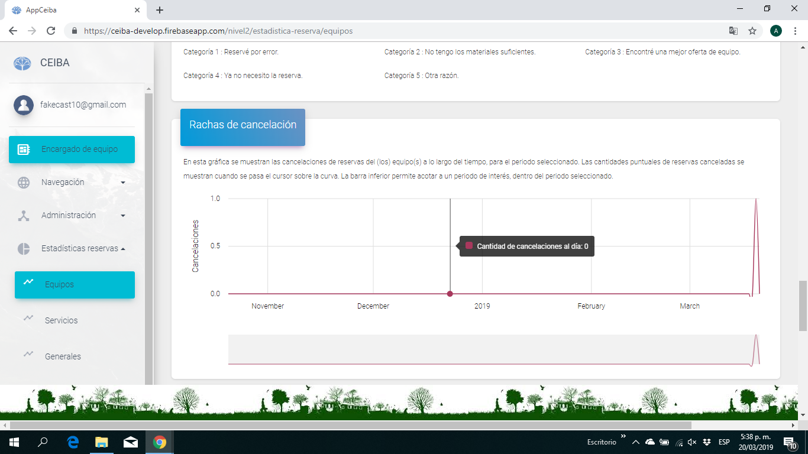

Figura Rachas de cancelación

# Carga masiva de equipos y servicios - Encargado de Equipo, Administrador de Universidad, Súper Administrador.

Por parte del Encargado del Equipo, Administrador por Universidad, Súper Administrador, en la Plataforma CEIBA.

1. Se ingresa en el menú en la opción Administración.
2. Y dar clic en el Submenú Carga Servicios o Carga de Equipos.
3. En este panel tendrá disponible descargar un formato de carga, el cual podrá editar con los campos de preferencia y posteriormente, Agregarlo como lo especifica el siguiente paso.
4. se da clic en el botón con el icono de un clip, para cargar el archivo xlsx.

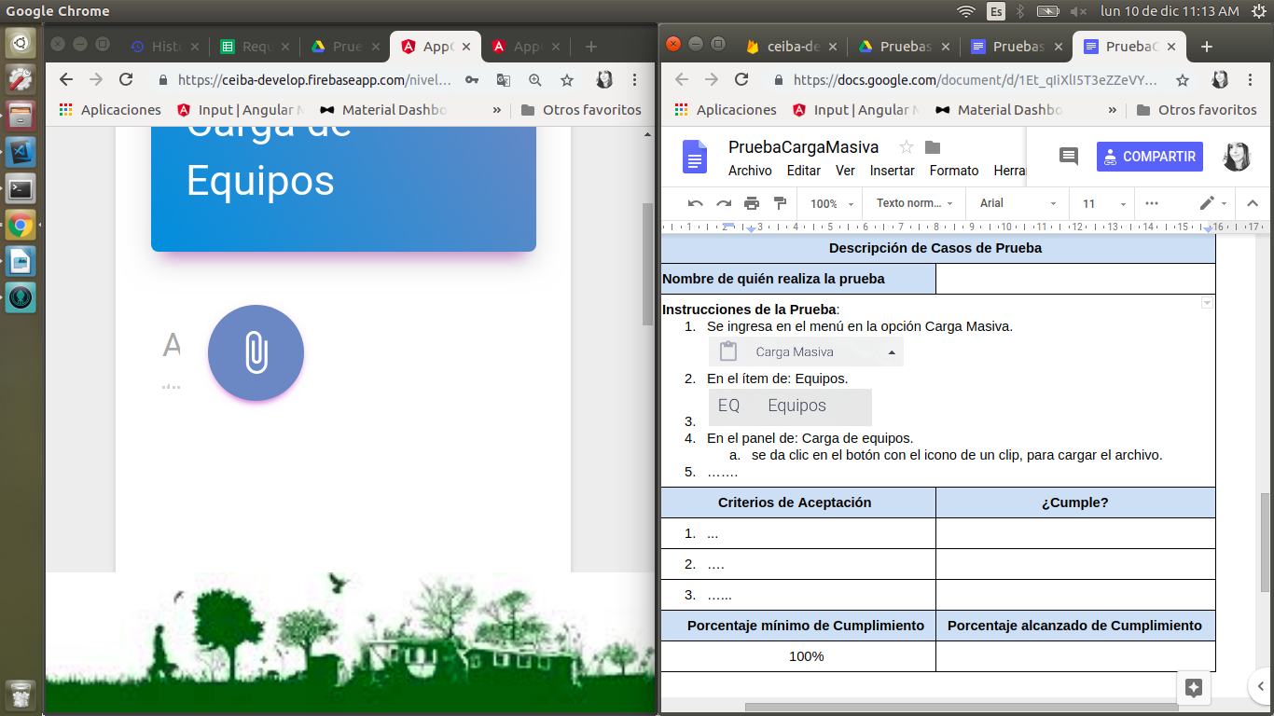

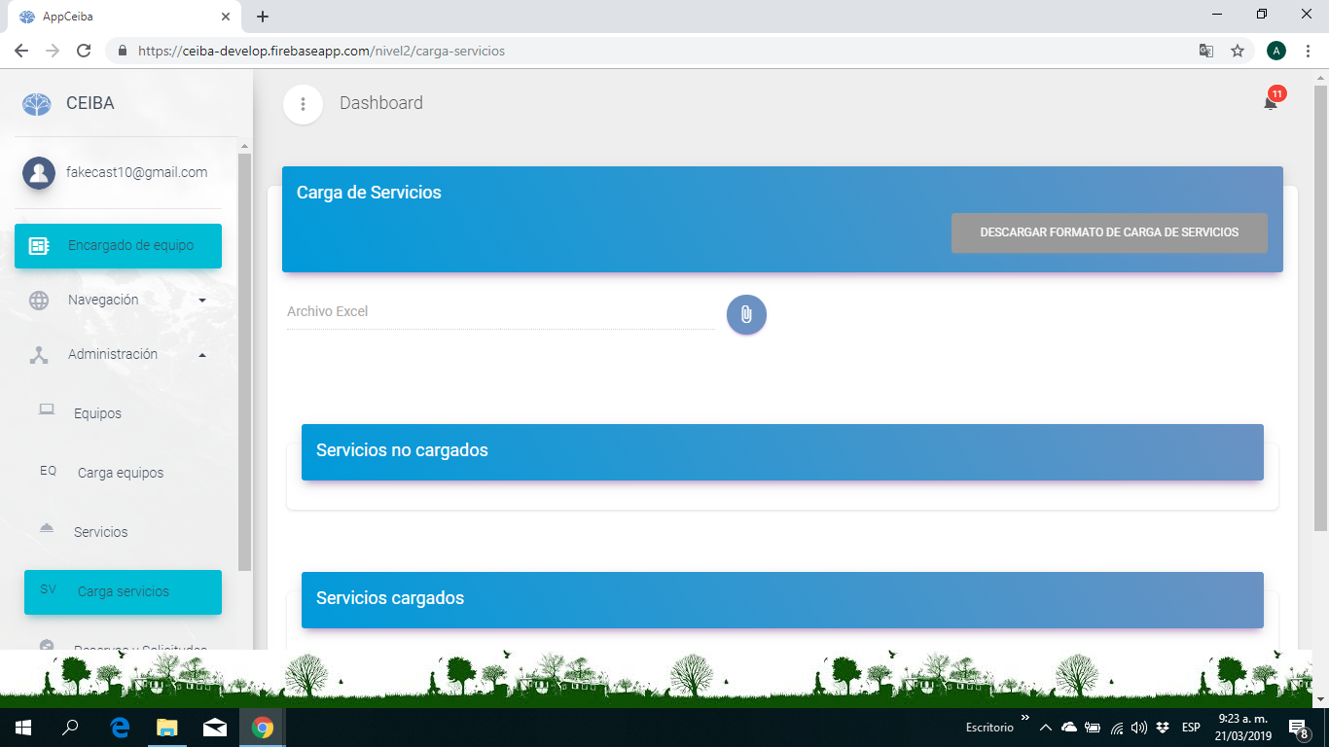

Figura Carga masiva de servicios y equipos

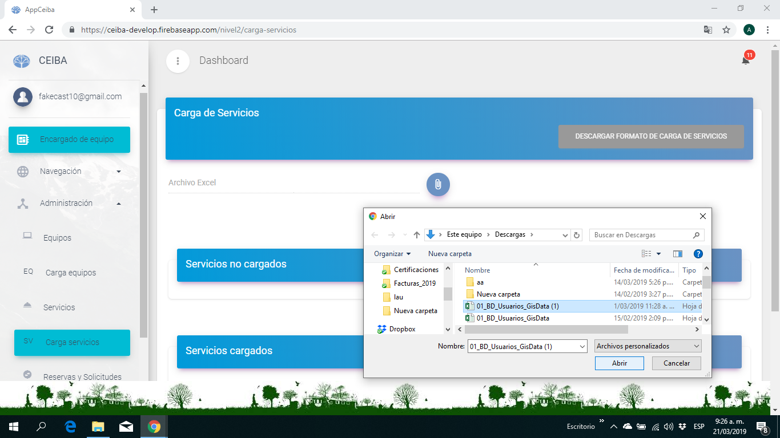

Figura Seleccionar archivo

5. Encontrará el siguiente botón de la flecha que gira a la derecha, es para restaurar o limpiar el campo.

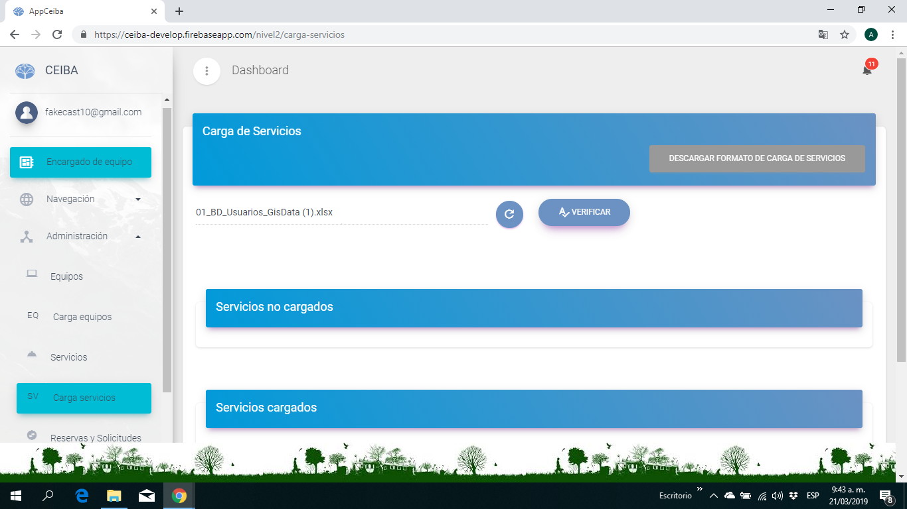 y el botón (Verificar) Para comprobar que los datos están correctos, para la carga masiva.



Figura Restaurar o Verificar

* En el título Equipos o servicios aparece la cantidad de equipos o Servicios analizados.
* Se muestra la cantidad de “Atributos válidos”.
* Se muestra la cantidad de “Atributos inválidos”.
* Se muestra el “Total de Equipos o Servicios válidos”.
* Se muestra el “Total Equipos o Servicios inválidos”.
* En el campo de: Filtro, para buscar la información en la tabla de los equipos o servicios a cargar.

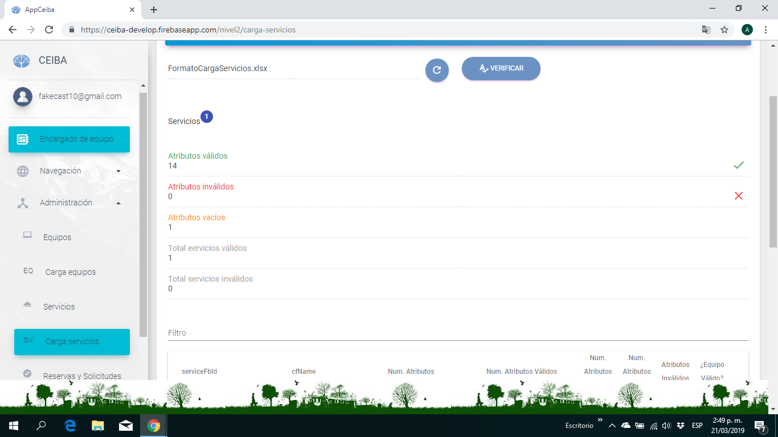

Figura Detalles del archivo

En el campo de: Filtro, se listan los servicios o equipos correspondiente a palabra clave.

En la parte de bajo de la tabla se puede descargar el archivo generado.

Al dar clic en el botón de: Cargar, se suministra a la base de datos aquellos equipos o servicios que cuenten con todos los datos correspondientes.

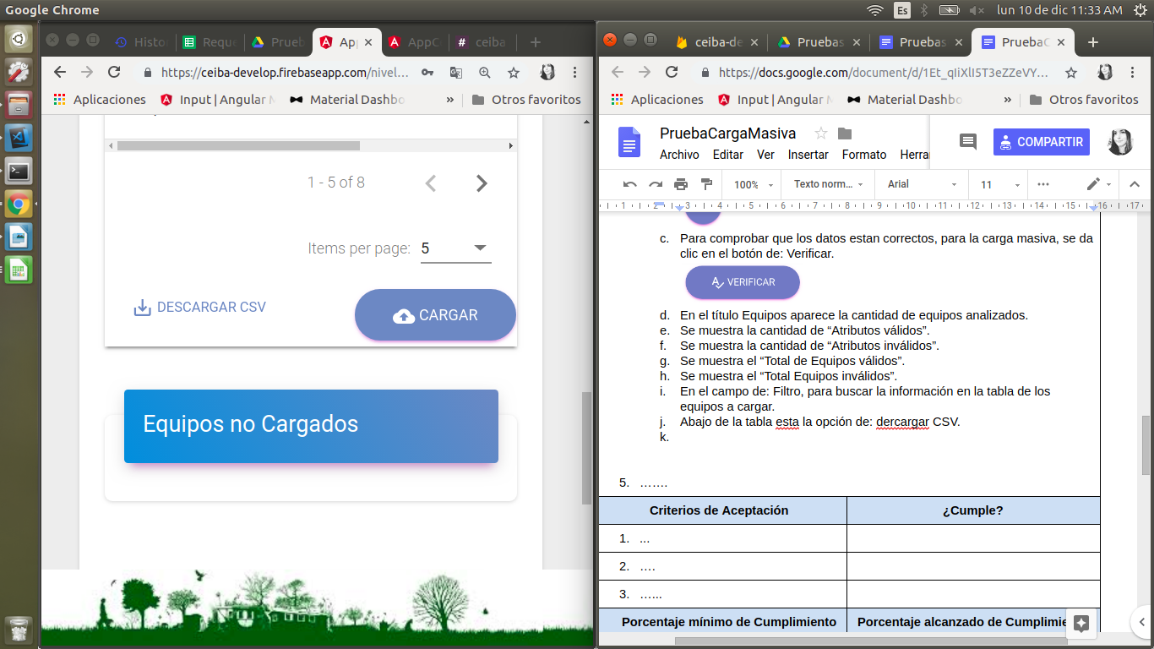

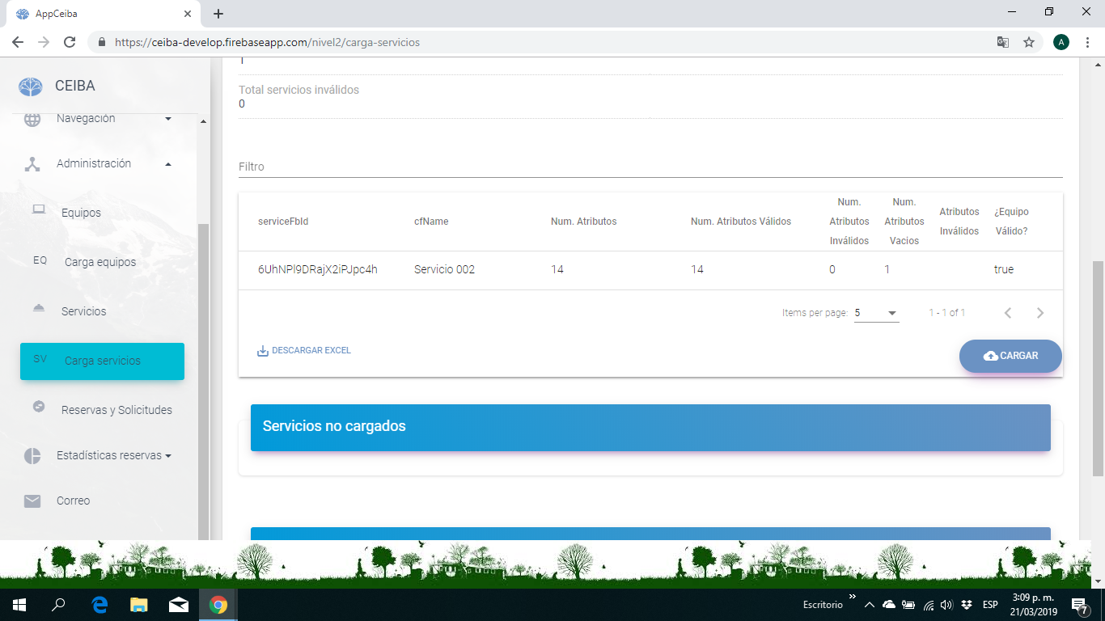

Figura Cargar servicios

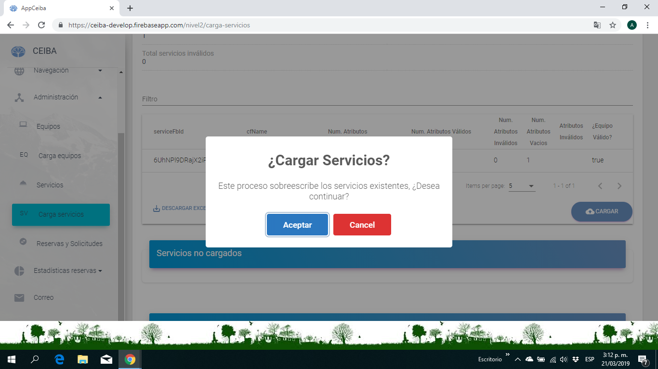

Figura Confirmación de carga

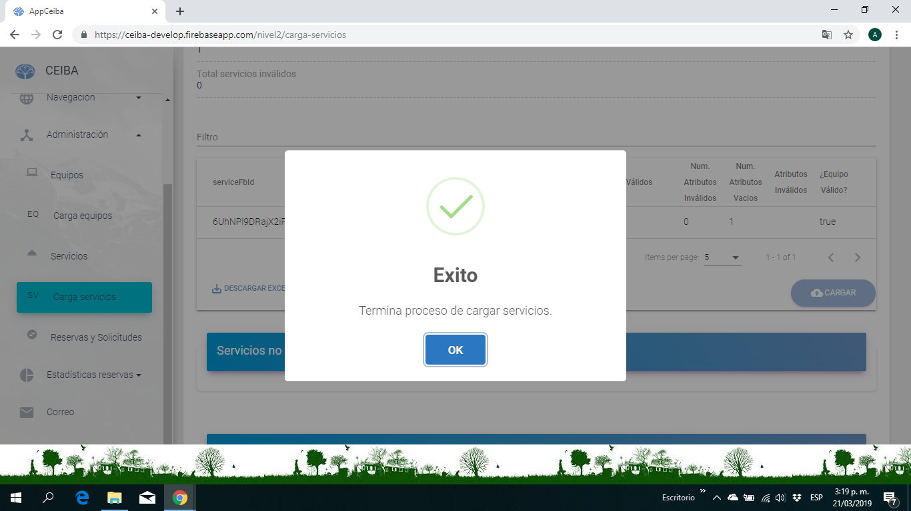

Figura Aviso de éxito

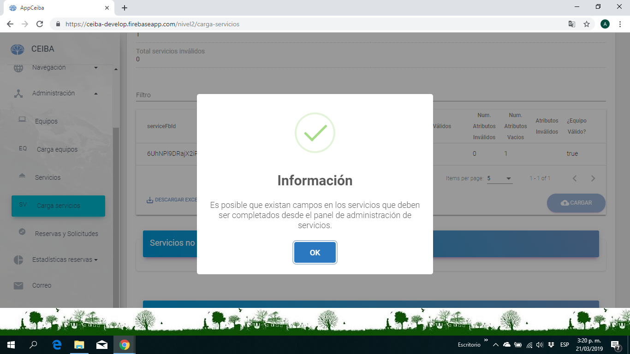

Figura Aviso informativo

En el panel de: Servicios o equipos, se cargan las mediciones correspondientes y se puede descargar, los datos que aparece en la tabla.

Por medio de la opción: Descargar Excel. 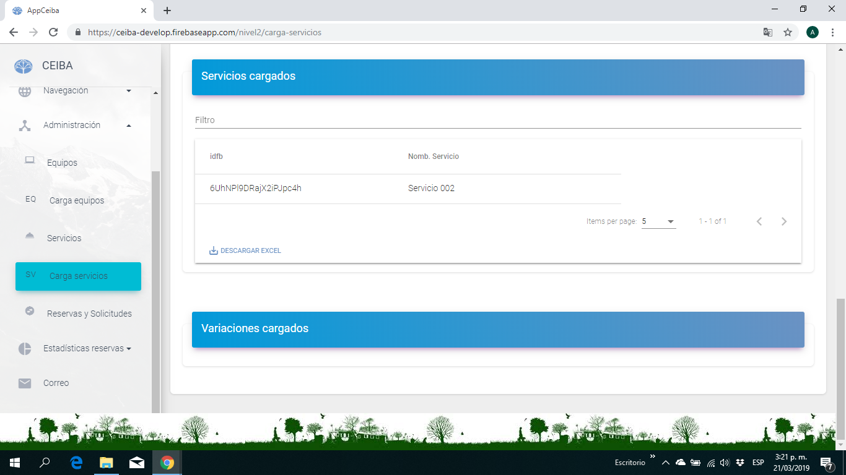



Figura Descargar archivo